Әл-Фараби атындағы Қазақ Ұлттық университеті

ӘОЖ 621.383 Қолжазба құқығында

ХАНИЕВ БАҚЫТ АБАЙҰЛЫ

Фотон әсері бар кездегі шалаөткізгіштік газ сенсорларының
электрлік сипаттамалары

6D071900 – Радиотехника, электроника және телекоммуникациялар

Философия докторы (PhD)
дәрежесін алу үшін дайындалған диссертация

Ғылыми кеңесшілер:
Әл-Фараби атындағы ҚазҰУ
PhD доктор, профессор м.а.
Ибраимов Маргулан Касенович

Ренсселер Политехникалық
институты, ф.-м.ғ.д., профессор
Шур Майкл

Қазақстан Республикасы
Алматы, 2023
МАЗМҰНЫ

АНЫҚТАМАЛАР, БЕЛГІЛЕУЛЕР ЖӘНЕ ҚЫСҚАРТУЛАР | 3
КІРІСПЕ | 4
1 ШАЛАӨТКІЗГІШТІК НАНОҚҰРЫЛЫМДАР МЕН ГАЗ СЕНСОРЛАРЫ БОЙЫНША ӘДЕБИ ШОЛУ | 9
1.1 Шалаөткізгіштік наноқұрылымдардың фракталдық табиғаты мен кванттық өлшемдік эффект | 9
1.2 Кремний наноқұрылымдарын алу технологиялары | 14
1.3 Кеуекті кремнийге негізделген гетероқұрылымдар | 18
1.4 Газ сенсорларының классификациясы мен сезімтал материалдары | 21
1.5 Газ сенсорларының негізгі сипаттамалары | 27
1.6 Шалаөткізгіштік газ сенсорларының сезу механизмдері | 29
1.7 Заманауи өндірістік газ сенсорлары | 34
1.8 Бөлім бойынша қорытынды | 38
2 НАНОҚҰРЫЛЫМДАРДЫ АЛУ ТЕХНОЛОГИЯЛАРЫ МЕН ЗЕРТТЕУ ӘДІСТЕМЕСІ | 39
2.1 Кеуекті кремний үлгілерін дайындау | 39
2.2 Кеуекті кремнийге негізделген гетероқұрылымды алу | 40
2.3 Үлгілердің морфологиясын және оптикалық спектрлерін зерттеу | 43
2.4 Кеуекті кремний үлгілерінің электрлік сипаттамаларын өлшеу | 46
2.5 Бөлім бойынша қорытынды | 50
3 НАНОҚҰРЫЛЫМДЫ ШАЛАӨТКІЗГІШТЕРГЕ НЕГІЗДЕЛГЕН ГАЗ СЕНСОРЛАРЫНЫҢ ЭЛЕКТРЛІК СИПАТТАМАЛАРЫ МЕН ҚОЛДАНЫСЫ | 51
3.1 Наноқұрылымды кеуекті кремнийге негізделген аммиак сенсоры | 51
3.1.1 Газ сенсорының оптикалық және морфологиялық сипаттамалары | 51
3.1.2 Газ сенсорының электрлік сипаттамалары | 55
3.2 Беттік модификацияланған КК-ге негізделген полярлы емес газ сенсорлары | 62
3.2.1 CuO/КК гетероқұрылымының оптикалық және морфологиялық сипаттамалары | 63
3.2.2 CuO/КК гетероқұрылымының әртүрлі газ әсеріндегі электрлік сипаттамалары мен газ сезу механизмі | 67
3.2.3 WO₃/КК және Ni/КК материалдарының сипаттамалары | 71
3.3 Шалаөткізгіштік газ сенсорларының сипаттамаларына жарық фотондарының әсері | 78
3.4 КК-ге негізделген электрондық газ сенсорын жобалау | 87
3.5 Бөлім бойынша қорытынды | 90
ҚОРЫТЫНДЫ | 92
ПАЙДАЛАНЫЛҒАН ӘДЕБИЕТТЕР ТІЗІМІ | 93
ҚОСЫМША А | 102

АНЫҚТАМАЛАР, БЕЛГІЛЕУЛЕР ЖӘНЕ ҚЫСҚАРТУЛАР

Берілген диссертациялық жұмыста келесі терминдер мен анықтамалар қолданылды:

КК – кеуекті кремний;
МОШ – металл-оксидтік шалаөткізгіш;
КНТ – көміртек нанотүтіктері;
ФЛ – фотолюминесценция;
АКМ – атомдық күштік микроскоп;
ТЕМ – трансмиссиялық электрондық микроскоп;
БСК – бу-сұйықтық-кристалл технологиясы;
МСЭ – молекулалық сәулелік эпитаксия;
СЭМ – сканерлеуші электрондық микроскоп;
ВАС – вольт-амперлік сипаттама;
ВФС – вольт-фарадтық сипаттама;
XRD – X-ray diffraction, рентгендік дифракция;
FTIR – Fourier-transform infrared spectroscopy, инфрақызыл Фурье-спектроскопия;
АСТ – аналогтық-сандық түрлендіргіш;
Наноқұрылым – қасиеттері құрылымдық элементтердің өлшемімен және олардың кеңістікте орналасуымен анықталатын наноөлшемді объектілердің жиыны;
Гетероқұрылым – екі немесе одан да көп әртүрлі шалаөткізгіш материалдардан дайындалған жасанды құрылым;
ppm – parts per million, газ концентрациясының өлшем бірлігі;
СК-дисплей – сұйық кристалдық дисплей;
I₂C – inter-integrated circuit, электрондық құрылғыларды байланыстыруға арналған тізбектей асимметриялық шина (протокол);
USB – universal serial bus, әмбебап тізбектей шина;
UART – universal asynchronous receiver/transmitter, әмбебап асинхронды қабылдағыш/таратқыш;
SDA – serial data, тізбектей ақпараттық желі;
SCL – serial clock, тізбектей тактілік желі;

КІРІСПЕ

Жұмыстың жалпы сипаттамасы
Диссертациялық жұмыс қатты денелік электрониканың құрылғысы болып табылатын полярлы және полярлы емес газ түрлеріне сезімталдығы жоғары электрондық газ сенсорларының сезімтал элементі ретінде қолданылатын электрохимиялық жеміру әдісімен алынған наноқұрылымды кеуекті кремний (КК) мен оның бетінде магнетрондық тозаңдату технологиясымен өсірілген металл-оксидтік шалаөткізгіштер (МОШ) мен химиялық әдіспен орнатылған никель қабатынан тұратын гетероөткелдік материалдардың электрлік және оптикалық сипаттамаларын зерттеуге арналған. Сонымен қатар, жарық фотондарының әсерінен олардың электрлік сипаттамаларының өзгерісін зерттеу нәтижелері берілген.
Зерттеудің өзектілігі
Қазіргі кезде өндірістік технологиялар мен процесстерді автоматтандырудың дамуы, адам денсаулығы мен қоршаған ортаны қорғауға деген талаптардың жоғарылауы газ сенсорларына деген сұраныстың айтарлықтай артуына алып келді. Қоршаған ортадағы ауа құрамын талдау және белгілі бір газ түрінің концентрациясын нақты анықтау үшін қолданылатын басқару және бақылау жүйелері, негізінен, газ сенсорынан, аналогтық-сандық түрлендіргіштен, ауа құрамы жөніндегі ақпаратты сандық өңдеу үшін қолданылатын микропроцессордан және электрондық дисплейден тұрады. Сонымен қатар, қажет болған жағдайда мұндай жүйелер алыстан басқару және бақылауды жүзеге асыру үшін сымсыз байланыс жүйелерімен жабдықталуы мүмкін. Аталған құрылғылардың негізгі қолданыс аймағына өнеркәсіптік кәсіпорындар, зауыттар, шахталар, өндірістік қауіпсіздік қызметтері және адам көп жиналатын орындарды жатқызуға болады.
Сезімтал элемент – электрондық газ сенсорының негізгі өлшеуіш компоненті болып табылады. Көп жағдайда газ сенсорларының негізгі сезімтал элементі ретінде ZnO, SnO₂, TiO₂, In₂O₃, WO₃ және MoS₂ сияқты МОШ-тер қолданылады. Сонымен қатар, органикалық қосылыстарға негізделген газ сенсорлары, оптикалық сенсорлар, көміртек нанотүтіктері (КНТ) мен шалаөткізгіштік наноқұрылымдарға негізделген материалдардың әртүрлі газ сенсорлары ретінде қолданылу мүмкіндіктерін зерттеу бойынша көптеген жұмыстар жарық көрген. Дегенмен, практикада кең таралған МОШ-ге негізделген газ сенсорлары көп жағдайда 150-300°С аралығындағы жоғары температураларда жұмыс жасайды, сәйкесінше, көп энергия тұтынуды қажет етеді және кейбір газ түрлеріне селективтілік пен сезімталдығы төмен болады. Сонымен қатар, заманауи кремнийге негізделген электрондық құрылғылармен үйлесімділігі нашар және дайындау технологиясы күрделі болып келеді. Осылайша, бөлме температурасында МОШ-ге негізделген газ сенсорларының көмегімен зиянды газдарды мониторинг жасауды күрделі тапсырма деп санауға болады.
Фракталдық құрылымға байланысты беттік ауданының үлкен болуы, материал бетінің химиялық активтілігі, алыну технологиясының күрделі еместігі, сондай-ақ ерекше оптикалық, электрлік және құрылымдық қасиеттерге ие болуы КК материалын газ сенсорлар технологиясында сезімтал элемент ретінде қолдану үшін перспективті материал етеді. Сонымен қатар, кремнийлік наноқұрылымдарды газ сенсоры ретінде қолданудың тағы бір артықшылығы – заманауи электроникамен үйлесімдігі. КК-дің белгілі бір газ түрлеріне сезімталдығы жоғары болғанымен, оның бетінің тез қышқылдануынан, тұрақтылығы төмен болады. Сондықтан, қатты денелік электрониканың өндірістік қолданбалары үшін КК мен МОШ-тен тұратын материалды қолдану арқылы электрондық газ сенсорларының анықталуы қиын газ түрлеріне сезімталдығы мен селективтілік сипаттамаларын арттыруға болады. Тәжірибелік зерттеу нәтижелері зерттелген үлгілердің бөлме температурасында зиянды газдарды 0.1 ppm концентрацияға дейін анықтай алатындығын көрсетті. Бұл нәтижелер әртүрлі зиянды және қауіпті газдар үшін жоғары сезімтал және экономикалық үнемді электрондық сенсорларды жасау мүмкіндігін көрсетеді. Сезімтал элементтерді алу үшін және олардың электрлік, морфологиялық және оптикалық сипаттамаларын зерттеу үшін радиотехника мен электрониканың жоғары технологиялық құралдары мен процесстері қолданылды.
Осылайша, наноөлшемді шалаөткізгіш материалдардың электрлік, оптикалық және морфологиялық қасиеттерін зерттеу, сондай-ақ олардың негізіндегі полярлы және полярлы емес газдардың электрондық газ сенсорларының сезімталдығын, селективтілігін арттыру электроникада маңызды практикалық мәнге ие өзекті мәселеле болып табылады.
Жұмыстың мақсаты
Наноқұрылымды КК мен бетіне МОШ, металл қабаты орнатылған КК-дің электрлік, оптикалық, морфологиялық сипаттамаларын зерттеу, олардың негізінде полярлы және полярлы емес газ түрлеріне сезімталдығы жоғары және селективті электрондық газ сенсорын жасау.
Зерттеу нысандары
Наноөлшемді КК, CuO/КК, WO₃/КК, Ni/КК.
Зерттеу пәні
КК-дің, шалаөткізгіштік гетероқұрылымдардың жарық әсерінен электрлік өткізгіштігінің өзгерісі, КК, МОШ/КК материалдарының негізінде дайындалған электрондық сенсорлардың сезімталдығы.
Зерттеу әдістері
КК үлгілерін алудың электрохимиялық жеміру әдісі, МОШ-ді КК бетіне орнатудың магнетрондық тозаңдату әдісі, металл қабатын орнатудың химиялық әдісі, эксперименттік және аналитикалық әдістер.
Зерттеу міндеттері
- Электрондық құрылғылар мен жоғары технологиялық процесстердің көмегімен электрохимиялық жеміру әдісімен КК үлгілерін алу, магнетрондық тозаңдату әдісімен КК бетіне МОШ-ді орнату, химиялық әдіспен КК бетіне никель қабатын отырғызу;
- Үлгілердің морфологиялық, оптикалық, электрлік қасиеттерін зерттеу және үлгілердің электрлік қасиеттеріне жарық фотондарының әсерін зерттеу;
- Шалаөткізгіштік наноқұрылымдардың аммиак, этанол, толуол, хлороформ буларын сезу қабілетін зерттеу және алынған сезімтал материалдар негізінде электрондық газ сенсорын дайындау;
Диссертациялық жұмыстың жаңалығы мен ерекшелігі, алғаш рет:
- КК-ге негізінде жасалған электрондық газ сенсорының электрлік сипаттамаларының сезімталдығы ең жоғары болатындай КК-ді электрохимиялық жемірудің тиімді параметрлері анықталды.
- КК бетін металл қабатымен жабу және МОШ-н орнату арқылы электрондық газ сенсорларының полярлы және полярлы емес газдарға сезімталдығы мен селективтілігінің артатындығы эксперимент жүзінде көрсетілді.
- КК, CuO/КК, WO₃/КК шалаөткізгіштік материалдарының вольт-амперлік сипаттамаларындағы (ВАС) бейсызық гистерезистік құрылымға бөлме жағдайында және жарық фотоны әсер еткен жағдайда сандық талдау жасалды.
Қорғауға арналған негізгі тұжырымдар
- Электрохимиялық жолмен j = 5 мА/см², U = 30 В, t = 40 мин (72 % кеуектілік) параметрлерінде алынған р-типті наноқұрылымды КК кеуектілігі 59-83 % аралығындағы 0.1 ppm NH₃ концентрациясында ең тиімді электрондық газ сенсоры болып табылады.
- CuO/КК материалының негізінде дайындалған электрондық сенсордың полярлы емес толуол және хлороформ буларының 0.1 ppm концентрациясына U = 2 В кернеу мәніндегі сезімталдығы бастапқы КК-мен салыстырғанда, сәйкесінше, <1 %-дан 33.9 % және 27.6 %-ға жетеді.
- Интенсивтілігі 0.1 Вт/см² ксенон лампасының жарығын түсірген кездегі КК мен CuO/КК, WO₃/КК гетероқұрылымдарының 0 – 2 В кернеу аралығында өлшенген ВАС-ларындағы бейсызық гистерезис аудандары бөлме жағдайымен салыстырғанда, сәйкесінше, 10.6, 2.1 және 3.7 есе артады.
Жұмыстың теориялық және практикалық маңыздылығы
Диссертациялық жұмыс нәтижелері шалаөткізгіштік наноқұрылымдарға негізделген аммиак, этанол, толуол, хлороформ буларына сезімталдығы мен селективтілігі жоғары, бағасы арзан, өлшемі аз электрондық газ сенсорларын дайындауға мүмкіндік береді. Сондай-ақ, электрондық газ сенсорларының сезімталдығы жоғары болатындай, тиімді параметрлерге ие сезімтал материалды алудың технологиялық режимдерін ұсынады.
Нәтижелердің сенімділігі мен негізділігі
Диссертациялық жұмыс нәтижелерінің сенімділігі мен негізділігі ҚР ҒЖБМ ҒЖБССҚК-і ұсынған басылымдарда, Web of Science (Clarivate Analytics, АҚШ) және Scopus (Elsevier, Нидерланды) халықаралық ақпараттық ресурстарына кіретін журналдарда және халықаралық ғылыми конференцияларда жарияланымдардың болуымен және басқа авторлар алған нәтижелерге сәйкес болуымен расталады.

Автордың жеке үлесі
Автор диссертациялық жұмыстың барлық кезеңдеріндегі зерттеу жұмыстарына толықтай қатысты. Шалаөткізгіштік наноқұрылымдарды алу, олардың электрлік сипаттамаларына газ бөлшектері мен жарық әсерін зерттеу, сонымен қатар үлгілердің оптикалық, морфологиялық және электрлік сипаттамаларын зерттеу нәтижелерін өңдеу және талдау жұмыстарын автор жүргізді. Жұмыстың міндеттері мен жоспарын бекіту, натижелерді талқылау ғылыми жетекшімен бірге орындалды.
Диссертациялық жұмыстың аппробациясы
Диссертациялық жұмыстың тақырыбы бойынша 10 ғылыми баспа жұмысы жарияланды, оның ішінде 5 жұмыс халықаралық конференцияларда тезис түрінде, 3 мақала философия докторы (PhD) ғылыми дәрежесін алу үшін ҚР ҒЖБМ ҒЖБССҚК-і ұсынған ғылыми басылымдарда, 2 мақала Scopus халықаралық ақпараттық ресурстарына кіретін ғылыми басылымдарда жарияланды. Сонымен қатар, жұмыс нәтижесі бойынша 1 авторлық куәлік бар.
Thomson Reuters деректер базасы бойынша немесе Scopus халықаралық ғылыми деректер базасына енетін басылымдарда жоғары импакт-факторлы мақалалар:
- Khaniyev B. A., Sagidolda Y., Dikhanbayev K. K., Tileu A. O., Ibraimov M. K. High sensitive NH3 sensor based on electrochemically etched porous silicon //Cogent Engineering. – 2020. – V. 7. – No. 1. – P. 1810880. [Q2, IF = 1.689, 67%].
- Khaniyev B.A., Ibraimov M.K., Sagidolda Y., Tezekbay Y., Duisebayev T., Tileu A.O., Khaniyeva A.K. The Improved Non-Polar Gas Sensing Performance of Surface-Modified Porous Silicon-Based Gas Sensors // Coatings. – 2023. – V. 13. – No. 1. – P. 190. [Q2, IF = 3.12, 57%].
ҚР ҒЖМБ ҒЖБССҚК ұсынған басылымдарда жарияланған мақалалар:
- Ханиев Б.А., Ибраимов М.К., Дарменкулова М.Б., Кембаева Ж.Д., Алимова М. Кеуекті кремний негізіндегі аммиак және этанол буларының сенсорын жасау // Вестник КазНИТУ. – 2019. – №4. – С. 151-156.
- Zhanabaev Z.Zh., Turlykozhaeyva D.A., Ikramova S.B., Tileu A.O., Maksutova A.A., Khaniyev B.A., Khaniyeva A.K. Current and capacitance hysteresis in porous semiconductor nanofilms // Physical Sciences and Technology. – 2020. – V.7. – No.3-4. – P.36-42.
- Азамат Р.М., Жуматова Ш.А., Ханиев Б.А., Дәрменқұлова М.Б., Сагидолда Е. Кеуекті кремний негізінде газ сенсорларын дайындау // Вестник КазНИТУ. – 2020. – №5. – С.149-155.
Халықаралық конференциялар тезистері жинақтарындағы жарияланымдар:
- Khaniyev B.A., Kembaeba Zh.D. Development of porous silicon based ammonia and ethanol vapors sensors // An international scientific conference of students and young scientists «FARABI ALEMI». – 2019. – С.293.
- Жанабаев З.Ж., Ибраимов М.К., Ханиев Б.А., Тілеу А.О., Кембаева Ж.Д. Влияние адсорбции газов на электрофизические характеристики наноструктурированных кремниевых пленок // 11-Международная научная конференция «Хаос и структурыв нелинейных системах. Теория и эксперимент». – 2019. – С. 84-87.
- Ихсан Г.Б., Ханиев Б.А., Алимова М.А., Құрақбай Ұ.С. Наноқұрылымды кремний негізінде жоғары сезімтал газ датчигін жасау // «ФАРАБИ ӘЛЕМІ» атты студенттер мен жас ғалымдардың халықаралық ғылыми конференция материалдары. – 2021. – С.197.
- Ханиев Б.А., Тілеу А.О. Кеуекті кремнийдің электрлік сипаттамаларына жарық әсерін зерттеу // «ФАРАБИ ӘЛЕМІ» атты студенттер мен жас ғалымдардың халықаралық ғылыми конференция материалдары. – 2021. – С.227.
- Ханиев Б.А., Ханиева А.Қ. Металл оксиді – кеуекті кренмий гетероқұрылымының электрлік сипаттамаларын талдау // «ФАРАБИ ӘЛЕМІ» атты студенттер мен жас ғалымдардың халықаралық ғылыми конференция материалдары. – 2022. – С.226.
Авторлық куәлік:
Ханиев Б.А., Ибраимов М.К., Жанабаев З.Ж., Сагидолда Е., Диханбаев К.К., Тілеу А.О. Высокочувствительный аммиачный сенсор на основе пористого кремния // Авторлық куәлік, 2022. №24953.
Диссертациялық жұмыстың құрылымы мен көлемі
Диссертациялық жұмыс кіріспеден, үш тараудан, қорытындыдан және пайдаланылған әдебиеттер тізімінен тұрады. Жұмыс 82 сурет, 52 формула, 7 кесте, 123 әдебиеттер тізімі мен 103 бетті қамтиды.

1 ШАЛАӨТКІЗГІШТІК НАНОҚҰРЫЛЫМДАР МЕН ГАЗ СЕНСОРЛАРЫ БОЙЫНША ӘДЕБИ ШОЛУ

1.1 Шалаөткізгіштік наноқұрылымдардың фракталдық табиғаты мен кванттық өлшемдік эффект
Қазіргі уақытта наноэлектрониканың перспективті элементтері ретінде қарастырылатын наноқұрылымды шалаөткізгіш материалдарға қызығушылық артуда [1]. Наноқұрылымдар деп қасиеттері құрылымдық элементтердің өлшемімен және олардың кеңістікте өзара орналасуымен анықталатын табиғи немесе жасанды жолмен алынатын наноөлшемді объектілерді айтады. Наноқұрылымдардың өлшемі бірден жүздеген нанометрге дейін жетеді [2].
Көптеген тәжірибелік және теориялық зерттеулер бөлшектердің мөлшерінің нанометр диапазонына ауысуы материалдың оптикалық, электрофизикалық қасиеттерінің сапалы өзгеруіне әкелетінін көрсетеді [3]. Заманауи микроэлектроникада маңызды материалдардың бірі болып табылатын кремний материалы, оның бөлшектерін де Бройль толқын ұзындығымен шамалас нанометрлік өлшемдерге дейін кішірейткен кезде, көлемдік үлгіде байқалмайтын ерекше қасиеттерге ие болады. Шалаөткізгіш наноқұрылымындағы электрон үшін де Бройль толқын ұзындығы мына өрнекпен анықталады [4]:

(1.1)

мұндағы h = 6.67·10⁻³⁴ Дж/с – Планк тұрақтысы, p – бөлшек импульсы.
Де Бройль толқын ұзындығының таралуы қаншалықты деңгейде шектелгеніне байланысты, наноқұрылымдарды былай жіктеуге болады: кванттық нүктелер – бөлшектердің қозғалысы үш бағытта шектелген жүйелер, кванттық жіптер – бөлшектердің қозғалысы екі бағытта шектелген жүйелер және кванттық шұңқырлар – бөлшектердің қозғалысы бір бағытта шектелген жүйелер [5].
1990 жылдың аяғында шалаөткізгіштер ғылымында үлкен жаңалық белгілі болды. Ли Кэнхем өз мақаласында кеуекті кремнийдің (КК) бөлме температурасында тиімді қызғылт фотолюминесценцияға (ФЛ) ие болатындығын жариялады [6]. Бұл – әдеттегі кремнийде байқалмайтын құбылыс. Зерттеулер нәтижесінде, КК-де байқалған аталған эффект кремний наноқұрылымындағы кванттық өлшемдік шектеулерге байланысты екендігі белгілі болды. Осы кезден бастап, кванттық өлшемдік эффектінің нанокремнийдің физикалық, оптикалық, электрлік қасиеттеріне әсері жан жақты зерттеле басталды [7].
Кванттық шұңқыр үшін кванттық өлшемдік эффектіні қарастырайық. Изотроптық эффективті массасы m* болатын электрон ені d, қабырғалары шексіз биік кванттық шұңқырға z координатасы бойынша қозғалысы шектелетіндей орналастырылсын. Фабри-Перо резонаторындағы фотон сияқты, Де Бройль толқыны шұңқыр қабырғасынан шағылған кезде, (1.2) өрнекпен анықталатын тұрақты толқындар пайда болады [4, 8]:

(1.2)

Бұл жағдайда, квазиимпульс мәні z бағытында квантталады (1.3) [4, 8]:

(1.3)

Бөлшектің кинетикалық энергиясы болғандықтан, энергияға қосылатын кванттық-өлшемдік қосымша мына түрде анықталады [4, 8]:

, (1.4)

мұндағы n – өлшемдік кванттау деңгейінің номеріне сәйкес келетін натурал сан, ΔЕ – өлшемдік кванттау энергиясы.
Өлшемдік шектеулерге байланысты кремний наноқұрылымында валенттілік электрондарының шектеулі кванттық күйлері болады, сондықтан наноқұрылымдар көлемді кремнийге тән емес ерекше электронды және оптикалық қасиеттерге ие. Олардың өткізгіштік аймағында белгілі бір деңгейлерде ерекше энергия күйлері болады [9].
Көрінетін аймақтағы ФЛ әсерінің пайда болуына қарап, кремний нанокристалдары тура аймақтық шалаөткізгіштер сияқты әрекет етеді деп болжауға болады. Бірақ егжей-тегжейлі зерттей келе, наноқұрылымды кремнийдің де тура емес аймақтық шалаөткізгіш болып қала беретіні белгілі болды. Көптеген теориялық және тәжірибелік зерттеулер көрсеткендей, нанокремнийдегі кванттық өлшемді шектеулер әсерінің алғашқы белгісі – бөлшектердің өлшемінің азаюымен оптикалық тыйым салынған аймақтың енінің ұлғаюы болып табылады (сурет 1.1) [9].
Көптеген тәжірибелік және теориялық зерттеулер кремний нанокристалының өлшемі экситонның бор радиусынан (∼ 4,9 нм) аз болған кезде кремнийдің электрондық аймақтық құрылымының өзгеруіне әкелетін кванттық өлшемді шектеулер пайда болатындығын көрсетті.
Кванттық өлшемді эффект люминесценция жолағының жоғары энергия жағына ығысуы түрінде көрінеді (сурет 1.2). Сурет 1.2-де өлшемі 9 нм-ге дейінгі кремний нанокристалдарының бөлме температурасындағы және сұйық гелий температурасында өлшенген ФЛ-н салыстыру нәтижесі берілген. 4К температурада ФЛ-ның негізгі шыңымен бірге қосымша төмен энергиялық шың пайда болады [15].
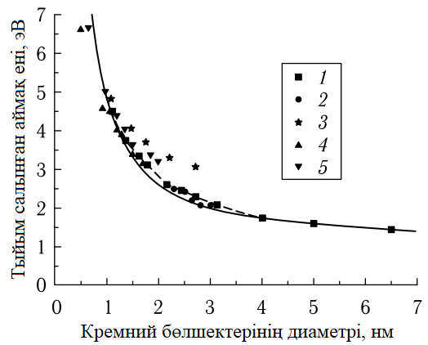

1 – [10]; 2 – [11]; 3 – [12]; 4 – [13]; 5 – [14].
Сурет 1.1 – Оптикалық тыйым салынған аймақ енінің нанокремний бөлшектерінің өлшеміне тәуелділігі [9]

А – бөлме температурасы; Ә – 4К.
Сурет 1.2 – SiO₂ жұқа қабыршақтарына ендірілген кремний нанокристалдарының ФЛ спектрі [15]

Бұл шың өткізгіш аймақтағы электрондар мен Si-SiO₂ шекарасындағы терең беттік тұзақтардағы кемтіктермен рекомбинацияға байланысты туындайды [16] және төмен энергиялық шыңның ығысуы бөлшектердің өлшеміне байланысты болады [17].
Осылайша, егер кремнийлік наноқұрылымдардың өлшемдері де Бройль толқын ұзындығына тең болса, олардың қасиеттері кванттық-өлшемдік эффект әсерінен өзгереді деп қорытынды жасауға болады.
Ерекше электрофизикалық қасиеттерге ие шалаөткізгіштік наноөлшемді құрылымдардың бір мысалы – кеуекті кремний [18].
КК секілді шалаөткізгіш наноқұрылымдардың морфологиясы мен физикалық қасиеттерін фракталдық модельдер арқылы сипаттау бойынша көптеген зерттеу жұмыстары жүргізілді. Заманауи микроскопия әдістерін қолданып алынған дәлдігі жоғары суреттерден, шалаөткізгіш қабыршақтардың, оның ішінде КК-дің өзіндік ұқсас фракталдық құрылымға ие екендігі анықталған [5].
Арутонян және басқалары КК қабатындағы кеуектердің пайда болуының фракталдық моделін ұсынған. Сонымен қатар, КК-ді кремний оксидімен қоршалған кремний атомдарының кластерлері ретінде, ал монокристалдық кремнийлік төсемді шексіз кластер ретінде қарастыруға болатындығын көрсеткен. Материалдың кеуектілігі мен кластерлердің тыйым салынған аймақ энергиясын нанокристаллиттердің өлшемдеріне байланысты бағалау өрнектері келтірілген [19].
З.Ж. Жанабаев және басқалары жұқа шалаөткізгіш қабыршақтардағы физикалық құбылыстарды сипаттау үшін, ток тасымалдаушыларының дискретті мәндерінің фракталдық модельдерін қорытып шығарған (1.5 – 1.8) [20]:

(1.5)

(1.6)

(1.7)

(1.8)

мұндағы n, p, a – сәйкесінше, электрондардың, кемтіктердің және қоспалар (кластер) концентрациялары; – дельта-корреляцияланған кездейсоқ процесс; , , – сәйкесінше, электрондардың, кемтіктердің және қоспалардың (кластердің) толқындық функциясы. Жалпы алғанда, толқындық функцияларды Шредингер теңдеуінен немесе γ = 0 болған жағдайдағы сәйкес біртекті тегіс объектілердің толқындық функцияларынан анықтауға болады. Электрондар мен кластерлер арасындағы байланыс өте жақын болған жағдайда кластерлердің центріне орталықтандырылған толқындық функцияны қолдануға болады (1.9) [21]:

(1.9)

Электрондар мен кластер арасындағы байланыс әлсіз болған жағдайда жазық толқындардан алынады (1.10) [21]:

(1.10)

Сурет 1.3-те (1.8) – (1.10) өрнектерді қолданып алынған шалаөткізгіш қабыршақ бетінің моделі мен шынайы қабыршақтың АКМ суреті көрсетілген [22].

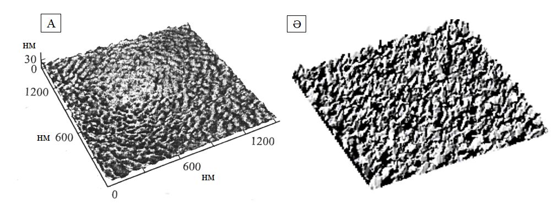
А – эксперимент; Ә – модель: , , , І₂ = 0.806 – ақпараттық сан.
Сурет 1.3 – GaAs шалаөткізгіш бетінің АКМ суреті [22]

[23] жұмыста Т. Ничипорук және басқалары КК бетінің фракталдық өлшемділіктерінің кеуектілікке тәуелділігін зерттеген. Бір КК кристаллитін Сурет 1.4-те көрсетілгендей фрактал тәріздес бет деп қарастырып, фракталдық құрылымды келесі жолмен модельдеген.
Алдымен, нанокристаллиттің екі жарты шарларында бастапқы сфералық нанокристаллиттің радиусынан l₀ k есе кіші болатын радиусы r₀ () болатын нөлдік реттік жарты сфералық кеуек пайда болады (сурет 1.4). Әрбір үлкен нөлдік реттік кеуек радиусы k есе төмен n бірінші ретті () кеуектерді тудырады, осылайша процесс жалғаса береді. Сонда кеуектердің радиусы және жалпы саны болады. Сондықтан, нанокристаллиттердің фракталдық құрылымы кеуектілікке тәуелді және кеуектер желісінің фракталдық өлшемділігін D_{P} анықтайтын (k, n) жұбымен анықталады: .

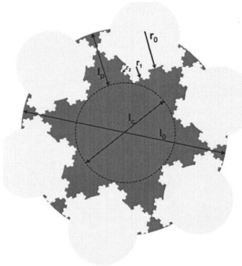
Сурет 1.4 – Фрактал тәріздес бетке ие КК нанокристаллитінің екі өлшемді схемалық көрінісі [23]

КК нанокристаллиттерінің мұндай фракталдық көрінісі шындыққа өте жақын. Алынған модель нәтижесін авторлар шалаөткізгіш қабыршақтың ТЕМ-суретімен салыстырып, модель мен шынайы үлгі құрылымының ұқсас екендігін қорытындылаған [23].

1.2 Кремний наноқұрылымдарын алу технологиялары
Кремний наноқұрылымдарын алу әдістерін екі топқа жіктеуге болады – «жоғарыдан-төмен» және «төменнен-жоғары» [24].
Көп жағдайда практикада «жоғарыдан-төмен» әдістері қолданылады, себебі олардың технологиясы салыстырмалы түрде қарапайым. Аталған әдіс барысында кремний төсемінің беті әртүрлі жолмен жеміріліп (өңделіп), кремний наноқұрылымдары пайда болады. Бұл топқа электрохимиялық жеміру [25], металл көмегімен химиялық жеміру [26], реактивті иондық жеміру [27], электрондық-сәулелік литография [28] әдістерін жатқызуға болады. «Төменнен-жоғары» әдістеріне бу-сұйықтық-кристалл (БСК) технологиясы [29], молекулалық сәулелік эпитаксия (МСЭ) [30], лазерлік абляция [31] жатады.
Кремний төсемінің бетінде КК қабаттарын алуда ең көп қолданылатын әдіс – электрохимиялық жеміру. Электрохимиялық жеміру арнайы фторопласттық ұяшықта HF ерітіндісіне негізделген электролитте белгілі бір ток тығыздығы мәнінде жүргізіледі. Электрохимиялық жеміру процессінің бір нұсқасы сурет 1.5-те берілген. Суреттен көріп тұрғанымыздай, кремний пластинасы HF ерітіндісіне электрохимиялық ұяшықты екіге бөлетіндей, вертикаль түрде орналастырылады.
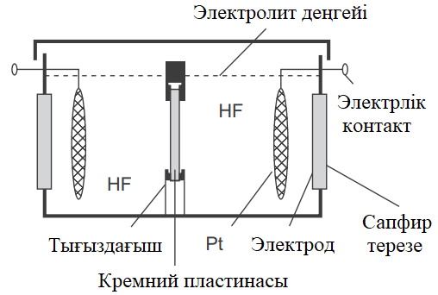

Сурет 1.5 – Екі камералы электрохимиялық ұяшық [32]

Пайда болған екі кіші ұяшықтың ішіндегі әрқайсысындағы электролит платиналық (Pt) тормен байланысады. Әрбір платиналық тор потенциостатқа жалғанып, электрохимиялық ұяшық бойымен ток жүреді. Жақсы нәтижеге қол жеткізу үшін, екі жарты ұяшық бір-бірімен тек кремний пластинасы арқылы байланысу керек, пластина айналасынан ток өтіп кетпеуін қадағалау маңызды. Осы мақсатқа пластинаның екі жағында тығыздағыш сақиналарды қолдану арқылы қол жеткізуге болады. Сапфир терезелер алдыңғы немесе артқы жағын қосымша жарықтандыруға мүмкіндік береді [32].
Сурет 1.6-да осы жұмыста қолданылған әдіс – бір камералы электрохимиялық ұяшық схемасы берілген [33]. Бұл жағдайда да кремний пластинасы анод ретінде, ал электролитке батырылған платиналық пластина катод ретінде қызмет атқарады.
Электрохимиялық ұяшық тефлон тәріздес HF ерітіндісіне төзімді материалдан дайындалады. Анодтау ток тығыздығы 1-ден 100 мА/см²-қа дейін өзгеруі мүмкін. p-типті кремниймен салыстырғанда, n-типті кремний төсемдерін электрохимиялық жеміру кезінде қосымша жарық көзін қолданады. Кремнийдің астыңғы жағына электрлік контактпен қамтамасыз ету үшін металл (мыс, аллюминий) пластина қойылады.
Кремний пластинасын электролитке салған кезде, оң потенциалдың әсерінен оның бетінде келесі электрохимиялық реакциялар жүреді [34]:
- Кремний бифторидінің қалыптасуы:

(1.11)

- Кремний бифторидінен кремнийдің қалпына келуі:

(1.12)

(1.13)

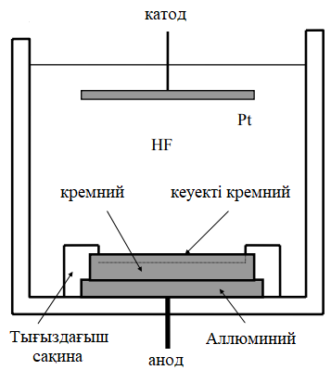

Сурет 1.6 – Бір камералы электрохимиялық ұяшық [33]

- Кремний бифторидінің кремний оксидіне дейін химиялық қышқылданып, HF ерітіндіде жойылуы:

(1.14)

(1.15)

(1.16)

Егер электрохимиялық жеміру барысында өңдеу жағдайларына байланысты (1.14) және (1.15) реакциялар басым болса, КК қабаты қалыптасады, ал (1.14) мен (1.16) реакциялары басым болса, кремний бетінің электрлік жылтырау процессі жүреді.
Кремний наноқұрылымдарын алудың келесі кең таралған әдістерінің бірі – металл көмегімен химиялық жеміру. Сурет 1.7-де аталған әдістің кезеңдері көрсетілген [35].
Суреттен көріп тұрғанымыздай, металл көмегімен химиялық жеміру әдісі мына кезеңдерден тұрады [24, 35]:
- Металл катализаторды химялық тұндыру арқылы кремний пластинасының бетіне орнату.
- Құрамында белгілі бір қатынаста HF қышқылы мен тотықтырғыштан тұратын ерітіндінің көмегімен кремний бетін өңдеу. Тотықтырғыш ретінде, әдетте, H₂O₂, Fe(NO₃)₃, HNO₃, Na₂S₂O₈, K₂Cr₂O₇, KMnO₄, ал металл катализатор ретінде Al, Ag, Au, Pd, Pt, Fe қолданылуы мүмкін.
- Металл бөлшектерін алып тастау.

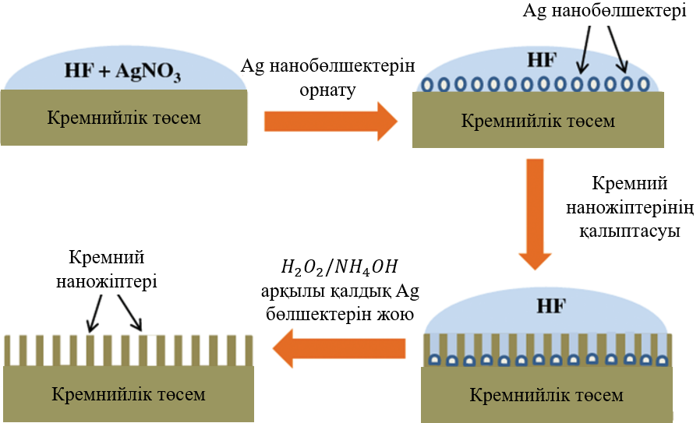

Сурет 1.7 – Металл көмегімен химиялық жеміру процессінің кезеңдері [35]

Металл көмегімен химиялық жеміру кезінде анод пен катодта орын алатын химиялық реакциялардың бірнеше моделі бар. Электродтарда жүретін реакцияларды мына түрде қарастыруға болады [36]:
1. Катодта жүретін химиялық реакция:

(1.17)

- Анодта жүретін химиялық реакция:

(1.18)

(1.19)

p-типті және n-типті кремнийде кемтіктер саны әртүрлі болғандықтан, олардың бетінде кеуекті қабаттың қалыптасуының өзіндік ерекшеліктері бар. р-типті кремнийде кемтіктер негізгі заряд тасушы екендігі белгілі, бұл жағдайда наноөлшемді кеуектерді алуға болады [37]. n-типті кремнийде негізгі заряд тасушылар электрондар болғандықтан, кемтіктер саны өте аз. Сондықтан кеуектердің пайда болуына қажетті кемтіктер санына қосымша жарық түсіру арқылы қол жеткізуге болады [38]. Таза кремний пластинасының бетінде қалыптасатын кеуектердің өлшемдерін, қалыңдығын, геометриясын электрохимиялық және химиялық жеміру барысында электролиттің құрамы, жеміру ток тығыздығы, жеміру уақытына байланысты басқаруға болады [39]. Осындай жолмен алынған кеуектердің өлшемі 10 мкм-ден 1 нм-ге дейін өзгеруі мүмкін. Қазіргі кезде кеуектердің өлшеміне байланысты КК-ді үш топқа жіктеу қабылданған: микрокеуекті (2 нм-ден төмен), мезокеуекті (2 нм-ден 50 нм-ге дейін) және макрокеуекті (50 нм-ден жоғары) [37].

1.3 Кеуекті кремнийге негізделген гетероқұрылымдар
Көп жағдайда сенсорлық қолданыста КК бетінің тұрақтылығын арттыру немесе белгілі бір параметрін күшейту мақсатында КК бетін МОШ-термен немесе металл бөлшектерімен модификациялайды. КК-дің басқарылатын кеуек өлшемдері, үлкен беттік ауданы, бетінің химиялық активтілігі, заманауи кремнийлік микросхемалармен үйлесімдігі және ерекше оптикалық, электрлік қасиеттері оны басқа шалаөткізгіштік материалдар үшін төсем ретінде қолдануға мүмкіндік береді. Мысалы, Мартинез және басқалары [40] КК бетінде ZnO шалаөткізгішін золь-гель әдісімен өсіріп, құрылымдық және оптикалық қасиеттерін зерттеген.
К. Цицек және басқалары [41] жұмыста пироэлектрлік қолданбалар үшін кремний және КК бетіне RF&DC магнетрондық тозаңдану әдісімен ZnO шалаөткізгіш материалын орнатып, алынған материалдың кристалдық морфологиясын XRD спектр арқылы, ал беттік морфологиясын СЭМ суреттер арқылы зерттеген (сурет 1.8).

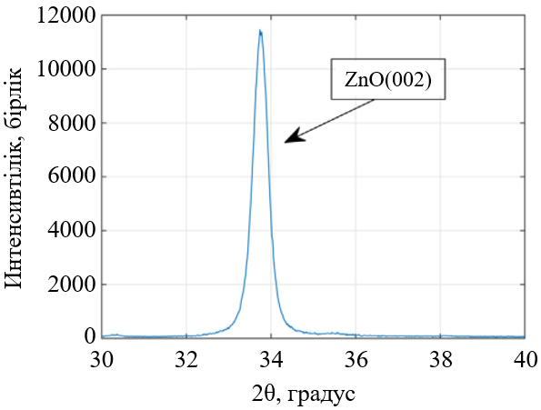  А | 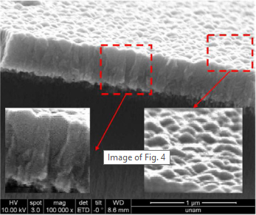  Ә
А – XRD спектр; Ә – СЭМ сурет.

Сурет 1.8 – КК/ZnO гетероқұрылымының сипаттамалары [41]

Берілген жұмыста, алдымен, КК құрылымы р-типті кремний пластинасын электрохимиялық жеміру жолымен алынған. Содан кейін ZnO қабаты тазалығы 99.999% болатын оттегі O₂ мен аргон Ar газдарынан құралған реактивті плазмада ZnO нысанасынан RF&DC магнетрондық тозаңдату арқылы өсірілген. Ar мен О₂ газдарының ағын жылдамдығы, сәйкесінше, 10 sccm және 1.2 sccm. Тозаңдату үшін қуаты 120 Вт, жиілігі 23.4 МГц және 60 мВ кернеу қолданылған. Бастапы қысым мен жұмыс қысымы, сәйкесінше, кремний үшін 1.9·10⁻⁷ және 2.1·10⁻³ Торр болса, КК үшін 5.7·10⁻⁷ және 2.1·10⁻³ Торр құраған. Тозаңдату процессі 30 мин бойы жүргізілген. ZnO орнағаннан кейін оның кристалдық байланысын күшейту үшін белгілі бір температурада бірнеше уақыт пеште ұстаған. Нәтижесінде алынған гетероқұрылымның пироэлектрлік құрылғы дайындау үшін қолдануға болатындығы көрсетілген.
Берілген жұмыстың тәжірибелік бөлімінде КК бетіне магнетрондық тозаңдату әдісімен CuO және WO₃ МОШ материалдары орнатылды. Дегенмен, осы материалдардың таңдалу себебін түсіндіру үшін, алдымен, осы материалдардың КК-дің сенсорлық сипаттамаларына әсері зерттелген бірнеше мақаланы талдауға болады.
[42] жұмыста Лиу және басқалары р-типті КК бетіне CuO орнатып, бөлме температурасында NO₂ газына аса сезімтал және жоғары селективтілікке ие газ сенсорын дайындап шығарған. Сурет 1.9-да аталған газ сенсорының алыну схемасы берілген: авторлар бастапқы КК төсемін алу үшін электрохимиялық жеміру әдісін, ал CuO қабатын орнату үшін магнетрондық тозаңдату әдісін қолданған.

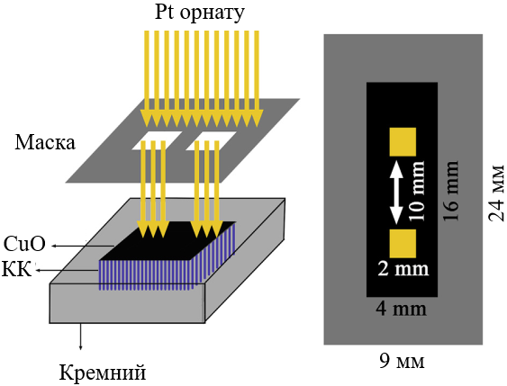

Сурет 1.9 – Газ сенсорын дайындау схемасы [42]

Авторлар дайындалған сенсордың қажетті газ типіне сезімталдығына CuO қабатының әсерін анықтау үшін, КК бетіне CuO-н орнату уақыты әртүрлі болатындай (10 мин, 20 мин және 30 мин) үш үлгі алған. Үлгілердің СЭМ-суреттері сурет 1.10-да көрсетілген. МОШ қабатының орнатылу уақыты артқан сайын, CuO КК бетіндегі кеуектерді көбірек жабатындығын байқаймыз. Нәтижесінде, NO₂ газына сезімталдық бойынша 20 мин орнату арқылы алынған CuO/КК үлгісі ең жақсы нәтиже көрсеткен (бөлме температурасында 1 ppm NO₂ газына сезімталдығы 7.8-ге дейін жеткен).
Ары қарай зерттеушілер газ сенсорының NO₂ газына селективтілігін анықтау үшін, газ сенсорының ацетон, метанол, этанол және аммиак ортасындағы электрлік сипаттамаларын зерттеп, сезімталдық мәндерін анықтаған.
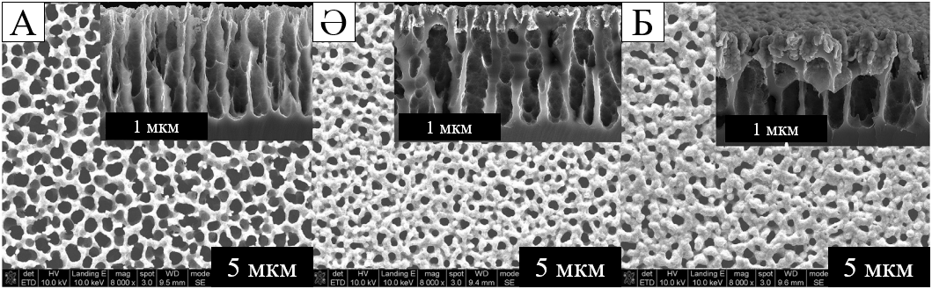

А – 10 мин; Ә – 20 мин; Б – 30 мин.

Сурет 1.10 – МОШ қабатын орнату уақыты әртүрлі CuO/КК гетероқұрылымдарының СЭМ-суреттері [42]

Нәтижесінде, сурет 1.11-де берілгендей, авторлар дайындаған CuO/КК сенсорының сезімталдығы концентрациясы 100 ppm болатын ацетон, метанол, этанол, аммиакпен салыстырғанда 1 ppm NO₂ үшін айтарлықтай артық болатындығын көрсеткен.

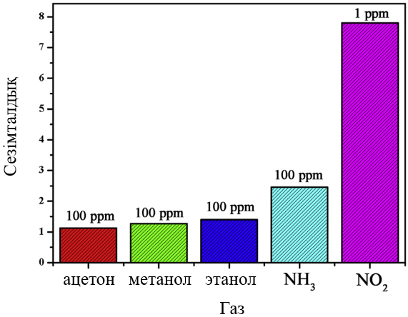

Сурет 1.11 – CuO/КК газ сенсорының әртүрлі газ түрлеріне сезімталдығы [42]

[43] жұмыста да Ян және басқалары, сонымен қатар [44] жұмыста Ли және басқалары n-КК бетіне n-WO₃ орнату арқылы NO₂ газына сезімтал және селективті газ сенсорын дайындап, айтарлықтай жақсы нәтижелерге қол жеткізген. Осылайша, КК бетіне МОШ-н орнату арқылы жаңа электрлік, оптикалық және морфологиялық қасиеттерге ие гетероқұрылымдарды алуға және оларды газ сенсорлары ретінде қолдануға болады.
1.4 Газ сенсорларының классификациясы мен сезімтал материалдары
Заманауи алдыңғы қатарлы технологиялар мен жаһандық өндіріс орындарының үздіксіз дамуы әртүрлі экологиялық мәселелермен қатар жүреді. Соның бір мысалы ретінде әртүрлі өңдеуші өнеркәсіптерден және жеке секторлардың қазба отынын тұтынудан туындайтын әртүрлі химиялық ластаушы заттардың атмосфераға шығарылып, қоршаған ортаны ластауын келтіруге болады. Ауаның ластануы адам денсаулығына және қоршаған ортаға қатысты күрделі мәселелерді тудыруы мүмкін. Сонымен қатар, метан, этан, бутан, сутегі және ацетилен сияқты жанғыш газдардың нормадан тыс бөлінуі жарылыс қаупін тудырады. Өндірістік апаттың бұл түрі өндірістік залал келтіріп қана қоймай, азаматтық қауіпсіздікке де үлкен қауіп төндіреді [45].
Газ сенсорлық құрылғыларына деген әлемдік нарықтың сұранысы 2021 жылы 2.5 млрд долларды құраған және 2022-2030 жылдар аралығында орташа жылдық сұраныстың өсу қарқыны 8.9%-ды құрайды деп күтілуде. Газ сенсорлар нарығын дамуға итермелейтін негізгі факторға заманауи технологиялардың арқасында миниатюризация мен сымсыз байланыстың дамуының әсерінен улы газдарды алыстан анықтау мүмкіндігінің болуын айтуға болады. Химия, мұнай және газ және энергетика сияқты көптеген салалар әртүрлі жанғыш және улы газдардың болуын анықтау үшін газ датчиктерін пайдаланады. Осы салалар ауаға СО, СО₂, көмірсутектер және аммиак сияқты көптеген газдар шығарады. Бұл газдар артық мөлшерде адам денсаулығына кері әсер етуі мүмкін. Қазіргі кездегі газ сенсорлар нарығындағы үлкен компаниялар қатарына AlphaSense Inc., City Technology Ltd., Dynament, Figaro Engineering Inc., Membrapor, Siemens, GfG Gas Detection UK Ltd. жатқызуға болады [46].
Қазіргі кезде практикада қолданылатын газ сенсорларын қолдану аймағы, дайындалу материалы, өлшенетін параметр, шығыс сигнал типіне байланысты түрлі топқа жіктеуге болады: электрохимиялық, каталитикалық, оптикалық, акустикалық, шалаөткізгіштік, т.б. [47].
Сурет 1.12-де Короценков топтаған газ сенсорларының классификациясы берілген [48].
Лиу және басқалары газ сенсорларын олардың газ сезу әдісіне байланысты жіктеп, екі топқа бөліп көрсеткен: бірінші топтағы газ сенсорлары электрлік сипаттамаларының өзгерісіне негізделген, ал екіншті топта басқа қасиеттерінің өзгерісіне негізделген газ сенсорлары кіреді. Металл-оксидтік шалаөткізгіштер (МОШ), көміртек нанотүтіктері (КНТ) және полимерлерге негізделген газ сенсорлары бірінші топқа жатса, ал оптикалық, акустикалық, калориметрлік сенсорлар екінші топты құрайды. Комини газ сенсорларын өлшеу әдістеріне байланысты жіктеп көрсеткен: кондуктометрлік газ сенсорлары, өрістік транзисторлық газ сенсорлары, фотолюминесценциялық газ сенсорлары [49].
Каталитикалық сенсорларды жанғыш газдарды анықтау үшін қолданылады [2]. Мұндай сенсорлардың ең көп таралған түрі – пеллистор. Ол шар тәріздес керамикалық капсулаға орнатылған платиналық спираль сымнан тұрады.
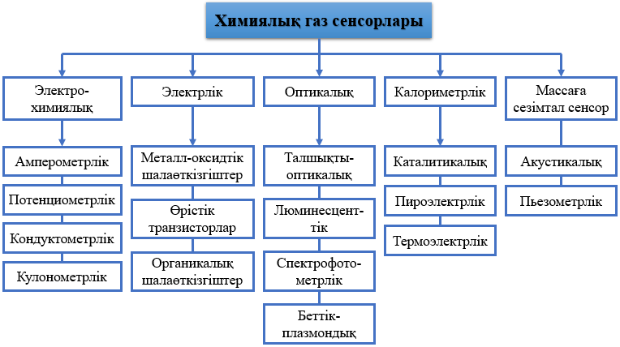

Сурет 1.12 – Газ сенсорларының классификациясы [48]

Платинкалық спираль сым беті қыздырған кезде катализатор қызметін атқаратын қабатпен (мысалы, палладий) жабылады (сурет 1.13). Каталитикалық сенсорлар 500 ºС температурада газ бөлшектерін анықтауға мүмкіндік береді [50].

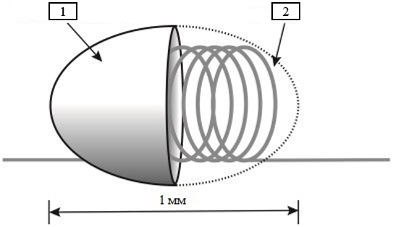

1 – катализатормен жабылған шар; 2 – платинкалық спираль сым.

Сурет 1.13 – Каталитикалық газ сенсоры [50]

Керамикалық капсула платиналық спираль сым арқылы ток өткізу қыздырылады. Газ бөлшектері әсер еткенде каталитикалық қабат беті жанып, бөлінетін жылу керамикалық капсуланың температурасын арттырады. Температураның артуы платиналық спираль сымның кедергісін арттырады. Осылайша, тіркеуші аппарат газ сенсорының кедергісінің өзгергендігін тіркейді. Көп жағдайда керамикалық капсула ретінде аллюминий оксидінің (Al₂O₃) түрлі модификацияларын қолданады [50].
Оптикалық сенсорлардың жұмысы көптеген газдардың молекулаларының инфрақызыл сәулеленуді селективті түрде жұту қабілетіне негізделген. Әрбір газдың өзіне тән жұтылу жолақтары болады. Газ молекуласының электромагниттік сәулеленуді жұтуы тек электронның қозуына ғана емес, тербеліс энергиясы мен айналу энергиясының өзгеруіне де әкелуі мүмкін. Көрінетін ультракүлгін және рентген сәулелерінің жұтылуы молекулалардың электрондық энергиясының өзгеруіне әкеледі. Инфрақызыл сәулеленудің жұтылуы молекулалардың тербеліс және айналу күйлерінің өзгеруіне себеп болады. Бұл құбылыстар сәуленің жұтылуына негізделген оптикалық газ сенсорларында қолданылады. Газ қоспасы жұтқан электромагниттік сәулеленудің қарқындылығын өлшеу газдың табиғатына байланысты және осылайша қоспадағы осы газдың концентрациясын анықтауға мүмкіндік береді. Газ қоспасы жұтқан электромагниттік сәулеленудің қарқындылығы газдың табиғатына тәуелді болады және осылайша, қоспадағы қажетті газдың концентрациясын анықтауға мүмкіндік береді. Оптикалық газ сенсорларының басқа сенсорлармен салыстырғанда артықшылықтарына жоғары селективтілік пен жоғары сезімталдықты жатқызуға болады [51].
Оптикалық газ сенсоры сурет 1.14-де көрсетілгендей, инфрақызыл сәуле көзінен, оптикалық фильтрден, өлшеу ұяшығынан және инфрақызыл сенсордан тұрады. Өлшеу ұяшығына түскен газ бөлшектері инфрақызыл сәулені жұтқаннан кейін, сенсор инфрақызыл сәуле интенсивтілігінің төмендегенін тіркейді.

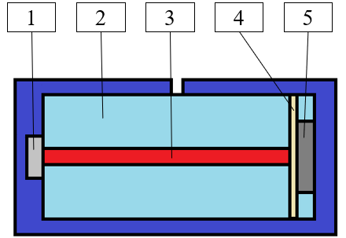

1 – инфрақызыл сәуле көзі; 2 – өлшеу ұяшығы; 3 – инфрақызыл сәуле; 4 – оптикалық фильтр; 5 – инфрақызыл сенсор (фотодетектор).

Сурет 1.14 – Оптикалық газ сенсоры [51]

Электрохимиялық сенсорлар анықталатын газбен әрекеттесу арқылы жұмыс істейді және газдың концентрациясына пропорционалды электр сигналын шығарады. Көптеген электрохимиялық газ сенсорлары амперометрлік сенсорлар болып табылады, олар газ концентрациясына сызықтық пропорционал токты тудырады. Амперометрлік сенсорлардың жұмыс принципі тепе-теңдік орнатылмаған электрохимиялық ұяшықтағы ВАС-ны өлшеуге негізделеді. Ток мәні сезімтал электродтағы (жұмыс электроды) электролиттік процесстің жылдамдығына тәуелді болады.
Электрохимиялық сенсорлар келесі жолмен жұмыс жасайды (сурет 1.15). Сенсорға түсетін мақсатты газ молекулалары, алдымен, шаң-тозаңнан қорғау қызметін атқаратын конденсацияға қарсы қабыршақтан өтеді. Содан кейін газ молекулалары капиллярдан, фильтрден және гидрофобты қабыршақтан өтіп, сезімтал электродтың беттік құрылымына жетеді. Онда молекулалар белсенді каталитикалық аймақтарда бірден тотығады немесе тотықсызданады, нәтижесінде электр тогы пайда болады.
Электрохимиялық ұяшықта сезімтал электродта жүретін реакцияны тепе-тең күйде ұстайтын қарсы электрод болады. Сезімтал электродтағы потенциал анықтамалық электрод арқылы тұрақты мәнде ұсталады. Электрохимиялық сенсорлар СО, О₂, NO₂, SO₂, т.б. улы, жарылғыш, зиянды газдарды анықтау және мөлшерін есептеу үшін қолданылады [52].

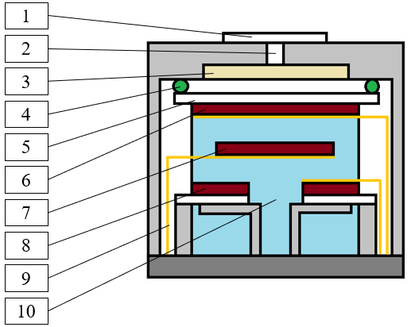

1 – конденсацияға қарсы қабыршақ; 2 – капилляр; 3 – фильтр; 4 – тығыздағыш сақина; 5 – гидрофобты қабыршақ; 6 – сезімтал (жұмыс) электрод; 7 – анықтамалық электрод; 8 – қарсы электрод; 9 – сым; 10 – электролит.

Сурет 1.15 – Электрохимиялық газ сенсорының құрылымы [52]

Акустикалық сенсорлардың жұмыс механизмі механикалық немесе акустикалық толқындарды анықтауға негізделген [2]. Акустикалық толқын материалдың бетінен өткенде, кез келген өзгерістер толқынның жылдамдығы мен амплитудасына әсер етеді. Жылдамдықтың өзгеруін сенсордың жиілігін немесе фазалық реакциясын өлшеу арқылы бақылауға болады. Акустикалық толқын сенсорында кейбір физикалық өзгерістерді электрлік сигналға түрлендіретін сезімтал элемент болып табылатын рецептор болады [53].
Лиу және басқалары [54] жұмыста акустикалық сенсорды H₂S газын анықтау үшін қолданған. H₂S газын анықтайтын сенсорлардың қазіргі кезде қолданылатын технологиялармен салыстырғанда, беттік акустикалық толқынға негізделген газ сенсорлары жоғары сезімталдық пен жылдам жауап беру қабілетіне байланысты қызығушылық тудырды. Сурет 1.16-да акустикалық сенсордың схемасы берілген.

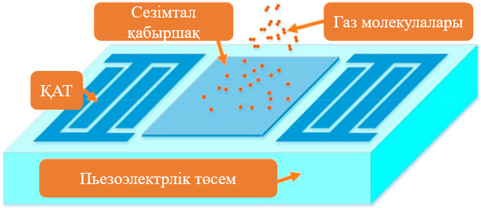

Сурет 1.16 – Акустикалық газ сенсорының схемасы [54]

Суреттен көріп тұрғанымыздай, сенсор пьезоэлектрлік төсемге орнатылған газға сезімтал қабыршақтан және оның екі жағында орналасқан қос айқас түрлендіргіштерден тұрады. Сезімтал жұқа қабыршақта газ молекуласының адсорбциясы беттік акустикалық толқынның таралуын түрлендіреді.
Акустикалық газ сенсорлары H₂, SO₂, NO₂, CH₄, C₂H₆O газдарын анықтау үшін қолданылғаны туралы мақалалар жарияланған. Көп жағдайда, сезімтал элемент ретінде SnO₂ қолданылады [54].
Дегенмен, мұндай сенсорлардың жұмыс температурасы да көптеген МОШ-ге негізделген газ сенсорлары тәріздес аса жоғары болады және 400 ºС-қа дейін жетеді [55].
Газ сенсоры ең алғаш ХХ ғасырдың 70-жылдары нарыққа шыққан сәттен бастап, оның сипаттамаларын жақсарту бойынша ғылыми зерттеу жұмыстары үнемі жүріп отырды. Газ сенсорлары ретінде металл-оксидтік шалаөткізгіштерден басқа да ерекше қасиеттерге ие материалдарды қолдануға болатындығы анықталды. Атап айтар болсақ, көміртек нанотүтіктері (КНТ) мен графен, өткізгіш полимерлер, шалаөткізгіштік наноқұрылымдар мен гетероқұрылымдар [56].
Газ сенсорлары технологиясында сезімтал элемент ретінде кең таралған материал – МОШ. ХХ ғасырдың 50-жылдары шалаөткізгіштік материалдардың бетке жақын аймақтағы электрлік қасиеттері қоршаған орта факторларына байланысты өзгеретіндігі белгілі болды [57]. Сол уақыттан бастап, шалаөткізгіштік резистивті газ сенсорларын зерттеуге және дайындауға үлкен көңіл бөлініп келеді, себебі мұндай сенсорлардың бағасы төмен және конфигурациясы қарапайым. Ең алғашқы коммерциялық сенсор ретінде 1970 жылдары патенттелген Figaro TGS (Тагучи) құрылғысын қабылдауға болады. Оның сезімтал элементі ретінде SnO₂ қолданылған [58]. МОШ-дің сезімталдығы жоғары және жылдам жауап беру уақытына ие болғанымен, төмен селективтілікке ие, сонымен қатар, жұмыс жасау температурасы жоғары (300-450 °C) [45, 59]. Соңғы 40 жыл ішінде көптеген оксидтердің ауаның фонында химиялық белсенді газдардың концентрациясын анықтау қабілеті зерттелді. Тыйым салынған аймағының ені 2-4 эВ аралығында болатын оксидтік шалаөткізгіштер (мысалы, TiO₂, Nb₂O₅, Ta₂O₅, ZnO, SnO₂, WO₃, CuO, NiO, Co₃O₄, Cr₂O₃ және Mn₃O₄) қоршаған ортада әртүрлі газдарды анықтай алады. Әсіресе, SnO₂ электрондарының жоғары қозғалғыштығы мен жоғары тұрақтылыққа ие болуынан кеңінен қолданылды [60, 61]. Металл-оксидтік шалаөткізгіштерге негізделген газ сенсорларының артықшылықтарына төмен баға, қолдану мен дайындау қарапайымдылығы, жанғыш және улы газдарды анықтау мүмкіндігін жатқызуға болады. Ал кемшіліктеріне төмен селективтілік, жоғары жұмыс жасау температурасы, төмен газ концентрациясында сезімталдықтың төмендеуі кіреді [62].
Газ сенсорлары ретінде қолданылатын МОШ-ді алудың бірнеше әдістері бар, мысалы, химиялық вакуумдық тұндыру, магнетрондық тозаңдату, термиялық булау, соль-гель синтез, т.б. [63].
Жоғарыда атап өткендей, қалайы оксиді, SnO₂, газ сенсоры технологиясында ең көп зерттелген металл-оксидтік шалаөткізгіш. Бұл материал практикалық коммерциялық газ сенсорлық құрылғыларында қолданылады. SnO₂-нің тыйым салынған аймағының ені 3.6 эВ-ты құрайды, сонымен қатар, бұл – морфологиялық және химиялық тұрақты, негізгі заряд тасушысы электрон болып табылатын n-типті шалаөткізгіш. Тотықсыздандырғыш газбен әрекеттесу материал өткізгіштігінің жоғарылауына әкеледі, ал тотықтырғыш газ әсерінен өткізгіштік төмендейді. SnO₂ бетінің күйлері электрон донорлары немесе акцепторлары ретінде әрекет етеді. Материал бетіндегі электрондық донорлар немесе акцепторлар шалаөткізгіштің көлемінде электрондардың алмасуын тудырады, бұл бетке жақын аймақта кеңістіктік заряд қабатының пайда болуына әкеледі. Газ кеуекті материалдарға жақсы әсер етеді, сондықтан кеуектілік жақсы сезімтал материал үшін қажетті шарт болып табылады. Мақсатты газдың анықтау көрсеткіші үлкен болуы үшін, газға сезімтал материалдың меншікті беттік ауданы жоғары болуы керек. Әртүрлі газдарға сезімталдығы жақсы болғандықтан, SnO₂ газ бөлшектерін төмен концентрацияларда да анықтай алады, дегенмен олар төмен селективтілікті көрсетеді [64].
Мыс оксиді (CuO) – газ сенсорлары ретінде қолдану перспективасына ие р-типті шалаөткізгіш. р-типті шалаөткізгіштерде негізгі заряд тасушылар кемтіктер, сондықтан газ сезу механизмі n-типті шалаөткізгіштерден ерекшеленеді. Газ түрлеріне жоғары сезімталдықты алу үшін маңызды морфологиялық параметр ретінде жоғары ішкі бөлшектік байланыстарды қарастыруға болады. CuO, NiO, Cr₂O₃ немесе Mn₃O₄ сияқты p-типті шалаөткізгіш металл оксидтері ұшпа органикалық қосылыстардың тотығуын катализдеуге қабілетті, бұл осы газдарға жоғары селективтілікке әкеледі. p-типті сенсорлардың тағы бір артықшылығы – олардың ылғалдылыққа төзімділігі. Осы уақытқа дейін әртүрлі CuO морфологиясын алу үшін түрлі синтездеу әдістері қолданылған [65].

1.5 Газ сенсорларының негізгі сипаттамалары
Кез келген газ сенсорының жұмысы келесі маңызды параметрлер арқылы сипатталады.
Сезімталдық – газ бөлшектері әсер еткен кездегі газ сенсорының физикалық және химиялық қасиеттерінің (әдетте, кедергі) өзгеріс деңгейін сипаттайтын параметр. Сезімталдық наноқұрылымды қабыршақтың керектілігіне, қалыңдығына, жұмыс температурасына, қоспалардың болуына және кристаллиттердің өлшеміне тәуелді болады. Химиялық резистивті газ сенсорларының электрлік кедергісі газ молекулаларының әсерінен күрт өзгереді (артады немесе төмендейді). Кедергінің артуы немесе төмендеуі сенсордың сезімтал шалаөткізгіштік материалы (n-тип немесе р-тип) мен газ типіне (тотықсыздандыратын немесе тотықтыратын) болады. Кесте 1.1-де шалаөткізгіштік газ сенсорының кедергісінің өзгеру бағыты берілген [66].

Кесте 1.1 – Шалаөткізгіштік газ сенсорының кедергісінің өзгеру сипаты [66]

Шалаөткізгіштік материал типі | Тотықсыздандырғыш газ | Тотықтырғыш газ
n-тип | Кедергі төмендейді | Кедергі артады
р-тип | Кедергі артады | Кедергі төмендейді

р-типті газ сенсорының сезімталдығы, әдетте, мақсатты газ әсеріндегі сезімтал элементтің кедергісінің ауадағы кедергіге қатынасы ретінде анықталады (1.20) [45, 66]:

(1.20)

мұндағы R_{ауа} – газ сенсорының ауадағы кедергісі, R_{газ} – газ әсер еткен жағдайдағы кедергі мәні.
Газ сенсорының электрлік кедергісінің газ әсеріне жауабы (реакциясы) сурет 1.17-да берілген [67].
Көп жағдайда, газ сенсорының сезімталдығын ток мәндерінің қатынасы ретінде анықтау ыңғайлы (1.21) [68]:

(1.21)

мұндағы І_{ауа} – газ сенсорының ауадағы ток күшінің мәні, I_{газ} – газ әсер еткен жағдайдағы ток мәні.
Селективтілік – бірнеше газдар қоспасының арасынан қажетті газ бөлшектерін анықтай алу қабілеті.
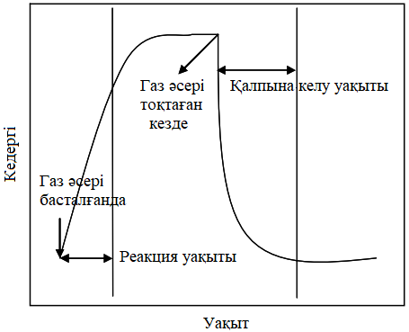

Сурет 1.17 – Газ сенсорының газ бөлшектеріне реакциясы [67]

Газ сенсорларының селективтілігін арттырудың жалпы әдістеріне сенсордың жұмыс температурасын бақылау, газ сынамаларын алумен қатар қолданылатын селективті газ сүзгілері және қоспаларды пайдалану кіреді. Сенсор қабыршағының морфологиясы мен құрылымы селективтілікке үлкен әсер етеді. Тағы бір әдісте газ сенсорының жұмыс температурасын белгілі бір газ типтері үшін түсіретін катализаторлар қолданылады, осылайша мақсатты газды басқа газдардан сезімталдықтағы айырмашылық бойынша анықтауға мүмкіндік береді. Басқаша айтқанда, катализаторларды қосу арқылы мақсатты газды анықтауға сезімталдықты арттыруы мүмкін [66].
Тұрақтылық – газ сенсорының жоғары жұмыс өнімділігін ұзақ уақыт қайталау қабілеті [67]. Парк және Акбар [69] жұмыста газ сенсорының тұрақтылығы бірнеше факторға байланысты деп көрсетеді. Ең алдымен, газ сенсорының тұрақтылығы сезімтал материал бетінің ластануынан төмендейді. Екіншіден, газ сенсорының сипаттамаларындағы уақыт өте пайда болатын өзгерістер металл контакт пен наноқұрылым байланысындағы фазааралық реакцияларға байланысты болуы мүмкін. Сонымен қатар, сезімтал элемент морфологиясы уақыт өткен сайын сенсордың жұмыс температурасына байланысты өзгереді. Көп жағдайда, сенсор элементі көміртек, CO₂ және H₂O сияқты ыдырау өнімдерімен жабылады, бұл жұмыс температурасында сезімталдықтың біртіндеп төмендеуіне әкеледі.
Реакция уақыты – газ концентрациясы әсер еткен кездегі сенсорлық құрылғының электрлік сипаттамасының өзгеруіне қажетті уақыт. Бұл параметр нанокристаллиттер өлшемі, қоспалар, электродтардың орналасуы сяқты сенсор материалының сипаттамаларына тәуелді болады. Реакция уақытының мәнінің төмен болуы жақсы сенсордың көрсеткіші болып табылады.
Қалпына келу уақыты – газ концентрациясы белгілі бір мәннен нөлге дейін өзгергеннен кейін сенсор сигналының бастапқы мәніне оралу уақыты. Жақсы сенсордың қалпына келтіру уақыты құрылғыны аз уақыт ішінде қайтадан қолдану үшін төмен болуы керек.
Анықтау шегі – бөлме температурасында газ сенсорының мақсатты газды анықтай алатын ең төменгі концентрация көрсеткіші. Ал анықтай алатын газ концентрациясының ең төменгі және ең жоғарғы мәндер арасындағы аралық динамикалық диапазон деп аталады.
Жұмыс температурасы – газ сенсорының сезімталдығы ең жоғарғы мәнге ие болатын температура [70].

1.6 Шалаөткізгіштік газ сенсорларының сезу механизмдері
Газ сенсорларын дайындауда қолданылатын материалдардың заряд тасушыларының концентрациясын жұмыс температурасында сенсордың газға сезімталдығын арттыру үшін өзгертуге немесе қажетті диапазонда болатындай басқаруға болады [45, 61].
100-500 ºС температураларда оттегі молекулалары SnO₂, ZnO сияқты n-типті оксидтік шалаөткізгіштердің бетіне адсорбцияланыда да, шалаөткізгіш бетіне жақын аймақтардағы электрондарды ұстап, , және оттегі формаларына иондалады. Жалпы алғанда, , және ионосорбциялық формалары 400°C температурада басым болатыны белгілі. Бұл ядро-жабын электрондық конфигурациясының қалыптасуына алып келеді, яғни n-типті шалаөткізгіштік аймақ бөлшектердің ядросында және резистивті электрондардың сарқылу қабаты бөлшектердің сыртқы жабынында болады (сурет 1.18, А) [61, 71]. Қалыптасқан электрондардың тығыздығы аз болатын электрондардың сарқылу қабатының материал бетінен тереңдігі Дебай ұзындығымен есептеледі және бірнеше нанометрді құрайды (1.22) [72]:

(1.22)

мұндағы ε – диэлектрлік тұрақты, k_{B} – Больцман тұрақтысы, Т – абсолюттік температура, e – электрон заряды, N_{d} – қоспа концентрациясы.
Оттегі аниондарының адсорбциясы р-типті оксидтік шалаөткізгіштерде қарама-қарсы зарядталған бөлшектердің өзара электростатикалық әсерлесуінен материалдың беткі аймақтарында кемтіктердің жинақталу қабатын тудырады (сурет 1.18, Ә). Осылайша, ядро-жабын электрондық конфигурациясы қалыптасады, яғни бөлшектердің ядросында изоляциялаушы аймақ, ал бөлшектердің бетіне жақын аймақта шалаөткізгіштік кемтіктердің жинақтау аймағы болады [61].
Оксидтік шалаөткізгіштердің беткі аймақтарындағы заряд тасушылардың көпшілігі мен оксидтік шалаөткізгіштердің бетіндегі оттегі аниондарының саны р-тип және n-тип үшін әртүрлі болады.
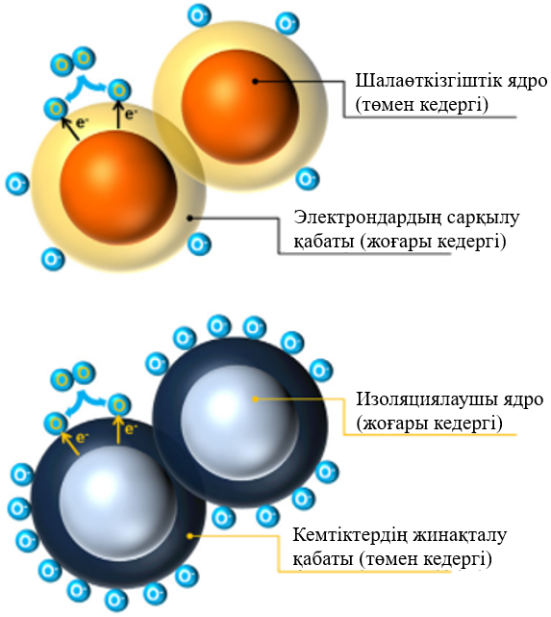
Ә
А

А – n-тип; Ә – р-тип.

Сурет 1.18 – МОШ-дегі электрондық ядро-жабын құрылымының
қалыптасуы [45, 61]

Ивамото және басқалары температуралық бағдарламаланатын десорбция (ТБД) әдісін қолданып, 560 ºС-тан төмен температураларда 16 түрлі металл-оксидтік шалаөткізгіштердің бетіне адсорбцияланатын оттегінің жалпы санын (V₅₆₀) анықтау үшін зерттеу жұмыстарын жүргізген (сурет 1.19) [72].

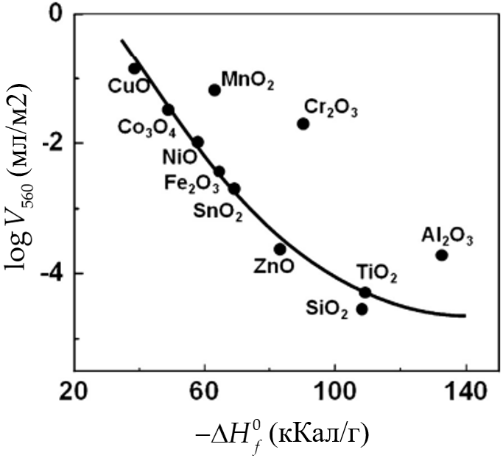

Cурет 1.19 – Десорбцияланатын оттегі саны мен оксидтердің пайда болу температурасы арасындағы байланыс [61, 72]
CuO, Co₃O₄, NiO, MnO₂, және Cr₂O₃ сияқты р-типті оксидтік шалаөткізгіштер үшін V₅₆₀ мәні Fe₂O₃, SnO₂, ZnO және TiO₂ сияқты n-типті оксидтік шалаөткізгіштердің V₅₆₀ мәнімен салыстырғанда айтарлықтай жоғары болады [61].
n-типті және p-типті оксидтік шала өткізгіштер оттегін адсорбциялау арқылы электрлік ядро-жабын қабаттарын орнатқанымен, олар айтарлықтай әртүрлі өткізгіштік сипатын көрсетеді. n-типті оксидтік шалаөткізгіштерге негізделген газ сенсорларының кедергісі, негізінен, материал бөлшектері арасында қалыптасатын резистивті жабынаралық байланыстармен анықталады.
Осылайша, n-типті оксидтік шалаөткізгіштерге негізделген газ сенсорының эквваленттік схемасын шалаөткізгіштік ядролар (R_{ядро}) мен резистивті жабынаралық контактілердің (R_{жабын}) тізбектей байланысы түрінде көрсетуге болады (сурет 1.20) [61].

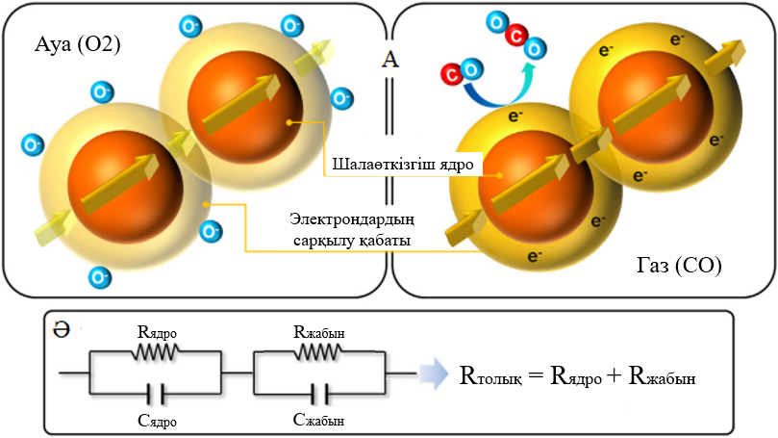

1.20-сурет – n-типті оксидтік шалаөткізгіштердге негізделген газ сенсорларының газ сезу механизмі (А) мен эквиваленттік схемасы (Ә) [61]

n-типті шалаөткізгіштік газ сенсоры тотықсыздандырғыш газ әсеріне (мысалы, СО) ұшыраған кезде, оттегінің иондалған аниондары (яғни , және ) тотықсыздандырғыш газды тотықтыру үшін пайдаланылады, ал қалдық электрондар шалаөткізгіштік ядроға еніп, мақсатты газдың концентрациясына пропорционал түрде сенсор кедергісін азайтады. Осылайша, көптеген зерттеу жұмыстарында n-типті оксидтік шалаөткізгіштердің тотықсыздандырғыш газдарға жоғары сезімталдығы бөлшекаралық байланыстардағы химиялық кедергісінің өзгеруіне байланысты деп баяндалған [61].
p-типті МОШ-де теріс зарядталған оттегінің адсорбциясы электростатикалық түрде кемтіктерді тартады, осылайша, материал бетіне жақын аймақта кемтіктердің жинақталу қабаты қалыптасады (сурет 1.21, А). Ал, р-типті оксидтік шалаөткізгіштердегі өткізгіштікті параллель орналасқан резистивті ядро (R_{ядро}) мен р-типті шалаөткізгіштік жабынмен (R_{жабын}) анықтауға болады (сурет 1.21, Ә).
Сенсорлар СО газының әсеріне ұшыраған кезде, СО мен О(адс) арасындағы реакциядан пайда болатын электрон материал бетіне жақын аймақтағы кемтіктер санын электрондық-кемтіктік рекомбинация салдарынан азайтқан нәтижесінде, сенсордың кедергісі артқан. Осылайша, p-типті және n-типті МОШ-дің кедергісінің өзгеруін газ сенсорында қолдануға болады [61].

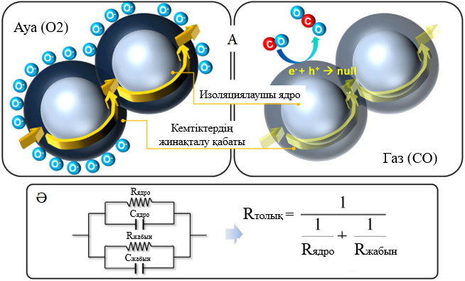

Сурет 1.21 – р-типті оксидтік шалаөткізгіштердге негізделген газ сенсорларының газ сезу механизмі (А) мен эквиваленттік схемасы (Ә) [61]

Шалаөткізгіштік наноқұрылымдарға негізделген газ сенсорларының сезу механизмін түсіну үшін [73] жұмыста сипатталған КК-ге негізделген газ сенсорының NO₂ газын анықтау сипатын қарастырамыз.
Авторлар электрохимиялық жеміру уақыты бірдей емес (30 мин, 60 мин, 90 мин) үш түрлі КК үлгілеріне негізделген газ сенсорларын қарастырып, әр сенсорға NO₂ газының әсерін бақылаған және ең жақсы сезімталдыққа 60 мин жемірілген КК үлгісі ие болатындығын қорытындылаған (сурет 1.22) [73]. Бұл құбылысты КК үлгісінің беттік морфологиясына, яғни тиімді кеуектілік өлшемдері мен тереңдігіне байланысты деп түсіндірген. Есептеулер нәтижесінен 60 мин жемірілген КК үлгісінің беттік ауданы ең жоғары деп көрсеткен [73].
Жалпы, көптеген шалаөткізгіштік газ сенсорларының газды сезу механизмі газ молекулаларының материал бетіне адсорбциялануының нәтижесінде өткізгіштіктің (немесе кедергі) өзгеруіне негізделген.
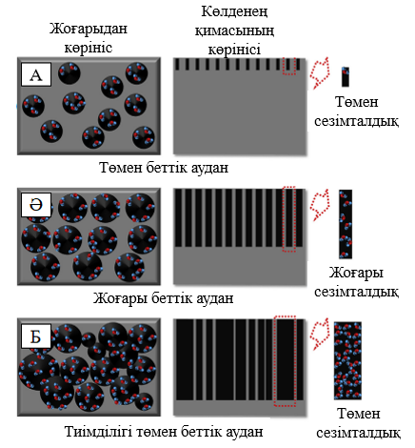

A – 30 мин; Ә – 60 мин; Б – 90 мин.

Сурет 1.22 – Әртүрлі уақытта жемірілген КК үлгілерінің бетіне NO₂ молекулаларының адсорбциясы [73]

Сенсор ауада болған жағдайда, оттегі молекулалары газ сенсорының бетіне адсорбцияланады. Содан кейін адсорбцияланған О₂ молекулалары сезімтал қабаттан электрондардың бөлініп шығуының есебінен оттегі иондарына ( және ) түрленеді. Дегенмен, төмен температураларда (мысалы, бөлме температурасында) оттегінің басым бөлігі келесі жолмен қалыптасатын молекулалық ион болып табылады [73, 74]:

(1.23)

(1.24)

Сезімтал элемент бетінің сыртқы аймағында электрондардың босап шығуынан электрондардың концентрациясы төмендейді, ал р-типті материалдар үшін, сәйкесінше, кемтіктер саны артып, кемтіктердің жинақталу қабаты пайда болады. р-типті шалаөткізгіштердің өткізгіштігі кемтіктерге байланысты болғандықтан, кемтіктердің жинақталу қабатының кедергісі сенсордың ішкі көлемдік аймақтарынан төмен болады. NO₂ газы әсер еткен кезде, ол КК бетіне адсорбцияланады. Ал NO₂ молекуласының электронға туыстығының (аффиндік) жоғары болуынан, электрондар NO₂ молекулаларына мына түрде тартылады [73, 75]:

(1.25)

(1.26)

Сәйкесінше, сенсор бетінен көбірек электрондар бөлініп шығып, р-типті КК сенсорының кедергісі төмендейді. Іс жүзінде, кемтіктердің жинақталу қабатының енінің артуынан материал өткізгіштігіне көбірек кемтіктер қатысып, өткізгіштік мәні артады. NO₂ концентрациясы артқан кезде, сенсор бетінен бөлініп шығатын электрондар саны да көп болады, нәтижесінде, сенсордың газ бөлшектеріне реакциясы жоғары болады. Жоғарыда сипатталған газ сезу принципін NO₂ газымен қатар, басқа да полярлы (аммиак, этанол, т.б.) және полярлы емес (толуол, хлороформ, т.б.) газ түрлерін анықтауда қолдануға болады.

1.7 Заманауи өндірістік газ сенсорлары
Газ сенсорлары немесе детекторлар адам денсаулығын қорғауды алдын алу, қоршаған ортадағы атмосфера құрамын үнемі бақылау немесе өлшеуді қажет ететін өндіріс орындарында, шахталарда, метро, т.б. қолданылатын электрондық газ талдауыштардың негізгі құрамдас бөлігі болып табылады. Қазіргі таңда нарықта әртүрлі газдарды анықтауға мүмкіндік беретін стационар және портативті газ талдауыштар бар. Олардың жұмыс принципі газ сенсорының типіне байланысты болады: шалаөткізгіштік, оптикалық, каталитикалық, т.б. Барлық газ талдауыштарының құрылымында сигналды түрлендіру және индикация жүйелері, сондай-ақ, электрондық компоненттердің жұмысын басқарып отыратын микроконтроллер болады. Сонымен қатар, алыстан басқару мүмкіндігі қарастырылған газ талдауыштары сымсыз байланыс жүйелерімен, қабылдап-таратқыштармен жабдықталады.
Практикада кең таралған қарапайым газ сенсорлары ретінде Ардуино компаниясының MQ сериялы сенсорларын қарастыруға болады. Кесте 1.2-де аталған сенсорларының сипаттамалары берілген.
Сурет 1.23-те MQ135 газ сенсоры мен оның схемасы берілген [77]. Суреттен көріп тұрғанымыздай, MQ135 газ сенсоры 6 электродты сезімтал элементтен, аналогтық сигналды сандық сигналға түрлендіретін операцялық күшейткіштен (әдетте, LM393 немесе LM358), шуылды төмендету үшін қолданылатын конденсаторлардан, жарық диодтарынан және резисторлардан тұрады.

Кесте 1.2 – MQ сериялы газ сенсорларының сипаттамалары [76]

№ | Атауы | Газ түрі | Концентрация, ppm | Сезімтал элемент
1 | MQ2 | жанғыш газдар: пропан, бутан, метан, сутегі | пропан: 200-5000;  бутан: 300-5000;  метан: 5000-20000;  сутегі: 300-5000. | SnO₂
2 | MQ3 | спирт буы | 0.05 – 10 мг/л | SnO₂
3 | MQ4 | табиғи газ, метан | 200-10000 | SnO₂
4 | MQ5 | метан, пропан, изобутан, табиғи газ | 200-10000 | SnO₂
5 | MQ6 | изобутан, пропан | 200-10000 | SnO₂
6 | MQ7 | СО | 20-2000 | SnO₂
7 | MQ8 | сутегі | 100-10000 | SnO₂
8 | MQ9 | СО, метан | СО: 10-1000;  метан: 100-10000. | SnO₂
9 | MQ135 | NH₃, NO₂, CO, CO₂, бензол | NH₃, NO₂, CO, CO₂: 10-300;  Бензол: 10-1000. | SnO₂

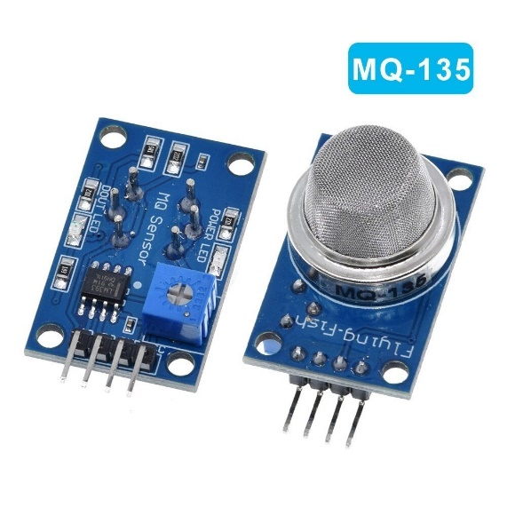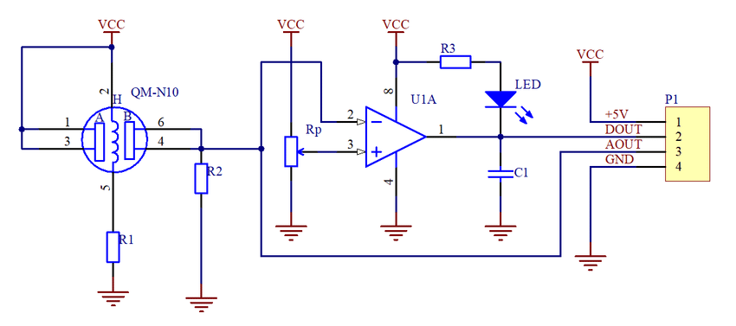
А
Ә

Сурет 1.23 – MQ135 газ сенсоры (А) мен оның схемасы (Ә) [77]

Сенсорды іске қосу үшін 5В кернеу қажет. Аталған газ сенсорының жұмыс принципі газ молекуларының әсерінен SnO₂ сезімтал элементтің кедергісінің өзгеруіне негізделген.
Сурет 1.24-те MQ сериялы газ сенсорының қосылу схемасы берілген [78]. Берілген схемада қоршаған ортадағы қажетті газ түрінің концентрациясын көрсету үшін 16х2 дисплей қолданылған. Газ концентрациясы 1000 ppm-нен асып кеткен жағдайда, сигнализация болуы үшін зуммер қолданылады. Газ детекторының жұмысын Arduino UNO микроконтроллері басқарады. Берілген газ сенсорының көмегімен бөлме температурасында жұмыс жасайтын газ детекторын жобалауға болғанымен, полярлы емес газ молекулаларын анықтау мүмкін емес екендігін байқаймыз. Дегенмен, кейбір әдебиеттерде толуол буын анықтау үшін MQ138 газ сенсорын қолдануға болатындығы баяндалған.
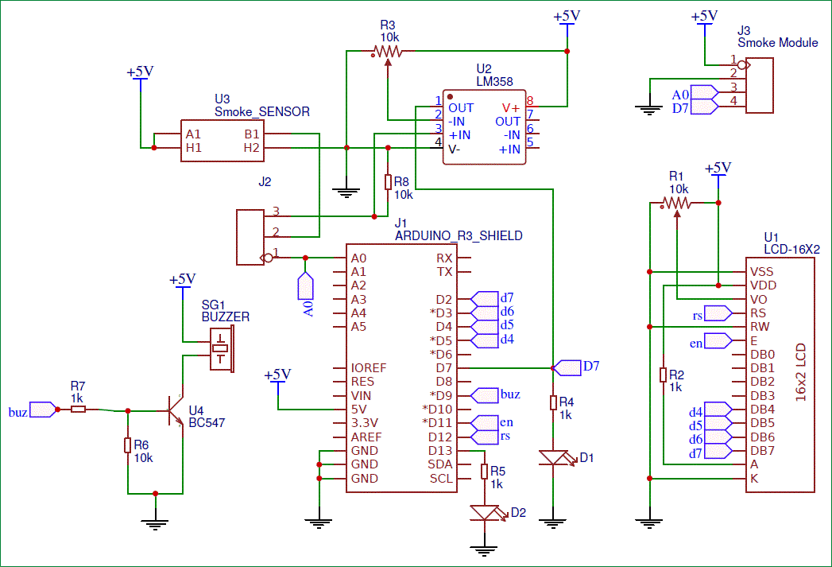

Сурет 1.24 – MQ135 газ сенсорының қосылу схемасы [78]

Келесі қарастыратын газ сенсоры – көптеген газ талдауыш жүйелерде қолданылатын Фигаро компаниясының TGS822 сенсоры. TGS822 сенсоры 50-5000 ppm концентрациядағы этанол, толуол және кейбір органикалық еріткіш буларын анықтауға мүмкіндік береді. Сурет 1.25-те газ сенсоры мен оның қосылу схемасы берілген [79].

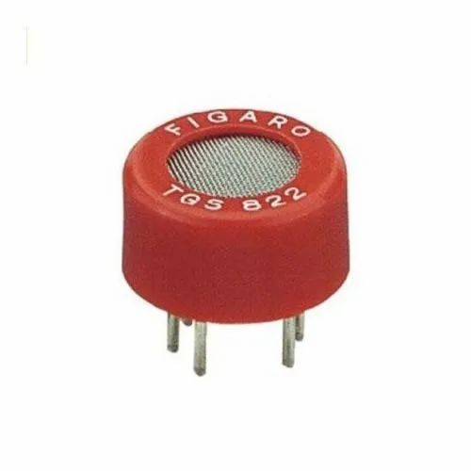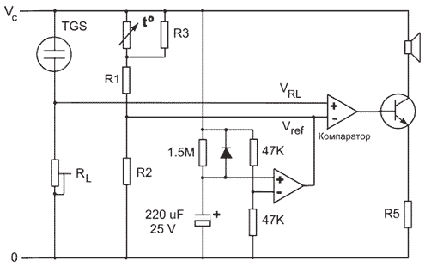
А
Ә

Сурет 1.25 – TGS822 газ сенсоры (А) мен қосылу схемасы (Ә) [79]

TGS822 газ сенсорының сезімтал элементі – SnO₂ шалаөткізгіші. Демек, оның жұмыс принципі газ молекулаларының әсерінен шалаөткізгіш элементтің өткізгіштігінің өзгерісіне негізделген. [79] сілтемеде мұндай сенсордың бағасы 18 000 тг-ден басталады деп көрсетілген.
Сурет 1.26-да сенсордың әртүрлі газ түрлері үшін сезімталдық графиктері берілген.

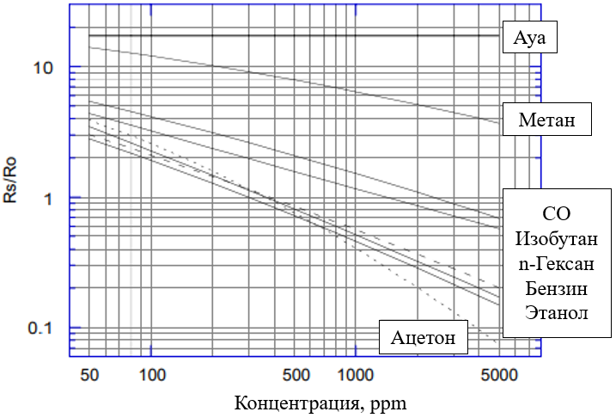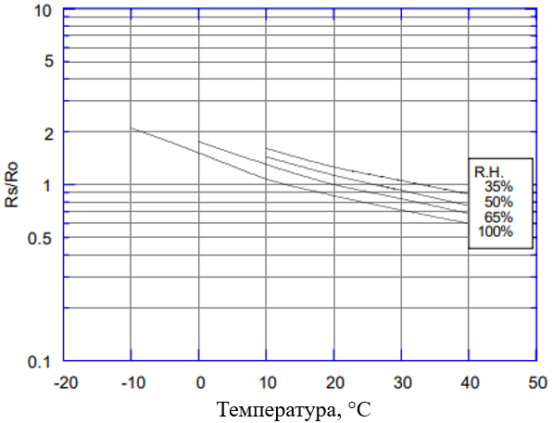
Ә
А

Сурет 1.26 – TGS822 газ сенсорының әртүрлі газ түрлері үшін сезімталдықтарының концентрацияға (А) және этанол үшін температураға (Ә) тәуелділігі [79]

Жоғарыда аталған MQ135 және TGS822 газ сенсорлары шалаөткізгіштік типке жатады. Олардан басқа да өндірісте электрохимиялық, каталитикалық, оптикалық типке жататын газ сенсорлары кең таралған. Әрбір газ сенсорының бір бірінен артықшылықтары да, кемшіліктері де бар. Мәселен, МОШ-терге негізделген газ сенсорлары төмен баға, жоғары сезімталдық, жылдам анықтау уақыты, ұзақ қызмет ету мерзімі секілді артықшылықтарына ие болғанымен, төмен тұрақтылық пен селективтілікке ие болып келеді. Каталитикалық газ сенсорлары жанғыш және жарылғыш газ концентрацияларын анықтауда қолданылады. Негізгі артықшылықтарына сенімділік, қысым, температура және ылғалдылыққа тұрақтылығын жатқызуға болады. Дегенмен, мұндай сенсорлар тұрақты жұмыс үшін оттегінің үнемі болуын талап етеді, сонымен қатар, механикалық және химиялық ластану әсерінен істен шығуы мүмкін. Өндірістік каталитикалық газ сенсорлары: TGS6810-D00 (метан, көмірсутегі, т.б.), CGM6812-B00 (сутегі, метан, бутан, пропан), VQ548MP. Оптикалық газ сенсорларының жұмысы кейбір газ түрлерінің инфрақызыл сәулелерді жұтуына негізделген. Артықшылықтары: жоғары сенімділік, дәлдік. Кемшіліктері: оптикалық газ сенсорларын қолданатын газ талдауыш жүйелердің бағасының қымбат болуы, инфрақызыл сәулелерді жұтпайтын газ түрлерін анықтай алмауы, ылғалдылыққа төмен төзімділік.

1.8 Бөлім бойынша қорытынды
Бірінші бөлімде КК материалы бойынша әдеби шолу келтірілді. КК-дің практикада кең қолданылатын алу технологияларының принциптері, кеуектердің пайда болу механизмдері түсіндірілді. КК-ді алудың ең тиімді және салыстырмалы түрде арзан әдістері – электрохмиялық жеміру және металл көмегімен химиялық жеміру. КК-де болатын кванттық-өлшемдік шектеудің мағынасы мен КК-дің фракталдық табиғаты теориялық тұрғыдан қарастырылды. Сондай-ақ, КК-ге негізделген гетероқұрылымдарды алудың магнетрондық тозаңдату әдісінің принципі беріліп, бірнеше мысалдар келтірілді. КК бетіне МОШ-н орнату арқылы алынған гетероқұрылымдардың негізінде, көп жағдайда, полярлы газдарға сезімталдықтарын зерттеу бойынша жұмыстар жаряланған, дегенмен, полярлы емес газ түрлерін анықтау қабілеттері зерттелмеген. КК-дің ВАС мен ВФС-н зерттеу бойынша көптеген жұмыстар жүргізіліп, сан алуан мақалалар жарияланған. Дегенмен, газ сенсорлары ретінде немесе басқа да қолданыс мақсатында материалдың әртүрлі жағдайдағы, әсіресе, жарық, температура, орта, т.б. факторлар әсер еткендегі электрлік қасиеттері жеткілікті дәрежеде зерттелмеген. КК-ді газ сенсорының сезімтал элементі ретінде қолдану үшін тиімді параметрлері келтірілмеген.
Сонымен қатар, қазіргі кездегі нарықта қолданылып жүрген, сондай-ақ ғылыми-практикалық қызығушылық тудыратын газ сенсорларының классификациясы, негізгі газ сезу механизмдері, газ сенсорларының жұмысын бағалауға мүмкіндік беретін параметрлері мен сипаттамаларына, заманауи газ детекторларына әдеби шолу жасалды. Нәтижесінде берілген диссертациялық жұмыс барысында қолданылған шалаөткізгіштік наноқұрылымдар мен МОШ/КК гетероқұрылымдарына негізделген газ сенсорларының басқа сенсорлармен бәсекелес бола алады деген қорытынды жасауға болады.

2 НАНОҚҰРЫЛЫМДАРДЫ АЛУ ТЕХНОЛОГИЯЛАРЫ МЕН ЗЕРТТЕУ ӘДІСТЕМЕСІ

2.1 Кеуекті кремний үлгілерін дайындау
Тәжірибелік жұмыстарды орындау барысында зерттеу объектісі ретінде наноөлшемді КК қабыршақтары қолданылды. КК үлгілері р-типті, меншікті кедергісі 10 Ом·см және кристалдық ориентациясы <100>, <111> болатын кремний пластиналарын электрохимиялық жеміру әдісімен алынды. Электрохимиялық жеміру процессінің схемалық көрінісі сурет 2.1-де берілген. Жалпы, электрохимиялық жеміру үш режимге ие: гальваностатикалық (тұрақты токта жеміру), потенциостатикалық (тұрақты кернеуде жеміру) және біріктірілген.

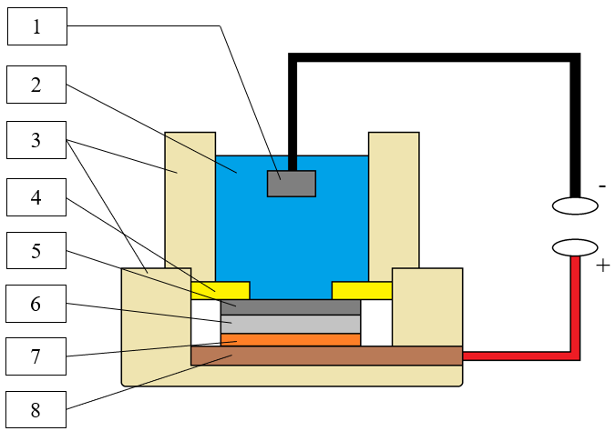

1 – платиналық электрод (катод); 2 – электролит; 3 – фторопласттық (тефлон) ұяшық; 4 – тығыздағыш сақина; 5 – КК қабаты; 6 – кремний; 7 – металл (никель) қабаты; 8 – электрод (анод).

Сурет 2.1 – КК жұқа қабыршақтарын алу үшін
электрохимиялық жеміру процессі

Ең алдымен, КК-дің жұқа қабыршақтары құрамында 1:1 қатынасында HF:C₂H₅OH ерітінділерінен құралған электролитте электрохимиялық жеміру әдісімен алынды. Кремний пластиналары, алдымен, HF ерітіндісінде тазаланып, деионизацияланған сумен жуылды. Электрохимиялық жеміру процессі орындалатын ұяшыққа кремний пластинасын орналастырмас бұрын, кремнийдің астыңғы бетіне металл қабатын (біздің жағдайда, никель) отырғызу керек. Ол үшін жұмыс беті, яғни кеуекті қабат пайда болатын бет алдын ала жабылған кремний пластиналарын 50-60 ºС температураға дейін қыздырылған никельдік ерітіндіде 5-7 минут аралығында ұстау қажет. Астыңғы бетінде металл қабаты орнағаннан кейін, кремний пластинасын фторопластық тефлоннан жасалған ұяшыққа салып, үстіне электролит құйылады. Кремнийдің астыңғы бетіне электролит өтіп кетпес үшін, тығыздағыш сақина орнатылады. Катод ретінде платина қолданылады, себебі платина – HF еріткіш қышқыл әсерінен ешқандай өзгеріске ұшырамайтын металдардың бірі. Анод кремнийдің никель отырған бетіне жалғанады. Осындай конструкциядағы ұяшықты қолданғанда, КК электролитпен әсерлескен төсем бетінде толықтай қалыптасады. Мұндай құрылымның басқа технологиялардан артықшылығы – технологияның қарапайымдылығы және салыстырмалы түрде арзан баға. Әртүрлі зерттеу жұмыстары үшін электрохмиялық жеміру процессі 1 – 60 мин аралығында, 5 мА/см² – 20 мА/см² ток тығыздығының мәндерінде жүргізілді.
Алынған КК үлгілерінің кеуектілік көрсеткіштері төмендегі (2.1) өрнекке сәйкес гравиметриялық әдіспен анықталды:

(2.1)

мұндағы m₁ – бастапқы кремний төсемінің массасы, m₂ – КК қабаты қалыптасқан үлгі массасы, m₃ – кеуекті қабат алынып тасталған үлгі массасы.
КК-дің электрлік сипаттамаларын алу үшін әртүрлі электрондық құрылғылар қолданылады. Бірақ КК мен құрылғылардың арасында байланыс болу үшін, КК бетіне галлий мен индий металдарының қоспасынан контактілер орнатылады (сурет 2.2).

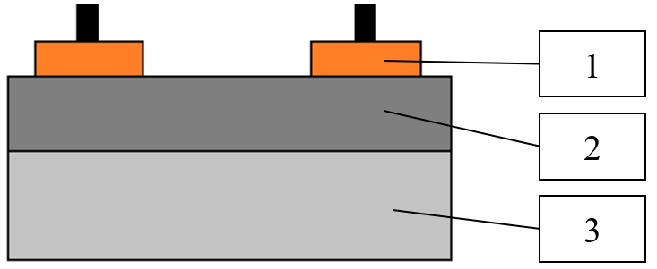

1 – InGa контакт; 2 – КК қабаты; 3 – кремний.

Сурет 2.2 – КК бетіне орнатылған металл контакт

КК бетіне металл контакт орнату барысында, оның кремнийлік төсемге өтіп кетпеуін мұқият қадағалау керек.

2.2 Кеуекті кремнийге негізделген гетероқұрылымды алу
Сезімтал элементі КК болатын газ сенсорларының сезгіштік қабілетін арттырудың түрлі тәсілдері бар. Солардың бірі – КК бетіне металл-оксидтік шалаөткізгішті орнату арқылы гетероқұрылымды алу. Бұл жұмыста КК бетіне мыс оксидін (CuO) өсіру үшін магнетрондық тозаңдату әдісі қолданылды.
Магнетрондық тозаңдату – бұл бастапқы төсемге магнетрондық разряд плазмасындағы нысананы катодты тозаңдату арқылы жұқа қабықшаларды орнату технологиясы болып табылады. Тозаңдану деп иондармен атқыланатын материал бетінен бөлшектердің (атом, ион, кластерлер) бөлініп шығуын айтады [80]. Магнетрондық тозаңдату процессінің негізгі принципі сурет 2.3-те көрсетілген.

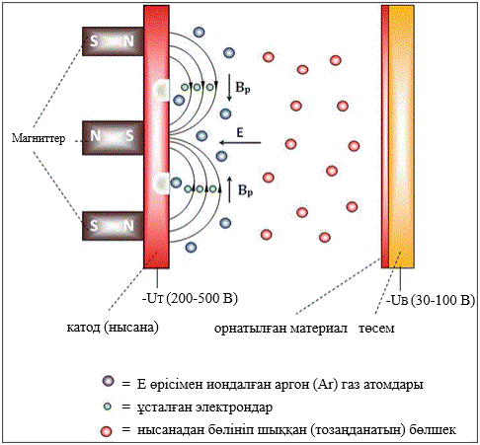

Сурет 2.3 – Магнетрондық тозаңдату процессі [80]

Негізгі идея тозаңданатын материалдың санын арттырау мақсатында нысанаға келетін атомдардың ионизациясын күшейту болып табылады. Бұл магнетронның артқы жағында орналасқан таға тәріздес магниттердің көмегімен нысана бетіне жақын жерде магниттік өрісті тудыру арқылы жүзеге асырылады. Нысана алдында пайда болатын разрядты магнетрондық плазма деп атайды, себебі мұнда иондар мен электрондардың бөлінуі жүреді. Суретте көрсетілген магниттік өрістік күш сызықтары екі сыртқы солтүстік полюстен басталып, центрде орналасқан оңтүстік полюсте бітеді. Магниттік өрістің күш сызықтарына қосымша нысана бетіне перпендикуляр электр өрісі Е нысанаға теріс потенциал – U_{T} беру арқылы пайда болады. Нысана бетіне параллель және электр өрісіне Е перпендикуляр магнит өрісінің сызықтары В_{р} деп белгіленеді. Энергетикалық иондар атқылауы тиіс нысана таңдалған теріс потенциалда болады. Магнетрондық жүйеге газды (мысалы, аргон Ar) енгізген кезде газ атомдарының бір бөлігі осы электр өрісінің әсерінен иондалады, яғни разряд пайда болады. Иондар оң зарядталғандықтан, олар енді теріс зарядталған нысана бетіне бағытталып, оның материалын тозаңдандырады. Содан кейін тозаңданған материал төсем бетіне орнайды [80].
Магнетрондық тозаңдату процессі Нұр-Сұлтан қаласы, Назарбаев университеті, Материалдарды түрлендіру және қолданбалы физика зертханасында орналасқан Kurt J. Lesker LAB-18 қондырғысында жүзеге асырылды (сурет 2.4).

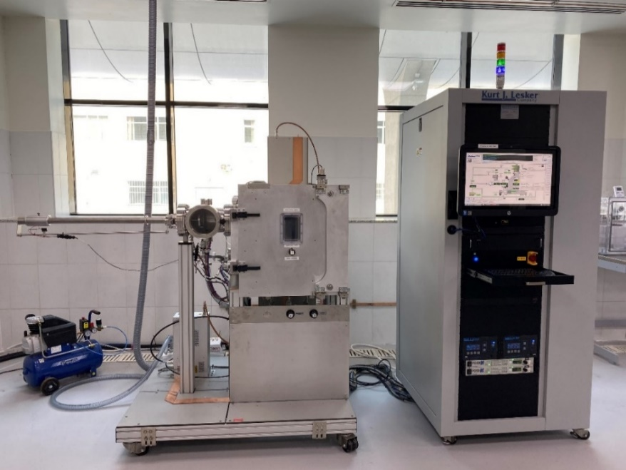

Сурет 2.4 – Kurt J. Lesker LAB-18 магнетрондық тозаңдату қондырғысы

Магнетрондық тозаңдату процессінің параметрлері келесідей. КК бетіне CuO орнату үшін тазалығы 99.999% болатын CuO нысанасы қолданылды, нысана мен КК үлгісінің ара қашықтығы 13 см-ді құрады. Қондырғының бастапқы вакуумдағы қысымы 5·10⁻⁶ Торр, ал жұмыс қысымы 10.5 мТорр болды. Сонымен қатар, магнетрондық тозаңдату қондырғысының ішіне аргон (Ar) және оттегі (О₂) газдары енгізілді, олардың ағын жылдамдығы, сәйкесінше, 40 sccm және 10 sccm құрады. CuO-н орнату қуаты 100 Вт, ал орнату уақыты ретінде 30 мин таңдалды. КК үлгісінің бетіне CuO орнатылғаннан кейін, дайындалған үлгіні кристаллдандыру үшін арнайы пеште 650 °C температурада 4 сағат ұсталды.
WO₃ шалаөткізгіш материалын КК бетіне орнату үшін магнетрондық тозаңдату кезінде келесі параметрлер қолданылды:
- Ar мен O₂ газдарының ағын жылдамдықтары, сәйкесінше, 45 sccm және 5 sccm;
- Нысанаға дейінгі қашықтық – 13 см;
- Бастапқы қысым мен жұмыс қысымы – 2·10⁻⁷ Торр және 10.3 мТорр;
- Орнату уақыты мен қуаты – 10 мин және 100 Вт.
КК бетіне орнаған CuO-нің қалыңдығы Dektak XT Stylus профилометрінің (сурет 2.5) көмегімен өлшенді.
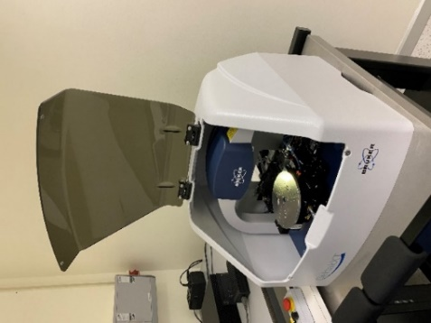

Сурет 2.5 – Dektak XT Stylus профилометрі

Электрохимиялық жеміру әдісімен алынған КК пластиналарының бетіне никель қабатын орнату үшін КК үлгілері 50-60 ºС температураға дейін қыздырылған никельдік ерітіндіде 5-7 минут аралығында ұсталды.

2.3 Үлгілердің морфологиясын және оптикалық спектрлерін зерттеу
Алынған үлгілердің морфологиясы сканерлеуші электрондық микроскоп суреттерінің көмегімен зерттелді. Сонымен қатар, үлгілердің фотолюминесценция спектрі, Рамандық спектрі, шағылу спектрі және XRD спектрі алынды.
Сканерлеуші электрондық микроскопия наноқұрылымды материалдарды талдаудың кең таралған әдістерінің бірі болып табылады. Сканерлеуші ​​электрондық микроскоптың ажыратымдылық шегі бірнеше нанометрге жақындайды және ұлғайту деңгейі ~10-нан 300 000-ға дейін өзгереді. Әдеттегі сканерлеуші электрондық микроскопта бірнеше жүз эВ-дан 50 кэВ-қа дейінгі энергиясы бар электрондар сәулесі үлгінің бетіне диаметрі шамамен 5 нм болатын нүктеге бағытталады. Электрондар үлгі бетімен өзара әсерлесуі үлгіден электрондар мен фотондардың эмиссиясына алып келеді, осы шыққан электрондар СЭМ-суреттің қалыптасуына мүмкіндік береді. Жалпы айтқанда, СЭМ технологиясы наноөлшемді материалдардың морфологиясы мен құрылымы туралы ғана емес, сонымен қатар олардың химялық құрамы мен олардың таралу деңгейі туралы да мәлімет бере алады. СЭМ көмегімен талдау наноөлшемді үлгілерді «бұзбайды», үлгілерді кейін басқа да мақсаттар үшін қолдана беруге болады.
Берілген жұмыста зерттелген КК мен басқа да материалдарды морфологиясын зерттеу үшін әл-Фараби атындағы ҚазҰУ, Ашық типтегі ұлттық нанотехнологиялық зертханада (АТҰНЗ) орналасқан Quanta 200i 3D (сурет 2.6, А) және Назарбаев университеті, Материалдарды түрлендіру және қолданбалы физика зертханасындағы Jeol JSM-IT200 (сурет 2.6, Ә) сканерлеуші электрондық микроскоптарында алынған суреттер қолданылды.
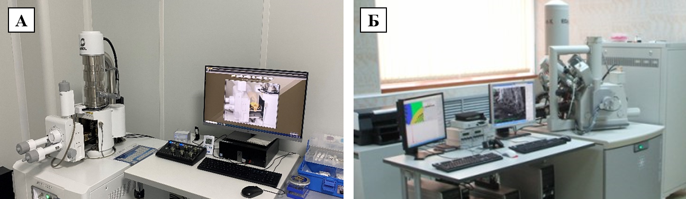
А
Ә

А – Jeol JSM-IT200, Ә - Quanta 200i 3D.

Сурет 2.6 – Сканерлеуші электрондық микроскоптар

Фотолюминесценция және Раман спектрлері әл-Фараби атындағы ҚазҰУ, АТҰНЗ-да орналасқан NT-MDT Solver Spectrum жүйесінде арнайы мамандардың көмегімен зерттелді және толқын ұзындығы 473 нм болатын лазермен қоздырылды (сурет 2.7). Материалдардың Раман спектрлері құрылымдық фазаларды зерттеуде жақсы диагностикалық құрал болып табылады және нанокристаллиттердің сипаттамалық өлшемдерін бағалауға мүмкіндік береді.

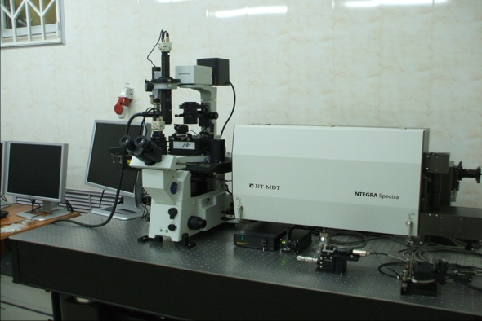

Сурет 2.7 – NT-MDT Solver Spectrum қондырғысы

Барлық үлгілердің шағылу спектрлері 240 нм мен 830 нм толқын ұзындықтары аралығында әл-Фараби атындағы ҚазҰУ, АТҰНЗ-да Shimadzu UV-3600 спектрофотометрінің көмегімен алынды (сурет 2.8).
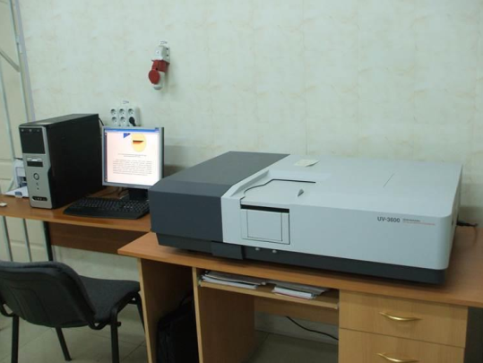

Сурет 2.8 – Shimadzu UV-3600 спектрофотометрі

Спектрофотометр 3 детектормен жабдықталған: спектрдің ультракүлгін және көрінетін аймағына арналған PMT детекторы, спектрдің жақын инфрақызыл аймағы үшін InGaAs және PbS детекторлары. InGaAs автоматты түрде PMT – PbS детекторларының сезімталдығы өте төмен спектрлік аймақтарда жұмыс істей бастайды, бұл шашыраңқы жарықтың өте төмен деңгейіне қол жеткізуге мүмкіндік береді. Жоғары ажыратымдылыққа (0,1 нм) қол жеткізуге мүмкіндік беретін кірістірілген қосарлы монохроматормен, ультра төмен деңгейдегі шашыраған жарықпен (340 нмде 0,00005%-дан аз) қол жеткізіледі. Үлкен толқын ұзындығы диапазоны кең спектрлік диапазонда өлшеулерді жүргізуге мүмкіндік береді.
Рентгендік дифракция (XRD) – материалдардың кристалдық құрылымы мен фазалық құрамын анықтауға мүмкіндік беретін аналитикалық технология болып табылады. Бұл әдіс рентген сәулелерінің үшөлшемді кристалдық тордағы дифракциясына негізделген. Түскен рентген сәулесінің үлгімен әсерлесуінің нәтижесінде Брэгг заңы орындалған кезде ғана конструктивті интерференция (және дифракцияланған сәуле) пайда болады (2.2) [81]:

(2.2)

мұндағы d – атомдық тордағы жазықтықтар арасындағы қашықтық, θ – түскен сәуле мен жазықтық арасындағы бұрыш, n – дифракциялық максимум реті, λ – рентген сәулесінің толқын ұзындығы. Берілген теңдеу электромагниттік сәуленің толқын ұзындығы мен дифракция бұрышын, сонымен қатар кристалдық үлгідегі торлардың ара қашықтығы арасындағы байланысты аықтайды (сурет 2.9).

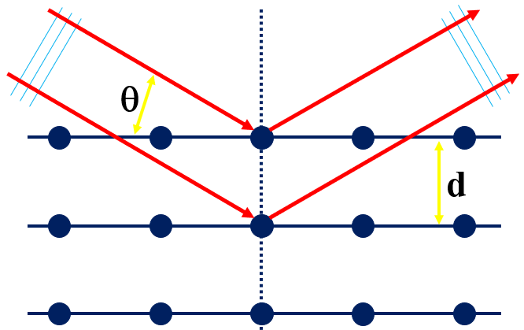

Сурет 2.9 – Брэгг дифракциясы [81]

XRD талдау нәтижесінде түрлі әдістермен алынған шалаөткізгіштік наноқұрылымдардағы кристаллиттер өлшемі Шеррер теңдеуімен есептелді (2.3) [82]:

(2.3)

мұндағы d – кристаллиттердің орташа өлшемі, К – бөлшектердің формалық коэффициенті, λ – рентген сәулесінің толқын ұзындығы, β – максимум жартысындағы интенсивтілік ені (FWHM), θ – дифракциялық бұрыш (Брэгг бұрышы).
Үлгілерді фазалық талдау мақсатында алынған ренгтендік дифракциялық (XRD) спектрлері әл-Фараби атындағы ҚазҰУ-да орналасқан Rigaku Miniflex 600 диффрактометрінің көмегімен өлшенді (сурет 2.10).

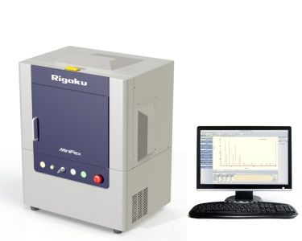

Сурет 2.10 – Rigaku Miniflex 600 диффрактометрі

2.4 Кеуекті кремний үлгілерінің электрлік сипаттамаларын өлшеу
КК мен КК/CuO гетероқұрылымының электрлік сипаттамаларын, газ сезгіштік қабілеттерін анықтау үшін, олардың ВАС мен ВФС-лары өлшенді.
КК-дің сезімталдық қабілеті мен ВАС-лары әл-Фараби атындағы ҚазҰУ, Шалаөткізгіштік құрылғылар жасау оқу зертханасында орналасқан NI ELVIS II+ модулінде зерттелді (сурет 2.11).

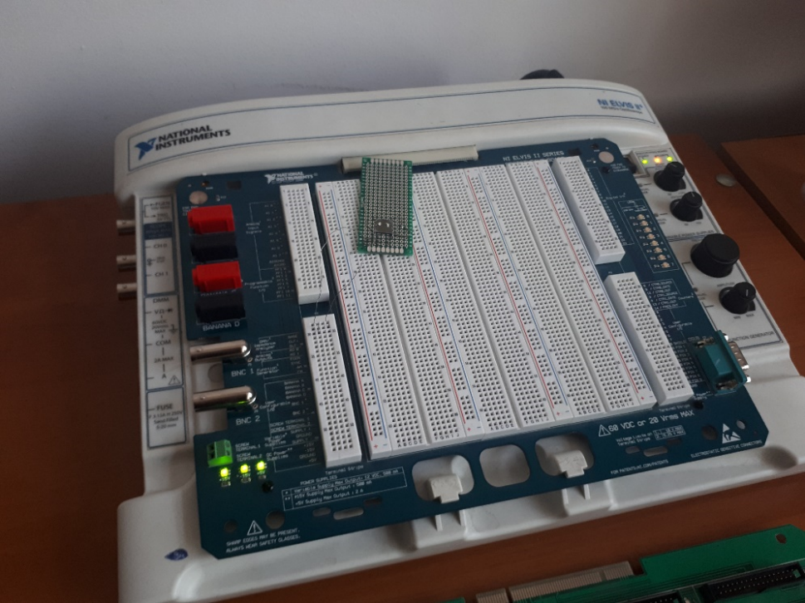

Сурет 2.11 – NI ELVIS II+ модулі

LabVIEW программалау ортасында арнайы схема жиналып, КК-дің ВАС-лары алынды (сурет 2.12) [83].

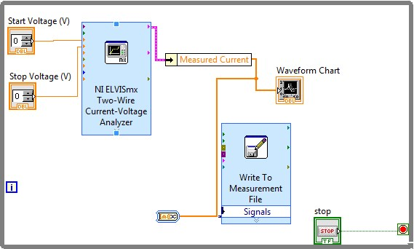

Сурет 2.12 – Виртуалды өлшеуіш құрылғының бағдарламасы [83]

ВАС-ларды алуда қолданылған екінші құрылғы – Назарбаев университеті, Материалдарды түрлендіру және қолданбалы физика зертханасындағы Keysight B1500A шалаөткізгіштік құрылғылар анализаторы (сурет 2.13).

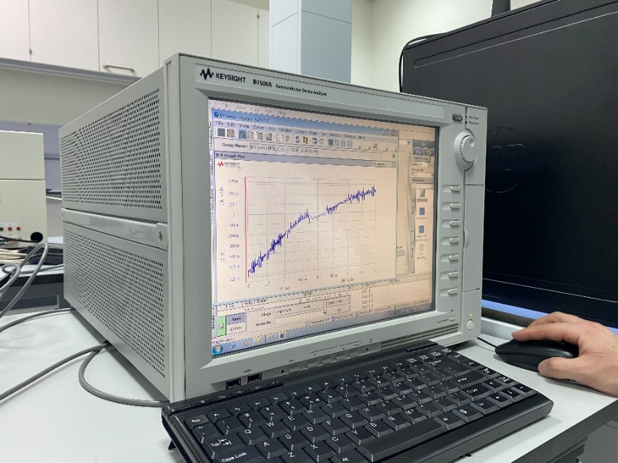

Сурет 2.13 – Keysight B1500A анализаторы

КК үлгілерінің ВФС-ларын өлшеу үшін әл-Фараби атындағы ҚазҰУ, АТҰНЗ-да орналасқан Agilent E4985A LCR-meter құрылғысы қолданылды (сурет 2.14) [84].

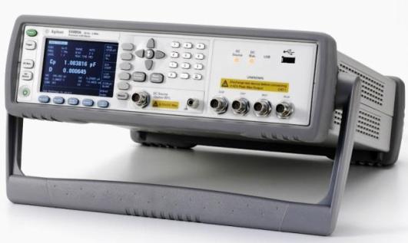

Сурет 2.14 – Agilent E4980A LCR-meter өлшеуіш құрылғысы [84]

Keysight Technologies компаниясының E4980A LCR-meter өлшеуіш құрылғысының құрамдас өлшемдердің кең ауқымы үшін дәлдіктің, жылдамдықтың және әмбебаптылықтың ең жақсы үйлесімін қамтамасыз етеді. Жоғары өлшеу жылдамдығы мен импеданс өлшемінің төменгі және жоғарғы шектеріндегі керемет сипаттамалары бар E4980A компоненттер мен материалдарды әзірлеу мен зерттеуге де, өндіруге де арналған негізгі құрал болып табылады.
КК үлгілерінің электрлік сипаттамаларын зерттеу схемасы сурет 2.15-те көрсетілген.

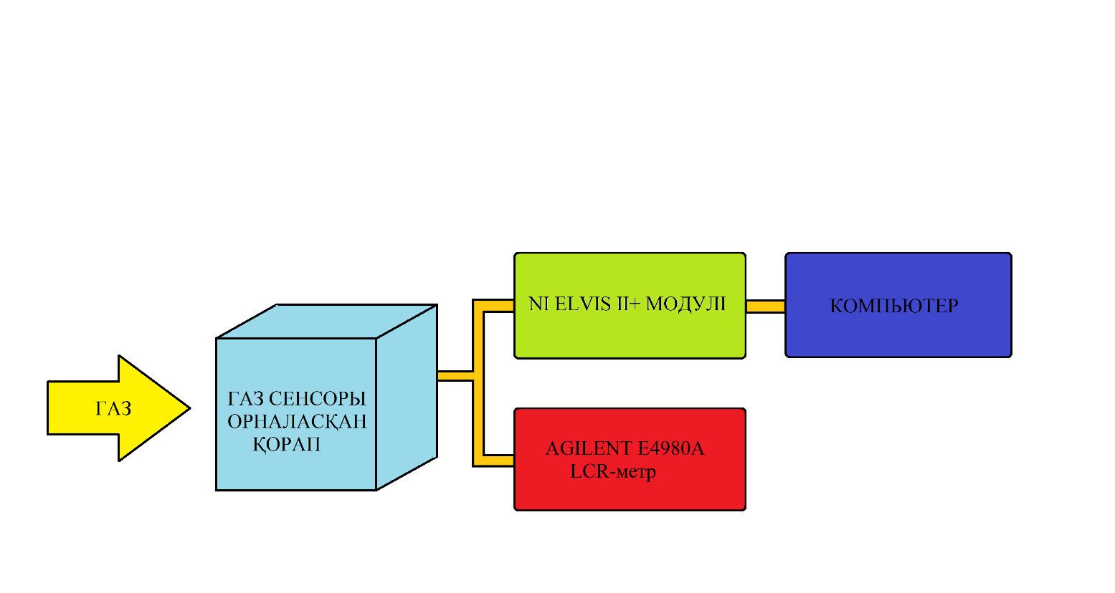

Сурет 2.15 – Үлгілердің газ түрлеріне сезімталдығын зерттеу схемасы

Электрохимиялық жеміру әдісімен алынған КК үлгілері мен магнетрондық тозаңдату технологиясының көмегімен КК бетіне МОШ-ді орнату арқылы алынған гетероқұрылымдардың электрлік сипаттамаларын өлшеу үшін үлгілерге сурет 2.16-да көрсетілгендей, екі түрлі конфигурацияда әрқайсысының диаметрі ~1 мм болатын металдық контактілер жасалды. Электодтар InGa қоспасынан термиялық орнату әдісімен дайындалды. Бірінші конфигурацияда контактілер кеуекті қабаттың бетіне ара қашықтығы ~6 мм болатындай орнатылды (копланар конфигурация) (сурет 2.16, А). Екінші конфигурацияда бір контакт кеуекті қабатқа, ал екінші контакт кремнийлік төсемнің астыңғы бетіне отырғызылған никель қабатына орнатылды (сэндвич конфигурация) (сурет 2.16, Ә).
А
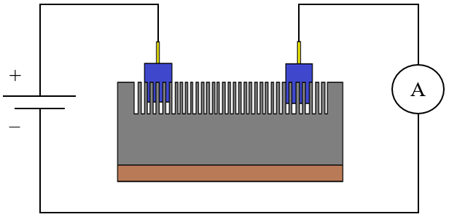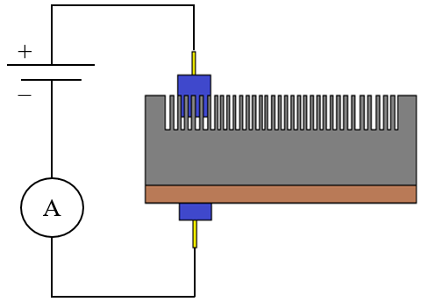
Ә

А – копланар конфигурация; Ә – сэндвич конфигурация.

Сурет 2.16 – Шалаөткізгіштік наноқұрылымдардың бетіндегі металл контактілердің орналасуы

КК, CuO/КК, WO₃/КК және Ni/КК үлгілерінің аммиак, спирт, толуол және хлороформ буларына сезімталдығын анықтау үшін (1.12) формула қолданылды.
Газ сенсоры көлемі шамамен 7 л, өлшемі 19 см х 19 см х 19 см болатын қорапқа орналастырылады. Қажетті газ молекулалары қорапқа сұйықтық түрінде, енгізіліп, (2.4) формуланың көмегімен газ концентрациясы есептелді [85]:

(2.4)

мұндағы С – газ концентрациясы [ppm], ρ – сұйықтық тығыздығы [г/см³], Т – абсолют температура [К], V₁ – сұйықтық көлемі [мкл], R – әмбебап газ тұрақтысы [8.31 Дж/моль∙К], P – қорап ішіндегі қысым [Па], V₂ – қорап көлемі [л], M – сұйықтықтың молекулалық массасы [г/моль].

2.5 Бөлім бойынша қорытынды
Бұл бөлімде жұмыс барысында қолданылған КК және КК/CuO үлгілерінің дайындалу технологиялары толық сипатталды. Сонымен қатар, алынған үлгілердің морфологиялық, құрылымдық, оптикалық және электрлік сипаттамаларын зерттеу әдістері қарастырылып, қолданылған құрылғылардың техникалық сипаттамалары келтірілді. КК мен КК/CuO бетіне металл контактілерді орнату әдісі сипатталды. КК және КК/CuO үлгілерінің аммиак, спирт, толуол және хлороформ буларына сезімталдығын анықтау жолы баяндалды.

3 НАНОҚҰРЫЛЫМДЫ ШАЛАӨТКІЗГІШТЕРГЕ НЕГІЗДЕЛГЕН ГАЗ СЕНСОРЛАРЫНЫҢ ЭЛЕКТРЛІК СИПАТТАМАЛАРЫ МЕН ҚОЛДАНЫСЫ

3.1 Наноқұрылымды кеуекті кремнийге негізделген аммиак сенсоры
Берілген бөлімде электрохимиялық жеміру әдісімен алынған КК-ге негізделген газ сенсорының аммиак буының төмен концентрациясында ең жоғары сезімталдыққа ие болатындай тиімді параметрлерінің болатындығы көрсетілді. Бұл бөлімде сипатталған нәтижелер [68] жұмысқа негізделген.

3.1.1 Газ сенсорының оптикалық және морфологиялық сипаттамалары
Электрохимиялық немесе химиялық жеміру нәтижесінде алынған кеуектер әртүрлі формаға ие болатындығы анықталған, демек, КК геометриясына байланысты оның қасиеттері әртүрлі жағдайда жаңа сипатқа ие болады. КК-дің беттік ауданы кристалдық кремниймен салыстырғанда әлдеқайда үлкен. КК кеуектерінің өлшемі мен геометриясына байланысты 10 м²/см³-тен 800 м²/см³-қа дейін өзгереді, ал кремний үшін беттік аудан мәні 0.1 – 0.3 м²/см³-ге тең [1]. Жоғарыда атап өткендей, КК-дің жалпы құрылымы жеміру шарттарына, бастапқы кремнйдің меншікті кедергісіне, негізгі заряд тасушылар типіне тәуелді болады. Әдетте, n-типті КК-дің кеуектерінің диаметрі р-типті КК-мен салыстырғанда үлкенірек болады. КК-дің құрылымы мен кеуектерінің геометриясын зерттеу бойынша көптеген жұмыстар жасалғанымен, КК-дің нақты қандай формаға ие болатындығын алдын ала болжау қиын.
Зерттеу жұмыстары барысында электрохимиялық жеміру әдісімен алынған КК үлгілері мен КК-дің бетін модификациялау арқылы алынған наноқұрылымды материалдардың морфологиясы СЭМ көмегімен зерттелді. КК үлгілері меншікті кедергісі 10 Ом·см, р-типті кремний материалынан дайындалды. Сурет 3.1-де жеміру уақыты әртүрлі КК үлгілерінің СЭМ суреттері көрсетілген.
СЭМ суреттерден электрохимиялық жеміру нәтижесінде кремний бетінен фрактал тәріздес кеуекті наноқұрылымдардың қалыптасқанын байқаймыз. Жеміру уақыты артқан сайын, кеуектердің өлшемдері мен тереңдігі өсетіндігі көрінеді. Кесте 3.1-де қалыптасқан КК үлгілерінің құрылымдық сипаттамалары келтірілген. Үлгілердің кеуектілік көрсеткіштері гравиметриялық әдіспен есептелді.

Кесте 3.1 – КК үлгілерінің құрылымдық сипаттамалары

№ | Жеміру уақыты, мин | Кеуектілік көрсеткіші, % | Тереңдігі, мкм
1 | 20 | 59.5 | 6.27
2 | 40 | 72.7 | 10.52
3 | 60 | 83.3 | 18.82

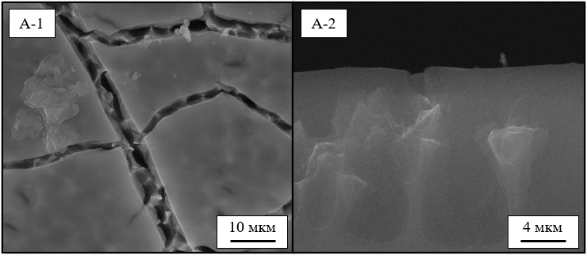
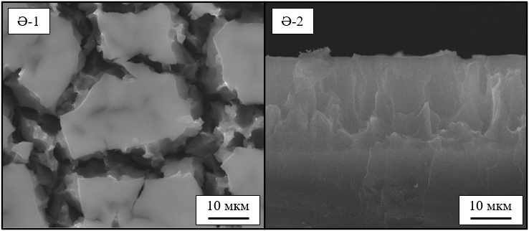
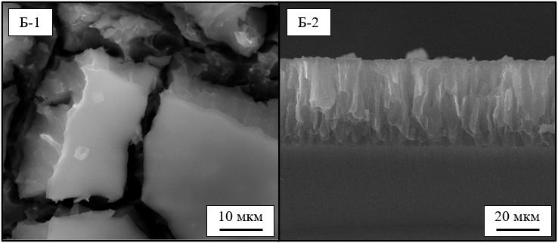

А – j = 5 мА/см², U = 30 В, t = 20 мин; Ә - j = 5 мА/см², U = 30 В, t = 40 мин;
Б - j = 5 мА/см², U = 30 В, t = 60 мин; 1 – жоғарыдан көрініс, 2 – көлденең қимасының көрінісі.

Сурет 3.1 – КК үлгілерінің СЭМ суреттері

Сурет 3.2-де әртүрлі уақытта электрохимиялық жемірілген КК үлгілерінің шағылу спектрлері берілген. №3 КК үлгісі (t = 60 мин) үшін шағылу көрсеткіші электромагниттік спектрдің инфрақызыл аймағында 12 %-дан ультракүлгін аймақта 4.5 %-ға дейін төмендейді.

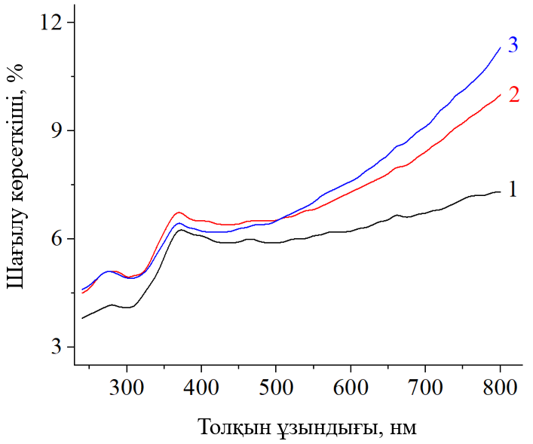

1 – j = 5 мА/см², U = 30 В, t = 20 мин; 2 - j = 5 мА/см², U = 30 В, t = 40 мин;
3 - j = 5 мА/см², U = 30 В, t = 60 мин.

Сурет 3.2 – Электрохимиялық жеміру уақыттары әртүрлі КК үлгілерінің
шағылу спектрлері

№1 (t = 20 мин) және № 2 (t = 40 мин) КК үлгілері үшін шағылу спектрі аталған аймақтарда, сәйкесінше, 10 %-дан 4.5 %-ға және 7 %-дан 4 %-ға дейін азайған. КК үлгілерінің шағылу көрсеткіштерінің төмендеуін тұтас құрылым бойындағы сыну көрсеткішінің өзгеруімен түсіндіруге болады. Электрондық ауысу энергиясына жақын энергия мәндеріндегі беттің біртексіздігі кремнийлік наноқұрылымдардың оптикалық сипаттамаларына күшті әсер етеді. Сонымен қатар, барлық үлгілер үшін 375 нм толқын ұзындығында шағылу спектрінің интенсивтілігі төмен шың байқауға болады.
КК үлгілерінің ФЛ спектрлері сурет 3.3-те көрсетілген. Үлгілердің ФЛ-сы толқын ұзындығы 473 нм болатын лазер арқылы қоздырылды. Суреттен көрініп тұрғандай, КК үлгілері 619-629 нм толқын ұзындығы аралығында максимум интенсивтілікке ие, бұл жағдайда фотон энергиясы 1.97-2.00 эВ-қа тең, сонымен қатар көрінетін жарық спектрінің қызыл сары түсіне сәйкес келеді. Көптеген зерттеу жұмыстары КК үлгісінің ФЛ спектрінде сәулелену шыңының пайда болуын кванттық шектеу моделінің көмегімен түсіндіреді. Электрохимиялық жеміру процессінен кейін пайда болған кремнийлік наноқұрылымның тыйым салынған аймағының ені бастапқы кремниймен салыстырғанда кеңейеді. Қалыптасқан наноқұрылымдарда қоздырушы түскен сәуле әсерінен жүретін электрондар мен кемтіктердің рекомбинациясы КК бетінде ФЛ-ның пайда болуына алып келеді [86].

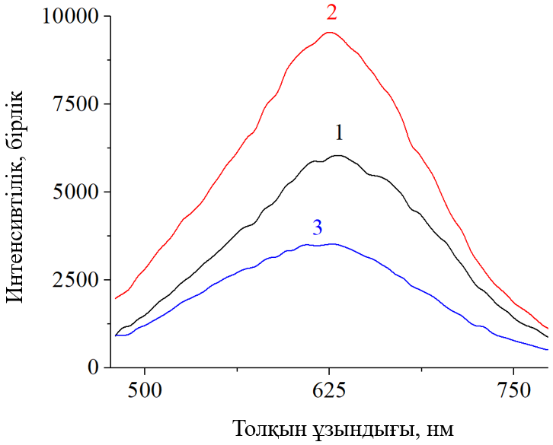

1 – j = 5 мА/см², U = 30 В, t = 20 мин; 2 - j = 5 мА/см², U = 30 В, t = 40 мин;
3 - j = 5 мА/см², U = 30 В, t = 60 мин.

Сурет 3.3 – Әртүрлі режимде алынған КК үлгілерінің ФЛ спектрлері

Кейбір авторлар КК-де ФЛ-ның болуын КК бетінде Si-H және Si-OH эмиссиялық центрлерінің болуымен түсіндірген. Сондай-ақ, ФЛ спектрінің интенсивтілігі көптеген факторларға тәуелді: мысалы, қоздырған лазердің толқын ұзындығы, үлгілердің сақталу уақыты, КК бетінің тотығуы, температура, КК алу шарттары, т.б. ФЛ шыңының орны кремний наноқұрылымының тыйым салынған аймағының еніне байланысты болады, ал тыйым салынаған аймақ еніне, өз кезегінде, құрылымның өлшемі, геометриясы, материал бетінің күйі әсер етеді [87].
Корсунская және басқалары химиялық жеміру әдісімен алынған КК-дің құрылымдық және люминесценттік сипаттамаларын зерттеген. Авторлар химиялық жолмен алынған КК үлгілерінің ФЛ спектрінің екі жолақтың суперпозициясы екендігін көрсеткен. Бірінші жолақ өлшемі 3 нм-ден төмен аморфты кремний нанокластерлеріндегі экситондық рекомбинациясынан пайда болса, көп жағдайда бөлме температурасында көрінетін екінші жолақ кремний оксидіндегі ақаулар арқылы заряд тасымалдаушылардың рекомбинациясына сәйкес келеді [88].
Сурет 3.4-те КК үлгілерінің Рамандық спектрлері немесе жарықтың комбинациялық шашырау спектрлері көрсетілген. Рамандық спектрдің көмегімен үлгілердің кристалдық құрылымы туралы ақпарат алуға болады.
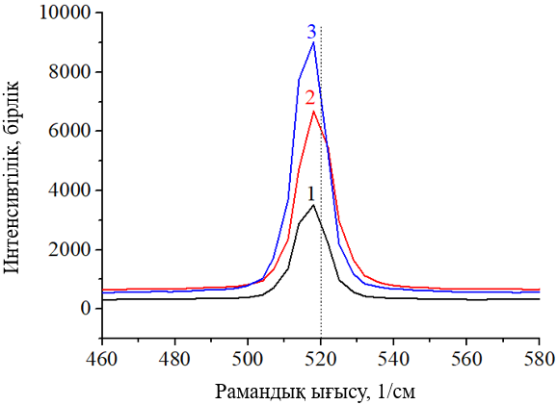

1 – j = 5 мА/см², U = 30 В, t = 20 мин; 2 - j = 5 мА/см², U = 30 В, t = 40 мин;
3 - j = 5 мА/см², U = 30 В, t = 60 мин.

Сурет 3.4 – Электрохимиялық жеміру уақыттары әртүрлі КК үлгілерінің
Рамандық спектрлері

Барлық оптикалық спектрлердің бөлме температурасында алынған ескере кеткен жөн. Суреттен көріп тұрғанымыздай, жеміру уақыты артқан сайын (демек, кеуектілік артқан сайын), спектрдің интенсивтілігі артады. Неғұрлым материал құрылымындағы кристалл өлшемі аз болған сайын, соғұрлым спектр интенсивтілігі төмен болады. Кристалдық кремний үшін комбинациялық шашыраудың негізгі жолағы – 520 см⁻¹ екендігі белгілі. Дегенмен, суреттен кеуекті құрылымға байланысты интенсивтілік максимум болатын жолақтың 518 см⁻¹-ге ығысқандығы байқалады. Сонымен қатар, комбинациялық шашырау спектрінің кеңеюі бастапқы кремний құрылымының бұзылып, КК бетінде аморфты фаза мен нанокристаллиттік кластерлердің қалыптасқандығын көрсетеді.

    - Газ сенсорының электрлік сипаттамалары
КК-дің беттік ауданының үлкендігі және бетінің химиялық активтілігі олардың негізінде сезімталдығы жоғары газ сенсорларын дайындауға мүмкіндік береді. КК-дің негізінде резистивті, сыйымдылықтық және оптикалық газ сенсорларын дайындауға арналған көптеген зерттеу жұмыстары жарық көрген.
Бұл бөлімде КК-ді қазіргі таңда қолданыс аймағы кең аммиак буының сенсоры үшін сезімтал элемент ретінде қолдану мүмкіндігі зерттелді. Аммиак газын қоршаған ортада шамадан тыс артып кетпеуін қадағалау ауыл шаруашылығы, химиялық өнеркәсіп, медицина және басқа да салаларда маңызды болып табылады. Газ күйінде аммиак аз концентрацияның өзінде адам терісіне, көзге және тыныс алу жүйесіне кері әсерін тигізетін өте қауіпті және улы газ. Практикада кең таралған аммиак сенсорлары, көп жағдайда, МОШ-терге негізделген. Атап айтсақ, Надери және басқалары V₂O₅/CuWO₄ гетероқұрылымын қолданып, 150 °С температурада 212 ppb концентрацияда аммиак молекулаларын анықтай алатын газ сенсорын жариялап, оның сезу механизмін химиялық жолмен түсіндірген [85]. Сондай-ақ Бин Янг және басқалары ZnFe₂O₄ құрылымының негізінде жоғары температураларда аммиак буына селективті және сезімтал газ сенсорын жасауға болатынын көрсеткен [89].
Зерттеу жұмыстарын бастамас бұрын, КК-дің аммиак буына сезімталдығы ең жоғары болатындай, электрохимиялық жеміру параметрлерін таңдау мәселесі қойылды. Ол үшін р-типті, меншікті кедергісі ρ = 10 Ом∙см болатын, ауданы 1 см² шаршы пішінді кремний пластинасынан электрохимиялық жеміру әдісімен үш түрлі КК үлгілері алынды. Барлық үлгілердің аммиак буларын сезу қабілеті зерттелді. Ол үшін үлгілер 2-бөлімде көрсетілгендей, арнайы қорапқа орналастырылып, әртүрлі газ әсеріндегі вольт-амперлік сипаттамалары (ВАС) өлшенді. Бастапқы ток мәні мен газ әсер еткен кездегі ток мәндерінің көмегімен, сезімталдық мәні есептелді. Тәжірибелік жұмыстар мен есептеулер нәтижесінде кеуектілігі 72% болатын үлгі ең жоғары сезімталдық мәніне ие болатындығы анықталды. Бұл нәтижені тексеру үшін электрохимиялық жеміру әдісімен кеуектілік көрсеткіштері 59-83% аралығында болатын қосымша 8 КК үлгілері алынып, олардың аммиак буының 0.1 ppm концентрациясына сезімталдығы өлшенді. Осылайша, сурет 3.5-те көрсетілгендей, алынған кеуектілік диапазонында 72%-ға тең кеуектілікке ие үлгі ең жақсы нәтиже көрсетті. Кесте 3.2-де тұрақты U = 2 В кернеу мәнінде негізгі үш КК үлгілерінің аммиак буының 0.1 ppm концентрациясына сезімталдық мәндері жинақталған.

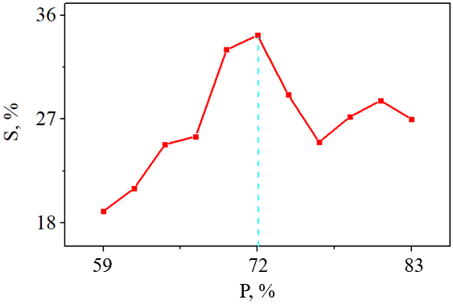

Сурет 3.5 – КК үлгілерінің аммиак буына сезімталдық мәндерінің
кеуектіліктен тәуелділігі

Кесте 3.2 – КК үлгілерінің U = 2 В кернеу мәнінде аммиак буына сезімталдық мәндері

Үлгі | С, ppm | I_{ауа}, мА | I_{газ}, мА | Сезімталдық
1 | 0.1 | 0.003 ± 0.01 % | 0.057 ± 0.01 % | 19
2 | 0.1 | 0.004 ± 0.01 % | 0.137 ± 0.01 % | 34.25
3 | 0.1 | 0.005 ± 0.01 % | 0.135 ± 0.01 % | 27

Сурет 3.6-да сезімталдық мәні ең жоғары №2 КК үлгісінің аммиак буының 0.1 ppm концентрациясы мен ауадағы ВАС-лары көрсетілген. Аммиак әсерінен КК үлгісінің ток мәнінің, демек, өткізгіштігінің ауамен салыстырғанда артатындығы байқалады.

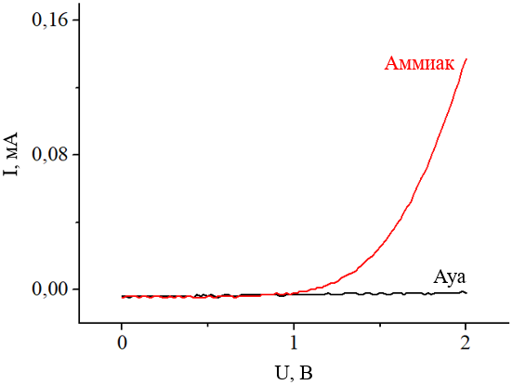

Сурет 3.6 – КК-ге негізделген газ сенсорының ауа және аммиак буының 0.1 ppm концентрациясындағы ВАС-лары

Сурет 3.7-де аммиак молекулаларының әсерінен КК-дің сыйымдылығының өзгеретіндігін көрсететін 1 МГц жиілікте өлшенген ВФС көрсетілген. Суреттен ауадағы КК үлгісінің сыйымдылығы 0 В кернеу мәнінде 19 пФ-тан басталып, 0.75-0.8 В-та 8 пФ-қа дейін төмендеп, ары қарай тұрақталатындығын байқаймыз. Ал, 0.1 ppm аммиак концентрациясында сыйымдылық мәні бастапқы ауадағы сыйымдылық мәнімен салыстырғанда 5.3 есе артқан.
Аммиак газының әсерінен КК-нің сыйымдылығының өзгерісін, адсорбцияланған газ молекулаларының әсерінен ортаның диэлектрлік тұрақтысының өзгеруімен түсіндіруге болады.

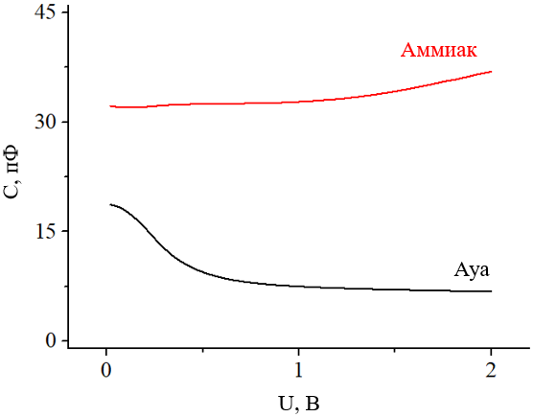

Сурет 3.7 – КК-дің аммиактың әртүрлі концентрациясындағы ВФС-лары

КК-ге негізделген газ сенсорының аммиак газына селективтілік деңгейін анықтау үшін КК-ге әртүрлі газ түрлеріне сезімталдықтары ВАС арқылы есептелді. Нәтижесінде сурет 3.8-де көрсетілген диаграммаға сәйкес КК үлгісі аммиак концентрациясының аз мәнінде де сынақ үшін алынған хлороформ (CHCl₃), толуол (C₇H₈) және этанол (C₂H₆O) буларымен салыстырғанда жоғары сезімталдыққа ие екендігі белгілі болды. Толуол мен хлороформ газдарына сезімталдығы нөлге жақын. Демек, КК-ді аммиак газына сезімталдығы жоғары және жақсы селективтілікке ие газ сенсорлық құрылғысының сезімтал элементі ретінде қолдануға болады. Жоғарыдағы суреттерде көрсетілген КК-дің ВАС-лары мен ВФС-лары 10 рет орындалған тәжірибелік жұмыстардың нәтижелерін қорытып, ток пен сыйымдылық мәндерінің орташа мәнін анықтау арқылы салынды және бұл жағдайда NI Elvis II+ зертханалық модулінің жарияланған ±0.01% қателігін қосқанда тәжірибелік жұмыстардың салыстармалы қателігі ~2%-ды құрады.
КК-ге негізделген газ сенсорының газ молекулаларын анықтау қабілетінің жалпы қабылданған механизмі КК-дің электрлік өткізгіштігінің газ молекулаларын материал бетіне адсорбциялану нәтижесінде өзгеруімен түсіндіріледі. КК сезімтал элементі ауада тұрған кезде, оттегі молекулалары КК бетіне адсорбцияланады. Адсорбцияланған оттегі молекулаларына КК бетіне жақын аймақтағы еркін электрондар тартылып арқылы оттегі иондарына түрленеді. Осылайша, КК бетінің сыртқы аймағында электрондардың саны азайып, р-типті КК үшін кемтіктер санып артып, КК бетіне жақын аймақта кемтіктердің жинақталу қабаты пайда болады. р-типті шалаөткізгіштерде өткізгіштік кемтіктермен анықталатындықтан, кемтіктердің жинақталу аймағының кедергісі КК құрылымының басқа аймақтарымен салыстырғанда төмен болады. КК үлгісі газ молекулаларының әсеріне ұшыраған кезде, сенсор бетінде орналасқан электрондар газ молекулаларына тартылады. Осылайша, р-типті КК-дің өткізгіштігі артады. Газ концентрациясы артқан сайын, газ молекулаларына тартылатын электрондар саны артып, кемтіктердің жинақталу аймағының ені арта бастайды, сәйкесінше, ВАС-дан көрініп тұрғандай, ток күшінің мәні артады.

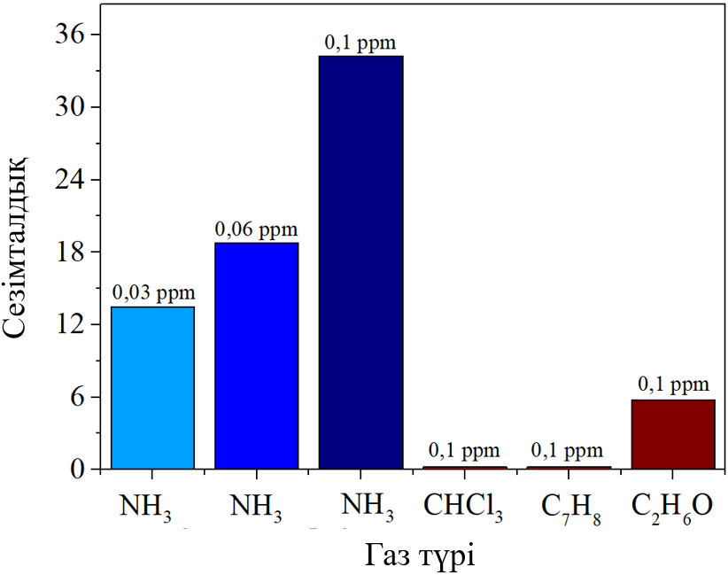

Сурет 3.8 – КК-ге негізделген әртүрлі газ молекулаларына
сезімталдық диаграммасы

Кесте 3.3-те КК-ге негізделген газ сенсорының сезімталдығын басқа авторлардың жұмыстарымен салыстырылған.

Кесте 3.3 – Аммиак газ сенсорларын салыстыру

Сезімтал материал | Сезімталдық | Жұмыс температурасы, °C | Концентрация, ppm | Әдебиетке сілтеме
КК | 33.25 | 26 | 0.1 | Осы жұмыс
Pt/WO₃ | 26.86 | 250 | 1 | [90]
TiO₂/ZnO | 32 | 573 | 0.06 | [91]
CNFL/SnO₂ | 71 | 400 | 10 | [92]
SnO₂/WSe₂ | 31.2 | 26 | 1 | [93]

Газ сенсорларының белгілі бір газ түрлеріне сезімталдығы мен реакция/қалпына келу уақытымен қатар тұрақтылық сипттамасы да нақты қолданбалар үшін маңызды болып табылады. Берілген жұмыс үшін КК-ге негізделген газ сенсорының тұрақтылығы уақыттық функция ретінде 30 күн үшін өлшенді. U = 2В кернеу мәнінде КК-дің ток мәнінің уақыттық диаграммасы ауада және газ әсерінде үздіксіз өлшеніп тұрды. Өлшеу нәтижесі сурет 3.9-да берілген. Көріп тұрғанымыздай, КК ток мәні аммиак газының әсерінен тәжірибелік жұмыстар жүргізген уақыт аралығында 0.12 – 0.13 мА аралығында жатқан.

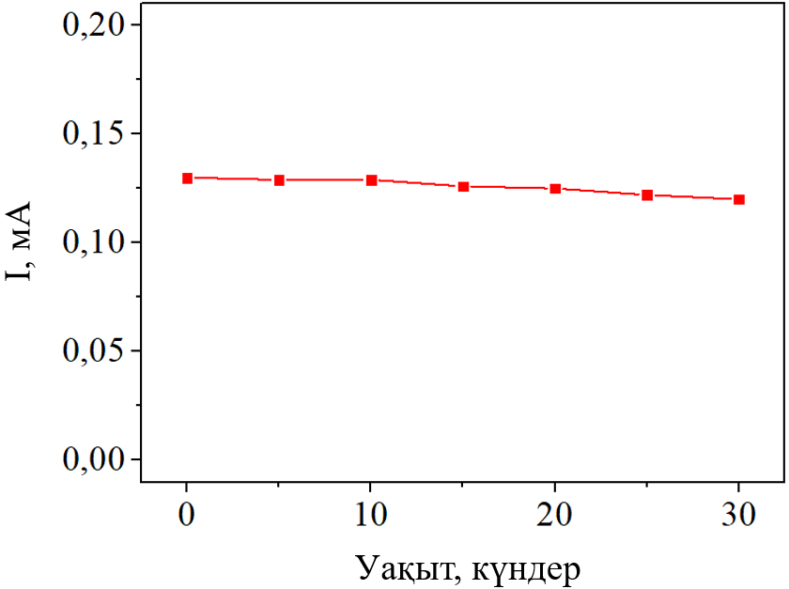

Сурет 3.9 – КК газ сенсорының аммиак газының әсеріндегі тұрақтылығы

Кез келген газ сенсорының негізгі параметрлерінің бірі болып табылатын реакция уақыты ретінде аммиак әсеріне ұшырыған газ сенсорының ток күшінің бастапқы мәннен қанығу мәніне кеткен уақыт алынды және 3 секундты құрады. Ал қалпына келу уақыты, керісінше, максимум ток күшінің мәнінен бастапқы мәнге жету үшін кеткен уақыт қабылданды және 270 секунд мәні анықталды.
Алынған нәтижелерді З.Ж. Жаңабаев және басқалары ұсынған теорияға сәйкес түсіндіруге болады. Берілген теория бойынша, КК үшін жұтылу көрсеткіші ең жоғары болатындай, кеуектіліктік тиімді мәні бар және ол 2/3-ке (≈ 0.67) тең.
Электрохимиялық жеміруден кейін р-типті кремний пластиналарының бетінде λ толқын ұзындығымен және ℏω энергиямен түсетін фотондардың шағылуын төмендететін наноөлшемді кеуектер пайда болады [94]. Пластинаның бетінен есептелетін диаметр d, кеуектердің биіктігі х және олардың ара қашықтығы L түскен λ толқын ұзындығымен шамалас болады, сондықтан анти-шағылу құбылысы орын алады. Кеуекті қабаттың қалыңдығы L заряд тасушылардың диффузиялық ұзындығына L_{D}, шамамен, тең болатындай алынады (диффузиялық ұзындық ретінде заряд тасушылардың концентрациясы е есе төмендейтін қашықтықты қарастырады). Егер L < L_{D} болса, фотондар ығыстырып шығарған артықшылық электрондар аз болады, ал егер L > L_{D} болса, рекомбинацияланған электрондар мен кемтіктер көп болады. Негізгі мәселе осы екі эффект тепе-теңдікте болатындай x / L_{D} салыстырмалы қашықтығын табу болып табылады.
L_{D} диффузиялық ұзындығы физикалық параметр және оны, әдетте, төмендегі өрнекпен есептейді [94]:
(3.1)

мұндағы D – шалаөткізгіштегі заряд тасушылардың диффузия коэффициенті, t – оның өмір сүру уақыты. Диффузия ұзындығын L_{D} Дебай радиусы түрінде анықтау ыңғайлы (3.2) [94]:

(3.2)

мұндағы V_{T} – заряд тасушылардың жылулық жылдамдығы, ω₀ – электрон тербелісінің меншікті жиілігі, N – артықшылық заряд тасушылар концентрациясы, ε – диэлектрлік өтімділік, Т – абсолюттік температура. Кеуектер ішіндегі ауа үшін ε = 1, кремний үшін ε = 11.8. Шалаөткізгіштің бірлік көлемінде энергиясы ℏω болатын фотонмен әр секунд сайын генерацияланатын артықшылық электрондар мен кемтіктердің саны мына түрде анықталады [94]:

(3.3)

мұндағы W – сәулеленудің максималды жұтылуы үшін қалыңдығы фотон толқын ұзындығының ¼-дей болатындай көлемдік қабаттағы күн сәулесінің қуаты, – кванттық шығыс.
(3.1) және (3.2) өрнектерінен L_{D} ≈ 10³ деп бағалауға болады. Диффузиялық ұзындық мәні микрометр деңгейінде болады және өлшенетін физикалық параметр болып табылады, сондықтан x⁎ / L_{D} қатынасын анықтау қажет, мұндағы x⁎ – кеуекті қабаттың тиімді қалыңдығы.
(3.3) өрнек λ/4 қалыңдықтағы беттік қабаттағы электрондар санын N анықтайды. Енді оның кремний – КК бағытындағы N(x) өзгерісін қарастырамыз. Фотон әсерінің нәтижесінде генерацияланатын электрондар саны х кеуектер биіктігіне пропорционал болады [94]:

(3.4)

мұндағы g – x бағыты бойымен электрондардың генерациялану коэффициенті, p – қабыршақ кеуектілігі.
Электрондар мен кемтіктерден тұратын рекомбинацияланған жұптар саны р және х өзгерісіне пропорционал [94]:

(3.5)

мұндағы z – рекомбниации коэффициенті.
Бір-бірінен тәуелсіз статистикалық генерация және рекомбинация процесстерінің реализациясының өзара ықтималдығы [94]:

(3.6)

р және х бойынша максимумдар шарттары [94]:

(3.7)

(3.8)

(3.7) және (3.8) өрнектерінен кеуекті қабаттың тиімді қалыңдығы диффузиялық ұзындықтың 2/3-не тең және тиімді кеуектілік мәні 2/3-ке тең болып шығады.
Сонымен, электрохимиялық жолмен j = 5 мА/см², U = 30 В, t = 40 мин параметрлерінде алынған р-типті КК-дің гравиметриялық әдіспен есептелген кеуектілігі 66-73 % аралығында жатады және аммиак буының 0.1 ppm-ге дейін концентрациясында зерттелген кеуектілік диапазонында ең тиімді сезімталдыққа ие деген қорытынды жасауға болады.

3.2 Беттік модификацияланған КК-ге негізделген полярлы емес газ сенсорлары
Бұл бөлімде КК бетіне магнетрондық тозаңдату әдісімен CuO және WO₃ шалаөткізгіш материалдарын орнату арқылы алынған гетероқұрылымдардың, сонымен қатар Ni қабатымен модификацияланған КК үлгілерінің полярлы емес толуол, хлороформ буларына және полярлы аммиак және этанол буларына сезімталдық қасиеттері зерттелді. Бұл бөлімде сипатталған нәтижелердің басым бөлігі [95] жұмыста жарық көрді.
Алдыңғы бөлімдерде тоқталып өткендей, КК материалы жоғары адсорбциялық аймақпен қамтамасыз ететін үлкен беттік ауданға ие болғандықтан, бөлме температурасында жұмыс істейтін сенсорлық материал ретінде қарастырылады. Сонымен қатар, КК қазіргі таңда барлық салада қолданылатын кремнийлік микросхемалармен үйлесімді болып келеді. КК материалының NO₂, NH₃, H₂S, H₂, этанол, т.б. газ түрлеріне сезімтал екендігі туралы көптеген мақалалар жарық көрген. Дегенмен, КК-ге негізделген газ сенсорларының полярлы емес газ түрлеріне сезімталдығы мен селективтілігі туралы зерттеу жұмыстары аз. Гетероқұрылымдардың әрбір компоненттері арасындағы синергиялық құбылыс бір материалдың кемшілігінің орнын толтырып, жаңа сенсорлық қасиеттермен қамтамасыз ете алады.
3.2.1 CuO/КК гетероқұрылымының оптикалық және морфологиялық сипаттамалары
Ең адымен, CuO/КК гетероқұрылымының сипаттамаларын қарастырайық. КК бетіне орнаған CuO қабатының қалыңдығы Dektak XT Stylus профилометрінің көмегімен анықталып, 132 нм-ды құрады. Сурет 3.10-да бірнеше газ түрлеріне ең жоғарғы сезімталдыққа ие, 40 мин электрохимиялық жеміру әдісімен алынған КК мен CuO/КК үлгілерінің СЭМ суреттері берілген.

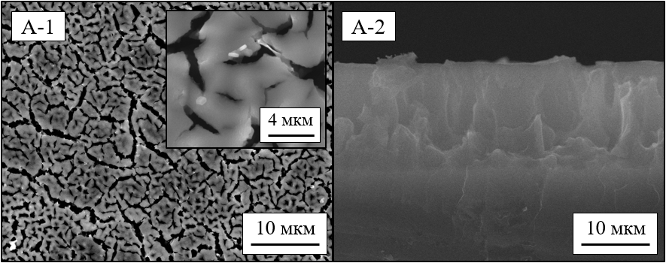
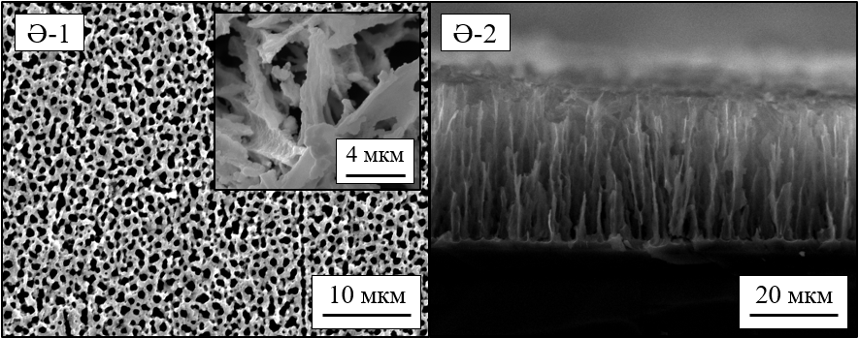

А – КК; Ә – CuO/КК.

1 – жоғарыдан көрініс; 2 – көлденең қимасының көрінісі

Сурет 3.10 – КК мен CuO/КК гетероқұрылымының СЭМ суреттері

Суреттен көрініп тұрғандай, КК бетіне орнатылған CuO шалаөткізгіш материалы да кеуекті құрылымға ие. Демек, КК төсемінің кеуектері толық жабылмаған, осылайша, жоғары беттік аудан мен газ молекулалары үшін диффузиялық арнаға қол жеткізуге болады. Сонымен қатар, CuO/КК үлгісінің бастапқы КК-мен салыстырғанда, кеуектілігінің жоғары екендігін көруге болады. Демек, алынған CuO/КК материалының меншікті беттік ауданы бастапқы КК-ге қарағанда артық, бұл көптеген газ түрлері сезімталдық қабілетінің артатындығын білдіреді.
Сурет 3.11-да бастапқы КК мен CuO/КК үлгілерінің Рамандық спектрлері берілген.

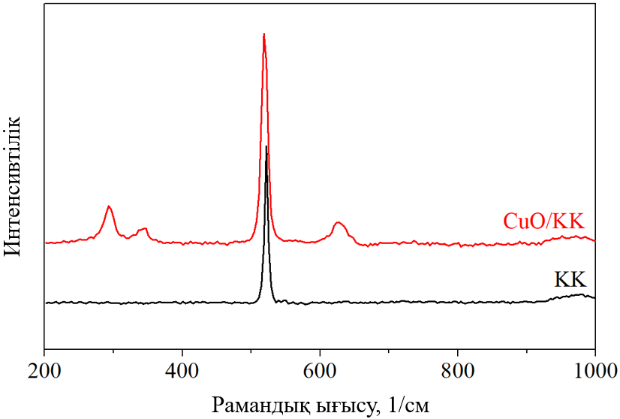

Сурет 3.11 – КК мен CuO/КК гетероқұрылымының Рамандық спектрлері

Суреттен КК үшін 520 см⁻¹ жолағының жанында интенсивтіліктің күрт артатындығы көрінеді. Ол Бриллюэн аймағының ортасындағы (Г) фононның бірінші реттік шашырауы ретінде сипатталады және бұл жағдайда |k| ≈ 0 таңдау шарты орындалады. Рамандық жолақтың жиілігі Г аймақтағы фонондардың жиілігіне сәйкес келеді, ол 15.56 ТГц-ке тең, 520.7 см^{–1} [96]. Демек, бұл жолақ – кремний және оның наноқұрылымдары үшін монохромат жарықтың кристалдық торға әсерінен пайда болатын комбинациялық шашыраудың негізгі жолағы. Бөлім 3.1-де көрсетілгендей, КК үлгісі үшін негізгі шың кеуекті құрылымның әсерінен пайда болған аморфты фазалардың қалыптасқандығына байланысты ығысқан. 940 см^{–1} жолақтағы өзгеріс – көлденең оптикалық фонондардың шашырауының нәтижесі болып табылады [24, 97].
Алдымен, CuO үшін Рамандық талдаудан аталған материалда кең таралған 296 см⁻¹, 346 см⁻¹ және 631 см⁻¹ жолақтарындағы шыңдары дәлелденді. Бұл шыңдар КК бетіне отырғызылған CuO қабатының кристалдық құрылымға ие екендігін көрсетеді [98]. CuO-нің кристалографиялық (кеңістіктік) тобы – бір элементар ұяшықта екі молекула болатындай түрінде болады. Сондықтан, CuO үшін активті нормальді модаларының (тербеліс) Рамандық шашырау аймағының орталығы Γ = 4A_{u} + 5B_{u} + A_{g} + 2B_{g}. Бұл тербеліс модаларының ішінде үш акустикалық модалар (A_{u} + 2B_{u}), алты инфрақызыл активті модалар (3A_{u} + 3B_{g}) және үш Рамандық активті модалар (A_{g} + 2B_{g}) бар. CuO/КК үлгісін талдаудан алынған 296 см⁻¹, 346 см⁻¹ және 631 см⁻¹ жолақтары, сәйкесінше, осы A_{g}, және модаларына сәйкес келеді. Демек, магнетрондық тозаңдату барысында КК бетіне CuO материалы сәтті орнатылған.
КК мен CuO/КК-дің 2θ = 10° – 90° аралығында өлшенген XRD-спектрлері сурет 3.12-де берілген.

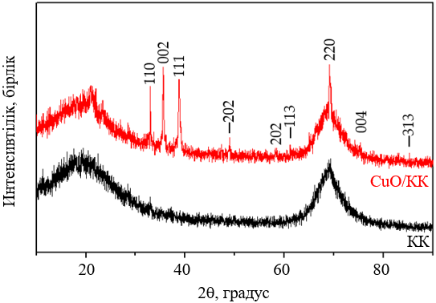

Сурет 3.12 – КК және CuO/КК гетероқұрылымының XRD спектрлері

Суреттен 2θ = 69.12° мәнінде кристалдық ориентациясы (100) болатын кристалдық кремний кең, күшті шыңға ие екендігін көреміз, бұл шың кристалдық кремнийдің (400) жазықтығына сәйкес келеді [99]. Спектрдегі бұл шыңның кеңеюі – КК бетінде аморфты фазаның бар екендігін көрсетеді. 2θ = 19.12° бұрыштағы шың КК бетіндегі оксидтерге байланысты шығады. Сондай-ақ, суретте көрсетілген шыңдарды талдау арқылы КК бетіне орнатылған қалыңдығы 132 нм болатын CuO қабатының моноклиндік кристалдық құрылымға ие екендігін байқауға болады. Күшті шыңдар CuO-ның (110), (002), (111) және (220) жазықтықтарына сәйкес келетін, сәйкесінше, 32.968°, 35.632°, 38.78° және 69.12° бұрыш мәндерінде көрінеді. Сонымен қатар, талдау барасында CuO-ның моноклиндік кристалдық құрылымына байланысты болатын бірнеше қосымша әлсіз шыңдар анықталды. CuO-ның кристалдық өлшемі Шеррер теңдеуімен есептелді, нәтижесінде CuO-ның кристаллиттердің орташа өлшемі 58.94 нм екендігі белгілі болды.
Шалаөткізгіштік наноқұрылымға ие үлгілердің нормаланған ФЛ спектрлері сурет 3.13-те көрсетілген. Үлгілердің ФЛ-сы толқын ұзындығы 473 нм болатын лазер арқылы қоздырылды. Суреттен көрініп тұрғандай, КК үлгісі 625 нм толқын ұзындығында максимум интенсивтілікке ие, бұл жағдайда фотон энергиясы 1.98 эВ-қа тең, сонымен қатар көрінетін жарық спектрінің қызыл сары түсіне сәйкес келеді.
Көптеген зерттеу жұмыстары КК үлгісінің ФЛ спектрінде сәулелену шыңының пайда болуын кванттық шектеу моделіне сәйкес кванттық өлшемдік эффект көмегімен түсіндіреді. Электрохимиялық жеміру процессінен кейін пайда болған кремнийлік наноқұрылымның тыйым салынған аймағының ені бастапқы кремниймен салыстырғанда кеңейеді.
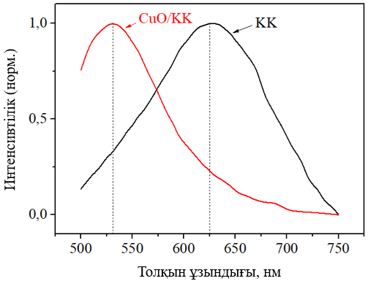

Сурет 3.13 – КК және CuO/КК гетероқұрылымының ФЛ спектрлері

Қалыптасқан наноқұрылымдарда қоздырушы түскен сәуле әсерінен жүретін электрондар мен кемтіктердің рекомбинациясы КК бетінде ФЛ-ның пайда болуына алып келеді. Кейбір авторлар КК-де ФЛ-ның болуын КК бетінде Si-H және Si-OH эмиссиялық центрлерінің болуымен түсіндірген. Сондай-ақ, ФЛ спектрінің интенсивтілігі көптеген факторларға тәуелді: мысалы, қоздырған лазердің толқын ұзындығы, үлгілердің сақталу уақыты, КК бетінің тотығуы, температура, КК алу шарттары, т.б. ФЛ шыңының орны кремний наноқұрылымының тыйым салынған аймағының еніне байланысты болады, ал тыйым салынаған аймақ еніне, өз кезегінде, құрылымның өлшемі, геометриясы, материал бетінің күйі әсер етеді [86].
Корсунская және басқалары химиялық жеміру әдісімен алынған КК-дің құрылымдық және люминесценттік сипаттамаларын зерттеген. Авторлар химиялық жолмен алынған КК үлгілерінің ФЛ спектрінің екі жолақтың суперпозициясы екендігін көрсеткен. Бірінші жолақ өлшемі 3 нм-ден төмен аморфты кремний нанокластерлеріндегі экситондық рекомбинациясынан пайда болса, көп жағдайда бөлме температурасында көрінетін екінші жолақ кремний оксидіндегі ақаулар арқылы заряд тасымалдаушылардың рекомбинациясына сәйкес келеді [87].
Суретен CuO/КК гетероқұрылымының ФЛ спектрінің интенсивтілігінің КК-мен салыстырғанда 530 нм толқын ұзындығына (фотон энергиясы 2.43 эВ), яғни спектрдің жасыл аймағына ығысқанын көреміз. CuO/КК үлгісінің спектрдің көк түс аймағынан қызыл түстік аймағына дейін сәулелену қабілетіне ие екендігі белгілі болды.
Сурет 3.14-те үлгілердің шағылу спектрлері салыстырылған. КК үшін 274 нм және 375 нм толқын ұзындықтарындағы максимумдардың болуын тыйым салынған аймаққа жақындаған кездегі оптикалық ауысулармен түсіндіруге болады.
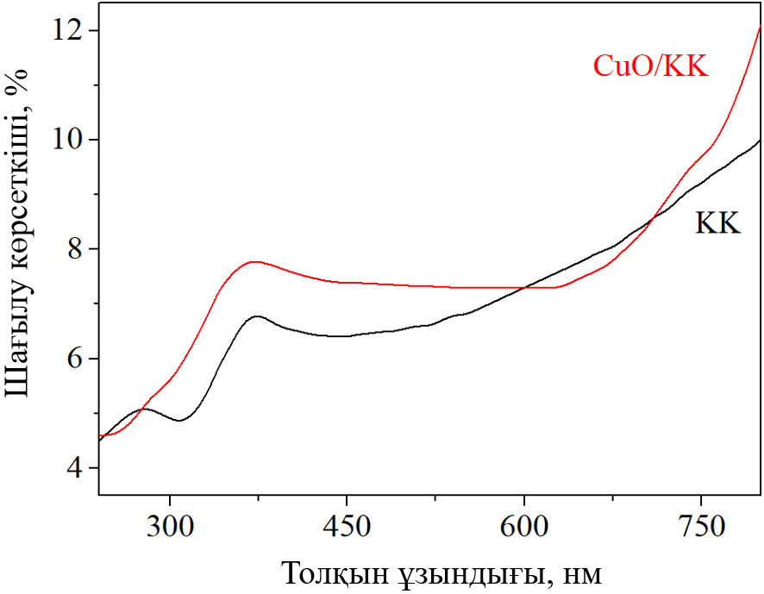

Сурет 3.14 – КК және CuO/КК гетероқұрылымының шағылу спектрлері

КК мен CuO/КК материалдарының шағылу спектрлерінің сипаты ұқсас. Дегенмен, CuO қабатының әсерінен 274 нм-дегі шыңның бәсеңдегенін көреміз. КК-нің шағылу көрсеткіші инфрақызыл аймақта 9 %-дан басталып, ультракүлгін аймақта 4 %-ға дейін түседі. Дәл осылай, CuO/КК үшін шағылу көрсеткіші 11 %-дан 4 %-ға дейін төмендейді.

3.2.2 CuO/КК гетероқұрылымының әртүрлі газ әсеріндегі электрлік сипаттамалары мен газ сезу механизмі
КК-ге негізделген газ сенсорының әртүрлі газ молекулаларына сезімталдығы мен селективтілігі жақсы болғанымен, оның бетінің қышқылдануға және басқа да химиялық реакцияларға бейімділігі, оның жұмысының ұзақ уақыттық тұрақтылығын төмендетеді. Сондықтан, КК бетін басқа материалдардың нанобөлшектерімен модификациялау, анықталуы қиын полярлы емес газ түрлеріне сезімталдығын арттыруға мүмкіндік береді.
Ең алдымен, р-типті КК бетіне магнетрондық тозаңдату әдісімен p-типті CuO шалаөткізгішін орнату арқылы алынған гетероқұрылымдық материалының сенсорлық сипаттамаларын қарастырайық. Сурет 3.15-те CuO/КК гетероқұрылымының әртүрлі газ әсеріндегі ВАС-лары көрсетілген. Әр газдың әсері әртүрлі болатындығын нақты көрсету үшін 0-1.5 В кернеу диапазоны алынды. Суреттен үлгінің ток күшінің этанол, аммиак, толуол және хлороформ газдарының әсерінен өзгеретіндігі байқалады.
Толуол мен хлороформ – полярлы емес газдарға жатады, яғни, молекулаларында дипольдік момент жоқ және суда ерімейді [100]. Ең жоғары өзгеріске, КК-дегідей этанол және аммиак газдары алып келген. Бұл жағдайда, әрбір газ әсерінде 10 рет өлшенген ВАС-ларының салыстырмалы қателігі ~ 3 – 6%-ды құрады.

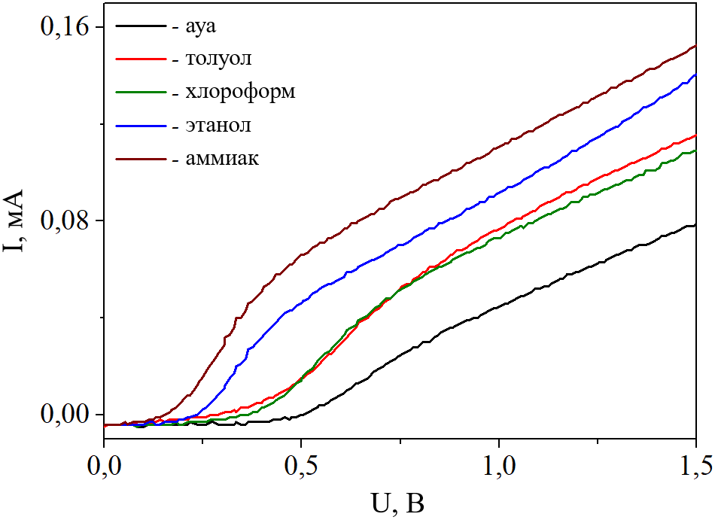

Сурет 3.15 – CuO/КК гетероқұрылымына негізделген газ сенсорының
әртүрлі газ әсеріндегі ВАС-лары

Сурет 3.16-да берілген сезімталдық диаграммасынан КК-мен салыстырғанда, толуол және хлороформға сезімталдығы, сәйкесінше, < 1%-дан 33.9%-ға және 27.6%-ға артқандығы байқалады.

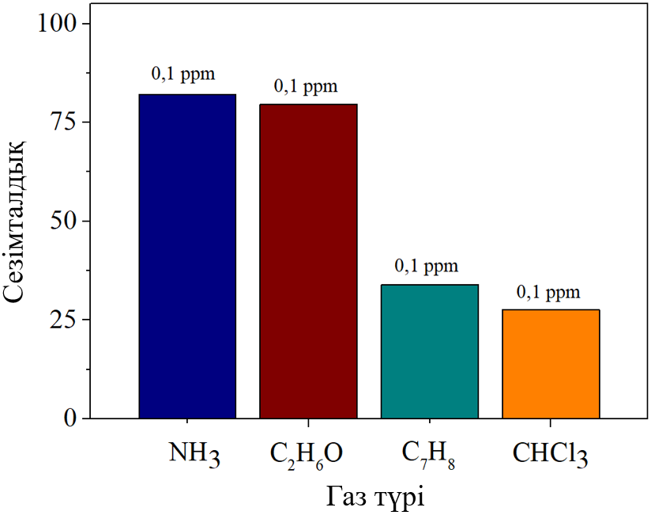

Сурет 3.16 – CuO/КК гетероқұрылымына негізделген газ сенсорының әртүрлі газ молекулаларына сезімталдық диаграммасы

Сурет 3.17-де CuO/КК газ сенсорының тұрақты U = 2 В кернеуде өлшенген 0.1 ppm концентрацияда толуол және хлороформ булары әсер еткен кездегі ток мәнінің уақыттық диаграммасы көрсетілген.
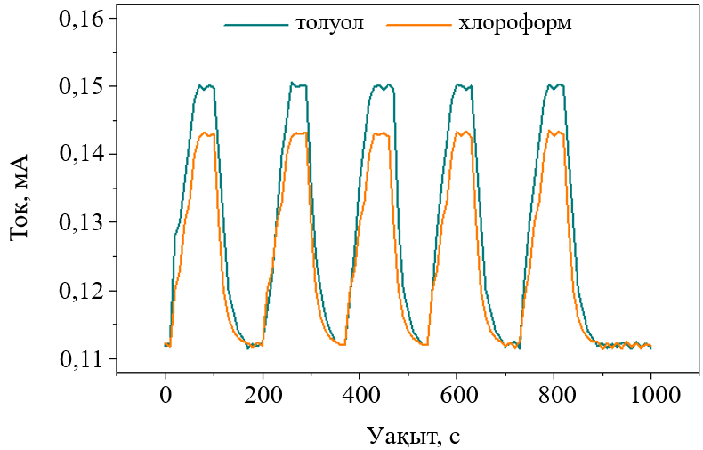

Сурет 3.17 – CuO/КК газ сенсорының U = 2 В кернеудегі 0.1 ppm толуол және хлороформ булары әсеріндегі ток мәнінің уақыттық диаграммасы

Тәжірибелік жұмыстар барысында анықталған газ сезу уақыты мен қалпына келу уақыты екі газ үшін, сәйкесінше, 50 с және 60 с уақытты құрады.
Кесте 3.4-те CuO/КК газ сенсорының толуол мен хлороформ буларына сезгіштік сипаттамалары басқа материалдарға негізделген газ сенсорларымен салыстырылған. Кестеден байқайтынымыз, көп жағдайда, толуол және хлороформ сенсорлары алу технологиясы күрделі материалдарды сезімтал материалдарды қолданған.

Кесте 3.4 – Толуол және хлороформ газ сенсорларын салыстыру

Сезімтал материал | Газ түрі | Сезімтал-дық | Жұмыс темпера-турасы, °C | Концен-трация, ppm | Әдебиетке сілтеме
(C₃N₄)_{0.12}Co₃O₄ | Толуол | 17.02 | 220 | 100 | [101]
Ag/Bi₂O₃ | Толуол | 89.2 | 26 | 50 | [95]
rGO-MWCNT  (5 мг)- α-Fe₂O₃ | Хлороформ | 16 | 26 | 1 | [102]
RGO | Хлороформ | 4.3 | 26 | 800 | [103]
CuO/КК | Хлороформ | 33.9  27.6 | 26 | 0.1 | Осы жұмыс

CuO/КК шалаөткізгіштік гетероқұрылымының газ бөлшектерін сезу механизмін түсіну үшін сурет 3.18-де берілген энергетикалық аймақтық диаграмманы қолдануға болады.

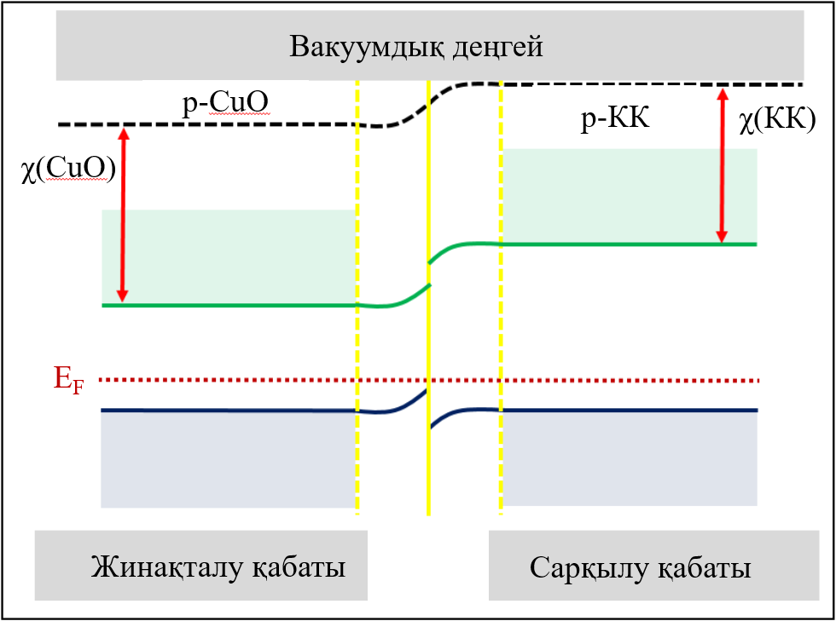

Сурет 3.18 – CuO/КК гетероқұрылымының аймақтық диаграммасы [42]

КК-дің тыйым салынған аймақ энергиясы (E_{g}) кванттық өлшемдік эффектке сәйкес кристалдық кремнийден (1.12 эВ) артық болады. КК-дің электрондық аффинділігі кремнийге жақын болады (χ = 4.01 эВ). Ал р-типті CuO үшін E_{g} = 1.35 эВ, χ = 4.07 эВ. КК мен CuO бір-бірімен байланысқан кезде, р-р гетероқұрылымы пайда болады. Ферми энергиялары бір деңгейде болмағандықтан, CuO электрондары КК-ге, ал кемтіктер кері бағытта Ферми энергиялары теңескенге дейін қозғалады. Бұл КК жақ бетте кемтіктердің сарқылу қабатының, ал CuO жақта кемтіктердің жинақталу қабатының пайда болуына алып келеді [42].
Аймақтық диаграммадан CuO мен КК арасындағы гетероөткелдің CuO бетінде кемтіктердің жинақталу аймағы, ал КК бетінде кемтіктердің сарқылу аймағының қалыптасатындығы белгілі. CuO мен КК-нің диэлектрлік тұрақтылары әртүрлі болғандықтан, аймақтық диаграммадағы өткел маңындағы иілу энергетикалық аймақтар үзілген. Гетероөткел әсерінен зарядтардың тиімді бөлінуі жинақтау аймағында жоғары заряд тасушылардың концентрациясымен қамтамасыз етеді. Сондықтан адсорбцияланған газбен электрондармен алмасу жеңіл болады [104].
Сенсор ауада болған кезде, оттегі материал бетінде адсорбцияланады. Материалдың беттік ауданының үлкендігінен, ол газ молекулаларын адсорцбиялау үшін көптеген активті центрлермен қамтамасыз ете алады. Меншікті беттік аудан неғұрлым артқан сайын, соғұрлым материал бетіндегі оттегі вакансияларының саны жоғары болады. Осылайша, сенсор бөлме температурасында көптеген оттегі молекулаларын адсорбциялайды.Бетке адсорбцияланған оттегі молекулалары бөлме температурасында сенсор бетіндегі электрондармен алмасып, оттегі иондары түзіледі (3.9, 3.10) [105]:
(3.9)

(3.10)

Нәтижесінде CuO/КК гетероөткелінің энергетикалық аймағы одан сайын иіледі. Сенсорға газ молекулалары әсер еткенде, газ молекулалары мен оттегі аниондары арасында қышқылдану реакциясы орындалып, жинақталу аймағындағы кемтіктердің концентрациясы артып, материал кедергісі төмендейді [61].
Аммиак, этанол, толуол және хлороформ газ молекулаларының CuO/КК бетіндегі оттегі ионымен химиялық реакциясын төменде берілген (3.11 – 3.14) өрнектермен жазуға болады [94, 106 – 108]:

(3.11)

(3.12)

(3.13)

(3.14)

Сәйкесінше, сенсордың бетінен көбірек электрондар тартылады және CuO/КК гетероқұрылымының кедергісі төмендейді. Шындығында, кемтіктердің жинақтау қабатының қалыңдығының ұлғаюына байланысты материалдың өткізгіштігіне көбірек кемтіктер қатысып, өткізгіштік мәні артады. Газдардың концентрациясы артқан сайын газ молекулалары көбірек электрондарды тартып алады және жоғары сезімталдық байқалады.

3.2.3 WO₃/КК және Ni/КК материалдарының сипаттамалары
Енді КК-ге негізделген газ сенсорының сезгіштік қасиеттеріне материал бетіне магнетрондық тозаңдату әдісімен және химиялық әдіспен орнатылған, сәйкесінше, WO₃ және Ni қабаттарының әсерін қарастырайық. Сурет 3.19-да алынған WO₃/КК және Ni/КК материалдарының көлденең қимасы мен жоғарыдан түсірілген СЭМ-суреттері берілген. Суреттен n-типті WO₃ шалаөткізгішінің КК бетіне кеуекті бетті жауып, тұтас жұқа қабыршақ ретінде орнағандығын көруге болады. Ал сурет 3.19, Ә-де көрсетілгендей, Ni қабаты КК бетіне кеуекті құрылым ретінде орнап, металл-шалаөткізгіш контакт пайда болады.
Сурет 3.20-да КК бетіне WO₃ және Ni материалдарының сәтті орнағандығын көрсететін Рамандық спектр берілген.
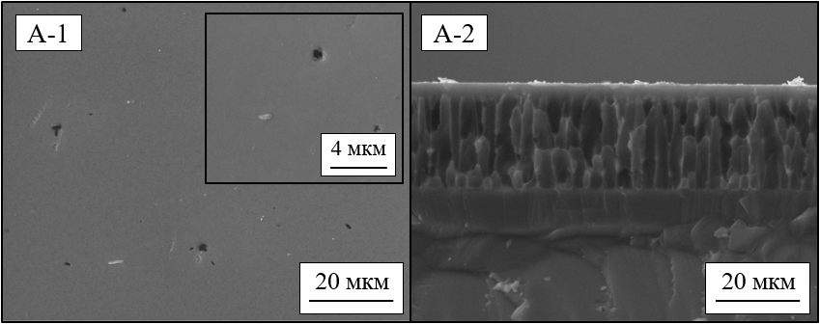
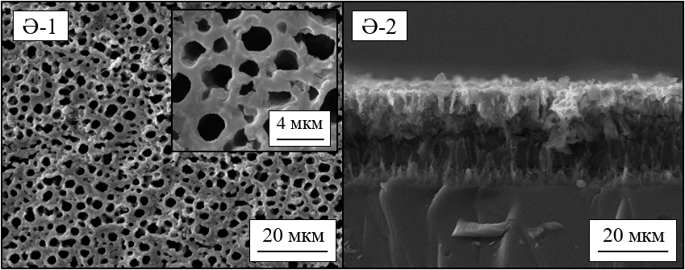

А – WO₃/КК; Ә – Ni/КК;
1 – жоғарыдан көрініс; 2 – көлденең қимасының көрінісі.

Сурет 3.19 – WO₃/КК және Ni/КК материалдарының СЭМ суреттері

WO₃/КК гетероқұрылымының Рамандық спектрінен O-W-O байланысының созылу режиміне сәйкес келетін 710 см⁻¹ және 807 см⁻¹ жолақтарында, сонымен қатар O-W-O байланысының иілу режиміне сәйкес пайда болатын 270 см⁻¹ жолағында шыңдар байқалады [44]. Бұл нәтижелер WO₃-нің моноклиндік фазаға сәйкес келетіндігін білдіреді. Ni/КК үлгісінен 520 см⁻¹ жолағында КК-ге тән шың, ал 752 см⁻¹ жолағында NiO-де болатын шың байқалады, себебі таза Ni-де оптикалық спектрде вибрациялық режимдер болмайды [109].
Сурет 3.21-де негізгі КК төсеміне байланысты шыңдармен қатар WO₃ қабатына байланысты туындаған бірнеше интенсивтілігі айтарлықтай күшті және қосымша әлсіз шыңдар байқалады. Суреттен интенсивтіліктігі күшті шыңдар 24.22°, 33.39°, 34.26°, 70.14° бұрыштарына сәйкес келетін (110), (-112), (112), (-224) жазықтықтарында көрінеді. Бұл мәліметтер JCPDS 01-088-5-0550 дерекқорымен дәлелденеді.
Аталған шыңдар WO₃-тің моноклиндік фазасына сәйкес келеді, бұл жағдайда кристалдық ұяшық параметрлері: a = 5.261, b = 5.128, с = 7.65 және β = 92.05.
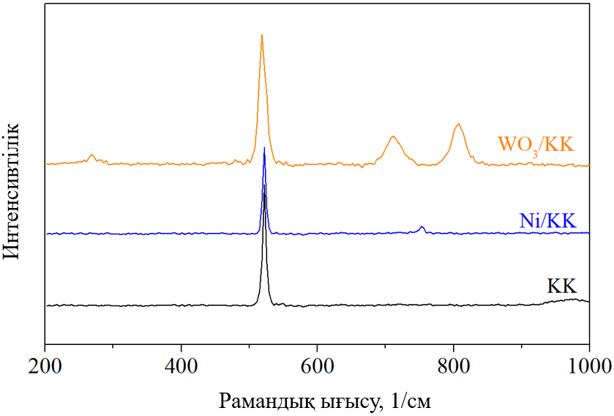

Сурет 3.20 – КК, Ni/КК және WO₃/КК үлгілерінің Рамандық спектрлері

Шеррер теңдеуімен есептелген кристаллиттердің орташа өлшемі: 42.75 нм. Ni орнатылған КК үлгісінің де XRD спектрі өлшенді, дегенмен, КК бетіне орнатылған жұқа Ni қабатының құрылымында Ni нанокластерлерінің өлшемдерінің төмен болуынан, аталған материалға тән шыңдар байқалмады.

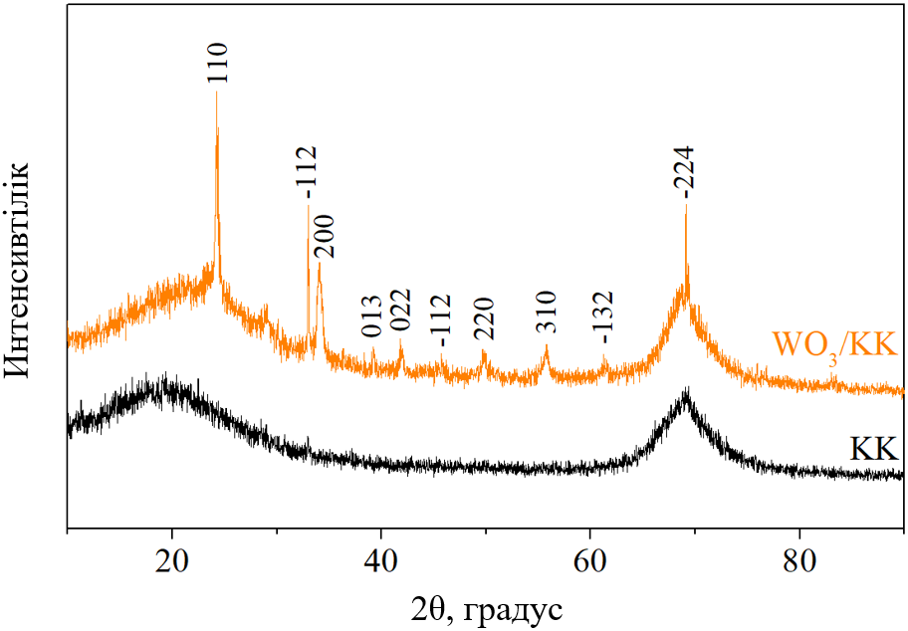

Сурет 3.21 – WO₃/КК және КК үлгілерінің XRD спектрлері

Сурет 3.22-ден WO₃/КК гетероқұрылымы мен Ni/КК үлгісінің нормаланған ФЛ спектрлерінің интенсивтілігінің КК-мен салыстырғанда 520 нм және 535 нм толқын ұзындығына (фотон энергиялары, сәйкесінше, 2.38 эВ және 2.32 эВ), яғни спектрдің жасыл аймағына ығысқандығы байқалады.

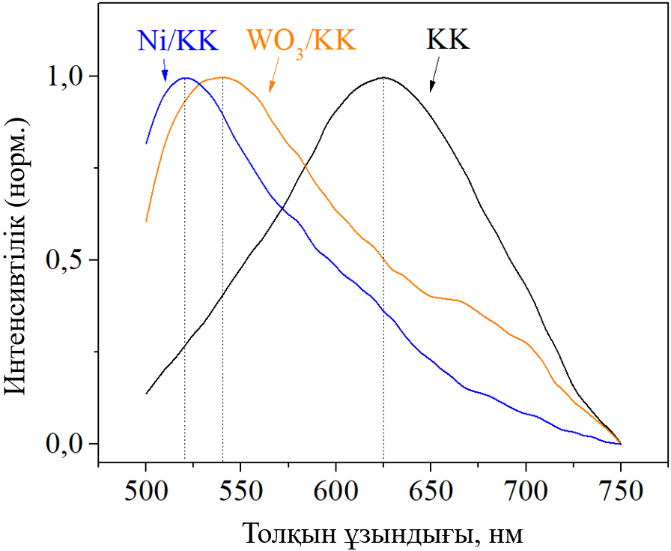

Сурет 3.22 – КК, Ni/КК және WO₃/КК үлгілерінің ФЛ спектрлері

Шалаөткізгіш материалдардың ФЛ сигналдары фотоиндукцияланған заряд тасушылардың рекомбинациясының әсерінен генерацияланады. CuO/КК үлгісі сияқты, берілген екі материалдың спектрлерінің көк түс аймағынан қызыл түстік аймағына дейін сәулелену қабілетіне ие екендігі көрінеді. Алынған гетероқұрылымдардың әртүрлі толқын ұзындықтарында сәулеленуін оттегі вакансияларынан қалыптасқан ақаулық күйлерге байланыстыруға болады. Мұндай оттегі вакансиялары адсорбцияланған молекула мен материал бетінің арасындағы аймақ шекарасында электрондардың тасымалдану тиімділігі жоғарылайтындықтан, материалдардың сезгіштік қабілетін арттыруға мүмкіндік береді. WO3/КК үлгісіндегі ФЛ-ның өзгерісін материал бетінде пайда болатын изоляцияланған -ОН топтардағы оптикалық ауысулармен де байланысты болуы мүмкін [110]. Суреттен Ni орнатылған КК үлгісінің ФЛ-ның да сол жаққа ығысқандығы байқалады және металл қабатының әсерінен ФЛ интенсивтілігі артады. Ұқсас нәтижелер [111] жұмыста алынған. Сондай-ақ, бұл жұмыста ФЛ-ның шыңының орнын біле отырып, бастапқы КК төсемдегі кеуектердің өлшемін анықтауға болатындығы көрсетілген.
Сурет 3.23-те үлгілердің шағылу спектрлері салыстырылған. Барлық үлгілер үшін оптикалық ауысуларға байланысты көрінетін 274 нм және 375 нм толқын ұзындықтарындағы максимумдар байқалады. WO₃/КК гетероқұрылымының шағылуының басқа наноқұрылымды материалдармен салыстырғанда жоғары екендігін көреміз: инфрақызыл аймақта 19 %-дан басталып, ультракүлгін жолақта 9 %-ға өзгереді, дегенмен, 480 нм толқын ұзындығында минимумға және 375 нм-де максимум шыңға ие болады. Ni/КК үлгісінің шағылуы КК-мен салыстырғанда жоғары және барлық оптикалық жолақта 13 %-дан 4.5 %-ға дейін өзгереді.

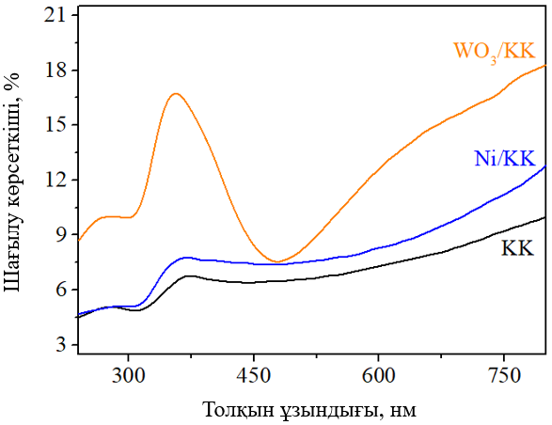

Сурет 3.23 – КК, Ni/КК және WO₃/КК үлгілерінің шағылу спектрлері

Енді, WO₃/КК және Ni/КК үлгілерінің әртүрлі газ әсеріндегі электрлік сипаттамаларын қарастырайық. р-типті КК бетіне n-типті WO₃ шалаөткізгішін орнатқанда, p-n өткел пайда болады. Осындай p-n гетероөткелге ие WO₃/КК материалының әртүрлі газ әсерінде U = 1.5 – 1.7 В кернеу аралығында өлшенген ВАС-лары сурет 3.24-те көрсетілген.
Суреттен аталған шалаөткізгіштік материалдың аммиак молекулаларына жақсы жауап бергендігін көреміз. Сонымен қатар, толуол мен хлороформға сезімталдығы КК-мен салыстырғанда жоғарырақ.
WO₃/КК ауада орналасқан кезде, оттегі молекулалары WO₃ бетіне адсорбцияланып, оның өткізгіштік аймағындағы электрондарды тартады, нәтижесінде оттегі иондары пайда болады. КК де, WO₃ те оттегі молекулаларын беттік ерекшеліктеріне байланысты адсорбциялай алады. Бұл көптеген еркін электрондардың ұсталуының нәтижесінде өткізгіштік аймақтың тарылып, сарқылу аймағының артуына алып келеді. Еркін электрондарды көбірек ұстаған сайын, сарқылу аймағы артып, инверсиялық қабат пайда болады. WO₃/КК гетероқұрылымы газ әсеріне ұшыраған кезде, аммиак газ молекулалары адсорбцияланған оттегі иондарымен әсерлесіп, ұсталған электрондарды өткізгіштік аймаққа қайтарады. Осылайша, электрондардың сарқылу аймағы төмендеп, материалдың кедергі төмендейді, нәтижесінде ток күшінің мәні артады. Дегенмен, кейбір газ түрлеріне сезімталдықтың төмен болуын, WO₃ материалының тыйым салынған аймақ энергиясының үлкен болуынан, электрондардың сарқылу аймағының аз ғана өзгеруімен байланыстыруға болады.
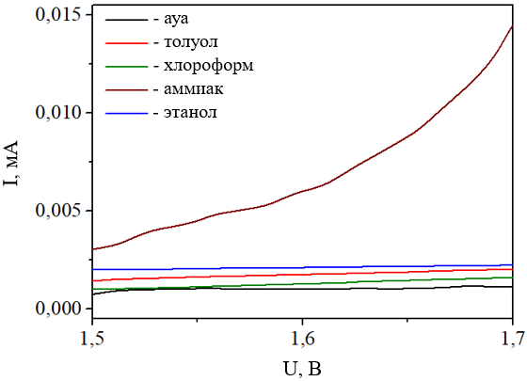

Сурет 3.24 – WO₃/КК гетероқұрылымына негізделген газ сенсорының
әртүрлі газ әсеріндегі ВАС-лары

Сурет 3.25-те беті Ni қабатымен модификацияланған КК үлгісінің ВАС-лары көрсетілген. Суреттен бөлме жағдайында да, газ әсер еткен кезде де үлгінің ВАС-ларының түзеткіш сипатқа ие екендігін байқауға болады. Сонымен қатар, Ni/КК үлгісінің ток күші сынақ үшін қолданылған барлық газ әсер еткенде артады.

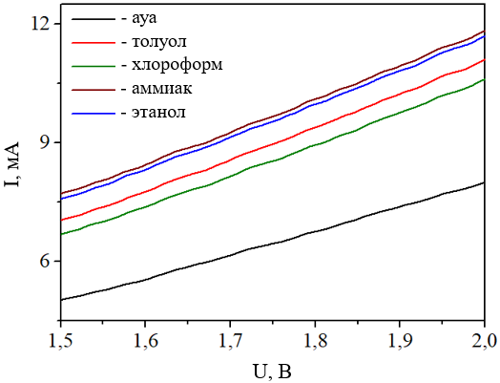

Сурет 3.25 – Ni/КК-ге негізделген газ сенсорының
әртүрлі газ әсеріндегі ВАС-лары
Сурет 3.26, А-да берілген диаграммадан WO₃/КК гетероқұрылымын беті тұрақты, аммиакқа селективтілігі жоғары газ сенсорын дайындауда қолдануға болады деген қорытынды жасауға болады. Материалдың аммиакқа сезімталдығы КК-мен салыстырғанда 33.25 %-дан 49 %-ға дейін артқан. Ал, сынақ үшін алынған басқа газ түрлеріне сезімталдығы 3 %-ға тең. Ni/КК сезімтал элементінің аммиак, этанол, толуол және хлороформ буларына сезімталдық диаграммалары сурет 3.26, Ә-де көрсетілген және барлық газ түрлері үшін сезімталдық көрсеткіші 30 %-дан жоғары.

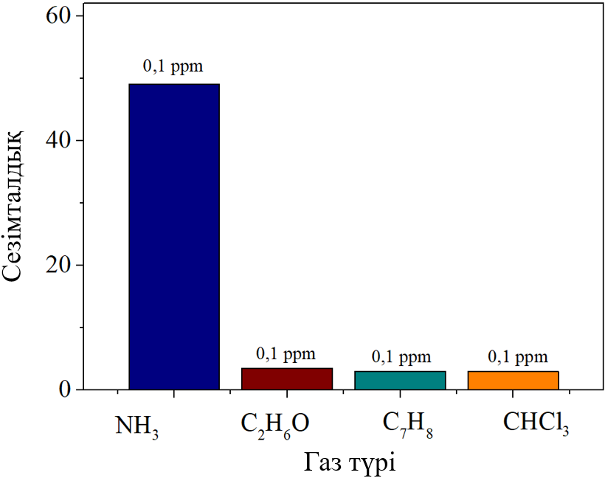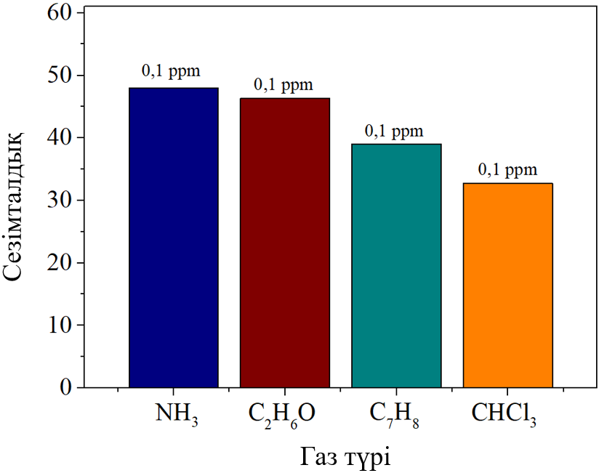
А
Ә

А – WO₃/КК; Ә – Ni/КК.

Сурет 3.26 – МОШ және металл қабатымен модификацияланған КК-ге негізделген газ сенсорларының әртүрлі газ молекулаларына сезімталдық диаграммалары

Газ сенсоры ретінде қолданылған барлық материалдың анықталған сипаттамалары кесте 3.5-те жинақталған. Кестеден КК бетіне МОШ пен металл бөлшектерін орнату арқылы, газ сенсорларының сипаттамаларын жақсартуға болатындығы анық көрінеді.

Кесте 3.5 – Шалаөткізгіштік наноқұрылымдарға негізделген газ сенсорларын салыстыру

№ | Сезімтал материал | Сезімталдық |  |  |  | Реакция уақыты / қалпына келу уақыты, с
 |  | NH₃ | C₂H₆O | C₇H₈ | CHCl₃ | NH₃ | C₂H₆O | C₇H₈ | CHCl₃
1 | КК | 33.25 | 5.75 | - | - | 3 / 270 | - | - | -
2 | CuO/КК | 82.1 | 79.5 | 33.9 | 27.6 | 2 / 840 | 20 / 80 | 50 / 60 | 50 / 60
3 | WO₃/КК | 49 | 3.5 | 3 | 3 | 100/790 | - | - | -
4 | Ni/КК | 47.97 | 46.3 | 39 | 32.68 | 3 / 360 | 15 / 15 | 20 / 10 | 50 / 60

CuO мен Ni қабатын КК бетіне орнату арқылы аммиак пен этанолға ғана емес, полярлы емес толуол және хлороформ буларына да сезімталдық артады. Ал WO₃ қабаты газ сенсорының аммиак буына селективтілігін жақсартуға мүмкіндік береді. Газ молекулаларын сезу уақыты мен қалпына келу уақыты бойынша ең жақсы нәтижелерді Ni ендірілген КК үлгісі көрсетті.
Сонымен, Ni орнатылған КК үлгісінің полярлы емес толуол және хлороформ буларының 0.1 ppm концентрациясына сезімталдығы бастапқы КК-мен салыстырғанда, сәйкесінше, <1 %-дан 39 % және 32.6 %-ға жетеді. Ал, CuO/КК гетероқұрылымына негізделген газ сенсорының сезімталдығы толуол үшін 33.9 % және хлороформ үшін 27.6 %-ды құрайды.

3.3 Шалаөткізгіштік газ сенсорларының сипаттамаларына жарық фотондарының әсері
Алдыңғы бөлімдерде әртүрлі газ түрлеріне сезімал элемент ретінде қолданылған шалаөткізгіш материалдардың электрлік сипаттамаларына жарық әсері зерттелді. Ең алдымен, тұрақты 30 В кернеуде және 10 мА/см² ток тығыздығында жеміру уақыты әртүрлі (5 мин, 10 мин, 15 мин, 20 мин, 25 мин) 5 КК үлгілері алынды. Олардың ВАС-лары Астана қаласы, Назарбаев университі, Материалдарды түрлендіру және қолданбалы физика зертханасында орналасқан Keysight B1500A шалаөткізгіштік анализаторында -2 В және 2 В тұрақты кернеу аралығында өлшенді.
Сурет 3.27-де j = 10 мА/см² ток тығыздығында әртүрлі уақытта алынған КК үлгілерінің СЭМ суреттері көрсетілген.

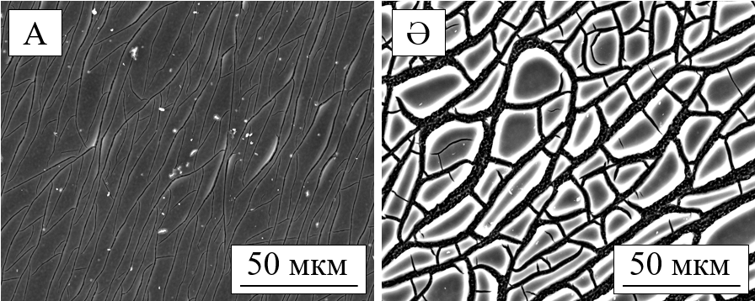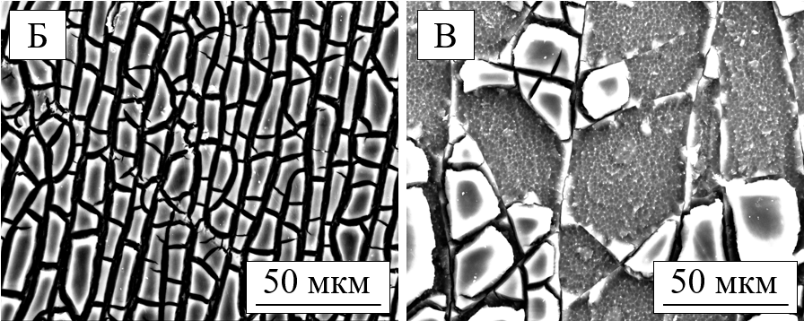

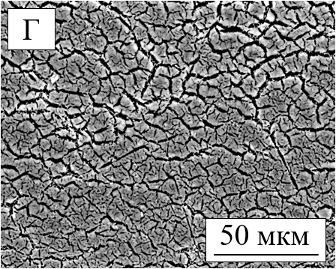

А – t = 5 мин; Ә – t = 10 мин; Б – t = 15 мин; В – t = 20 мин; Г – t = 25 мин.

Сурет 3.27 – КК үлгілерінің СЭМ суреттері
Кремний пластинасының бетінен қалыптасатын кеуекті қабаттың геометриясы, сәйкесінше, электрофизикалық және оптикалық қасиеттері электрохимиялық жеміру параметрлеріне тәуелді екендігі көптеген мақалаларда жарияланған.
Барлық КК үлгілерінің қараңғы жағдайдағы және жарық түсірген кездегі бөлме температурасындағы ВАС-ларының сипаты ұқсас болды: жарық түсірген кезге наноқұрылымды материалдың кедергісі төмендеп, ток күші артады. Сурет 3.28-де j = 10 мА/см², U = 30 В, t = 15 мин параметрлерінде электрохимиялық жемірілген КК үлгісінің ВАС-сы көрсетілген.

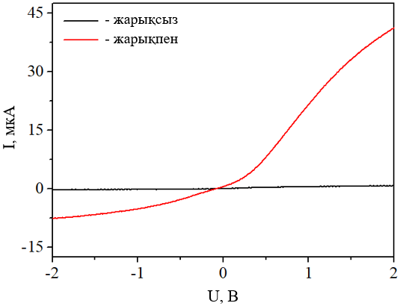

Сурет 3.28 – КК-дің жарықпен және жарықсыз алынған ВАС-лары

Сурет 3.29, А-да барлық үлгінің жарық жоқ жағдайдағы, ал сурет 3.29, Ә-де жарық түсірген кездегі ВАС-лары көрсетілген. Суреттерден көрініп тұрғандай, ВАС-лар берілген кернеудің бағытына байланысты симметриялы сипатқа ие. Сонымен қатар, жарық түсірген жағдайда да, қараңғы жағдайда да ВАС бейсызық болып келеді. ВАС-лардың бейсызықтығын кейбір авторлар материал құрылымындағы потенциалдық барьерлердің болуымен түсіндіреді [2, 24]. Қараңғы кездегі ВАС-лардан бірнеше аймақтарда кернеу мәні артқанымен, ток күшінің кемитіндігі байқалады. Бұл құбылысты электрондардың құрылымдағы потенциалдық барьер арқылы резонанстық туннельденуінен пайда болатын теріс дифференциалдық кедергімен байланыстыруға болады [2]. КК қабыршағында электрлік өріс потенциалы әртүрлі болатын кванттық өлшемдік құрылымдар болады. Осы потенциалдық барьерлерден электрондар өткен кезде, электрлік токтың ағуын мүмкін ететін күйлердің саны төмендейді. Бұл кернеудің белгілі бір мәнінде ток күшінің төмендеуіне алып келеді. Жарық түсірген кезде мұндай құбылыстың болмайтындығы байқалады, демек, жарық энергиясының әсерінен электрондардың энергиясы потенциалдық барьерді өтуге жеткілікті болады.

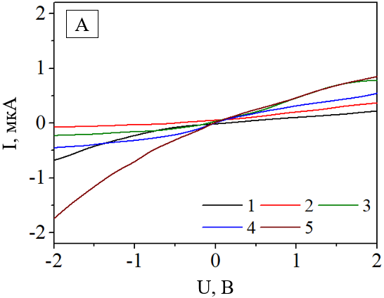 | 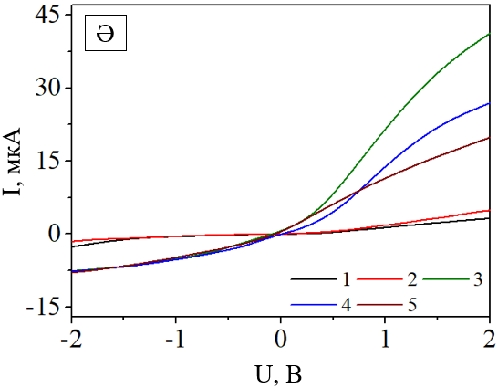

1 – t = 5 мин; 2 – t = 10 мин; 3 – t = 15 мин; 4 – t = 20 мин; 5 – t = 25 мин;
А – жарықсыз; Ә – жарықпен.

Сурет 3.29 – КК үлгілерінің ВАС-лары

[112] жұмыста Евтух және басқалары р-типті кремнийді электрохимиялық жеміру арқылы алынған КК үлгісінің ВАС-н металл/кремний/КК/металл бағытында өлшеп, сипаттаманың түзеткіш сипатқа ие болатындығын баяндаған.
Барлық үлгілердің қараңғы кездегі ВАС-ларының сипаты ұқсас болғандықтан, оларды төмендегі формуламен сипаттауға болады [113]:

(3.15)

мұндағы I₀ – қанығу тогы, q – электрон заряды, V – берілген потенциал, n – өткелдің идеалдылық факторы, k – Больцман тұрақтысы, Т – абсолют температура.
Қанығу тогы мен идеалдылық факторы, сәйкесінше, (3.16) және (3.17) өрнектермен есептеледі [113, 114]:

(3.16)

мұндағы A – КК/металл өткелінің ауданы, А* – Ричардсон тұрақтысы (p-типті кремний үшін 32 А/см²К² [114]), Φ_{В} – потенциалдық барьер биіктігі.

(3.17)

Қараңғы кездегі ВАС-лары түзеткіш сипатқа ие және түзету көрсеткіші әрбір үлгі үшін әртүрлі мәнгі ие. Жарық түсіргеннен кейін, пайда болған фототок әсерінен, ВАС бейсызық асимметриялық сипат ие болып, тура бағыттағы ток мәндері артады.
Сурет 3.30-да жарық сәулелерінің жеміру уақыты әртүрлі КК үлгілеріне әсерін сипаттайтын тәуелділік көрсетілген. ВАС-лардың тура бағытында да, кері бағытында да жарық әсерінен КК үлгісінің ток күшінің, сәйкесінше, кедергісінің максимал болатын жеміру уақытының мәні бар екендігін көреміз. Демек, жарық әсерінен кедергі мәнінің өзгерісі максимал болатын тиімді кеуектілік мәні бар.

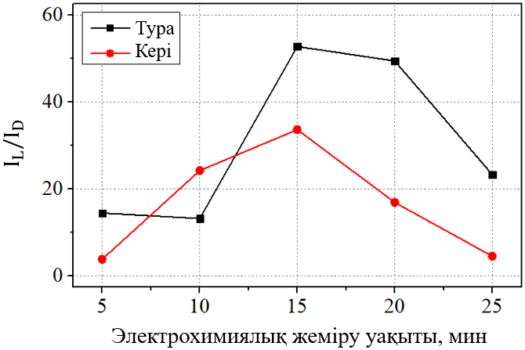

Сурет 3.30 – Жарық әсерінен ток күшінің өзгерісінің электрохимиялық жеміру уақытынан тәуелділігі

[94] жұмыста З.Ж. Жанабаев және басқалары теориялық әдіспен КК-лік наноқұрылымдардардың жұтылу көрсеткіші максимал болатын тиімді кеуектілік мәнінің бар екендігін және ол 2/3-ке, яғни ~67 %-ке тең болатындығын дәлелдеген. Сәйкесінше, суретте көрсетілген жеміру уақыты 15 мин болатын КК үлгісіндегі жарық әсерінен кедергі мәнінің максимал өзгерісі осы КК үшін жарықтың жұтылу көрсеткішінің ең жоғарғы мәнге ие болуымен байланыстыруға болады.
Енді, беті МОШ мен металл қабатымен модификацияланған КК үлгілеріне жарық фотондарының әсерін қарастырайық. Сурет 3.31-де CuO/КК және WO₃/КК шалаөткізгіштік гетероқұрылымдарының металл контактілердің копланарлық конфигурациясындағы және Ni/КК үлгісінің сэндвич конфигурация үшін Ni/кремний/КК/Ni бағытында өлшенген ВАС-лары көрсетілген. Суреттен көріп тұрғанымыздай, МОШ/КК гетероқұрылымына ие екі үлгілер де, Ni/КК үлгісіде бөлме жағдайында да, жарық жағдайында да түзеткіш сипатқа ие.

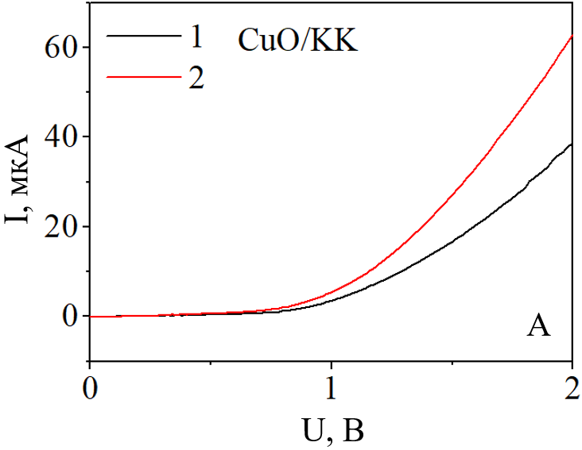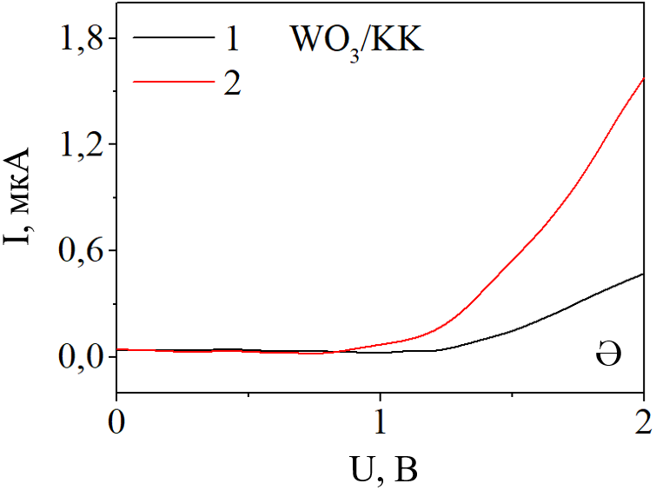

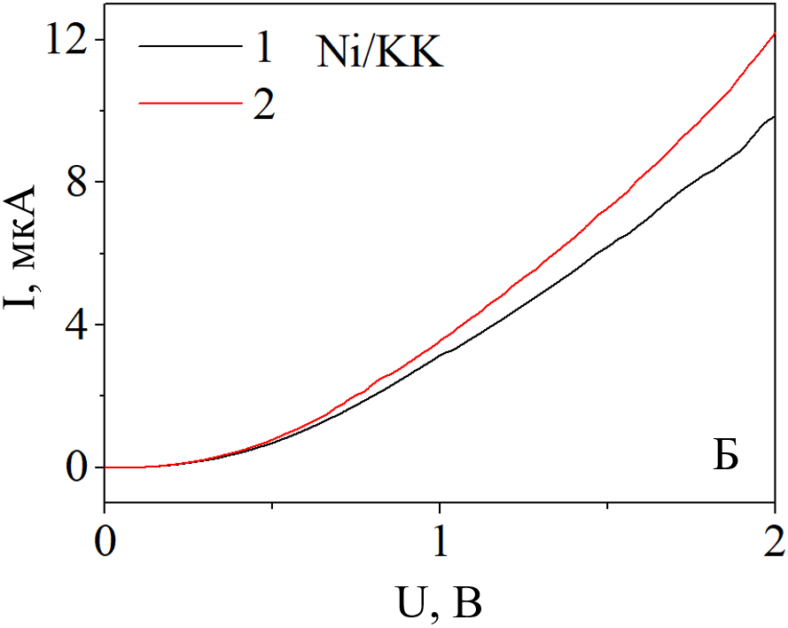

А – CuO/КК; Ә – WO₃/КК; Б – Ni/КК; 1 – жарықсыз; 2 – жарықпен.

Сурет 3.31 – КК-ге негізделген гетероқұрылымдардың ВАС-лары

Бұл – CuO нанобөлшектерінің КК-мен салыстырғанда жоғары өткізгіштікке және төмен тыйым салынған аймақ энергиясына ие болатындығына байланысты. Материал бетіне жарық түсірген кезде, жұтылған жарық фотондардың әсерінен электрон-кемтік жұптарының пайда болуына байланысты фототокты тудыратын заряд тасушылар генерацияланады [115]. CuO/КК гетероқұрылымында болатын физикалық процесстер аймақтық диаграмма көмегімен алдыңғы бөлімде түсіндірілген болатын. Келесі WO₃/КК гетероқұрылымын қарастырайық (сурет 3.32). Бұл жағдайда ескеру керек нәрсе – WO₃ n-типті шалаөткізгіш болып табылады, демек, оның аймақтық диаграммасында Ферми деңгейі өткізгіштік аймаққа жақын орналасады. Сонымен қатар, WO₃ шалаөткізгіш материалының тыйым салынған аймақ энергиясы мен электрондық аффинділігі, сәйкесінше, E_{g} = 2.7 эВ, χ = 3.3 эВ болады. WO₃ мен КК шалаөткізгіштерінің параметрлерін біле отырып, энергетикалық аймақтық диаграммасын сурет 3.32-де көрсетілгендей салуға болады. Магнетрондық тозаңдату технологиясымен WO₃ қабаты КК бетіне отырған кезде, WO₃-тегі негізгі заряд тасушылар болып табылатын электрондар жоғары Ферми деңгейіне байланысты КК-ге қарай, ал кемтіктер WO₃-ке қарай қозғалады. Бұл процесс екі материалдың Ферми деңгейлері теңескенге дейін жүреді [116].

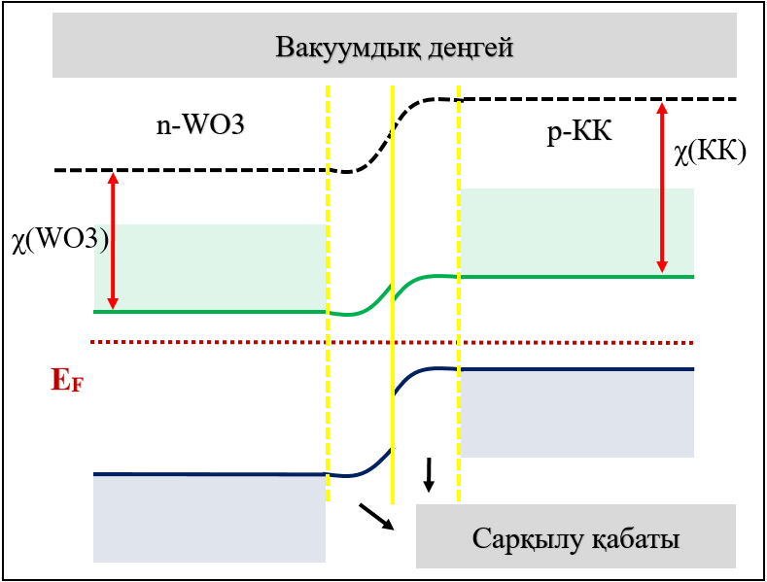

Сурет 3.32 – WO₃/КК гетероқұрылымының аймақтық диаграммасы [116]

Электрондар мен кемтіктердің қозғалысынан, гетероөткел пайда болған аймақта ішкі электр өрісі қалыптасады. Материал бетіне жарық сәулелері түскен кезде, түскен жарық фотондарының жұтылуы электрон-кемтік жұптарының пайда болуына әкеледі, олар ішкі электр өрісі арқылы тез бөлініп, электродтарға қозғалады. Нәтижесінде фототок пайда болып, ВАС-ның өзгерісіне әкеледі.
Сурет 3.33-те КК, CuO/КК және WO₃/КК үлгілерінің -2В пен +2В аралығында тура және кері бағытта өлшенген ВАС-лары көрсетілген. Жарық жок кезде тек кері бағытта гистерезис байқалады. Жарық түсіргеннен кейін, гистерезис тура бағытта пайда болып, кері бағыттағы гистерезис қараңғы кездегімен салыстырғанда өзгермеген. КК-дегі гистерезистің болуын көптеген зерттеушілер КК құрылымында «жергілікті» терең электрондық күйлердің болуымен және олардың негізгі заряд тасушыларды ұстап қалуымен түсіндіреді [117].
КК бетінде көптеген ақаулар мен тұзақтардың болатындығы белгілі. Бұл тұзақтар КК құрылымындағы ток тасымалдануында үлкен рөл атқарады. Зерттелген материалдардың ВАС-дағы бейсызық гистерезис оның құрылымындағы потенциалдық барьерлердің болуына байланысты шығады [118]. КК үлгісінің жарық және бөлме жағдайындағы ВАС-ларының гистерезистерінің аудандары Origin бағдарламасында өлшенді. КК үлгісінің бөлме жағдайындағы гистерезис ауданы 1.06 мкА·В-ке, ал жарық түскен кездегі гистерезис ауданы 11.2 мкА·В-қа тең болды. Демек, жарық әсерінен ВАС-ның гистерезисі 10.6 есе артқан.

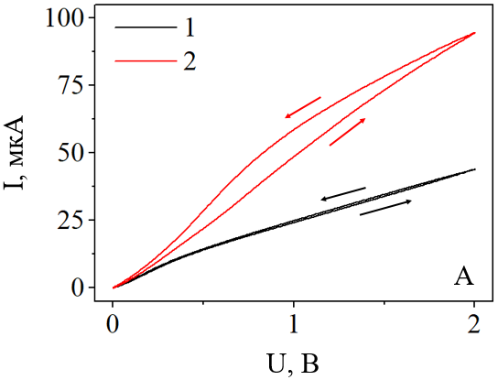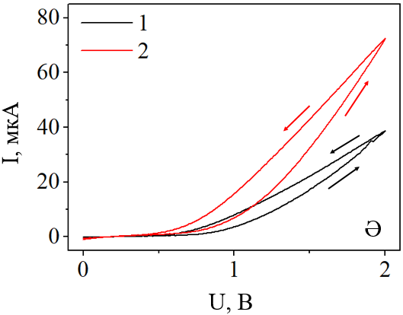
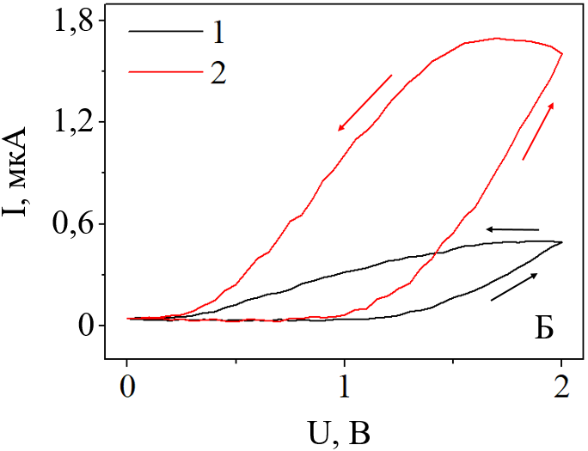

А – КК; Ә – CuO/КК; Б – WO₃/КК; 1 – жарықсыз; 2 – жарықпен.

Сурет 3.33 – КК-ге негізделген гетероқұрылымдардың ВАС-лары

Екі үлгі үшін қараңғы кезде өлшенген ВАС-дан гистерезис тек тура бағытта ғана шығатыны анықталды. Дегенмен, жарық фотондарының әсерінен пайда болған фототоктың әсерінен, CuO/КК үлгісінің ВАС-сы симметриялы сипатқа ие болып, тура бағытта да, кері бағытта да ауданы шамалас гистерезис пайда болған. WO₃/КК үлгісінің ВАС-сы қараңғы кезде де, жарық түсірген кезде асимметриялық сипатқа ие, сонымен қатар тура бағыттағы гистерезис ауданы кері бағыттағы гистерезис ауданымен салыстырғанда артық. CuO/КК және WO₃/КК гетероқұрылымдарының ВАС-лары мен ондағы гистерезистің әртүрлілігін материалдардың, сәйкесінше, р-р гетероөткелген және p-n гетероөткелге ие болуымен байланыстыруға болады. CuO/КК үшін тура бағыттағы гистерезис ауданы қараңғы және жарық түскен жағдай үшін, сәйкесінше, 5.09 мкА·В және 10.7 мкА·В-ге тең болды. Ал WO₃/КК үшін 0.34 мкА·В және 1.25 мкА·В-ті құрады. Сонда, жарық әсерінен CuO/КК және WO₃/КК ВАС-ларының гистерезисінің аудандары, сәйкесінше, 2.1 және 3.7 есе артқан.
ВАС-лардағы гистерезистер аудандары Origin бағдарламасында төмендегі формула негізінде есептелді [119]:

(3.18)

Сурет 3.34-те КК, CuO/КК мен WO₃/КК гетероқұрылымдарының және Ni/КК үлгілерінің тұрақты U = 2 В кернеуде бөлме жағдайында және жарық түсірген кезде өлшенген сыйымдылықтың жиілікке тәуелділіктері берілген.
А
Ә
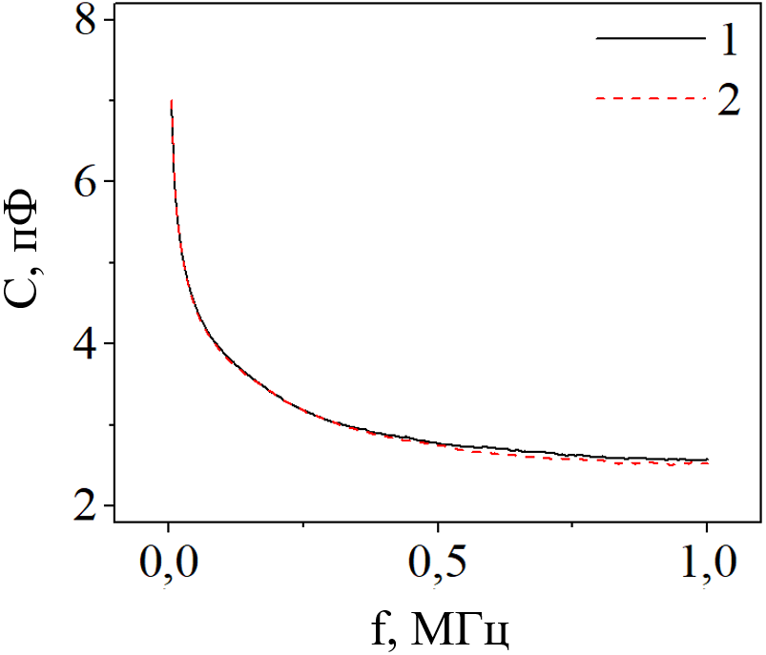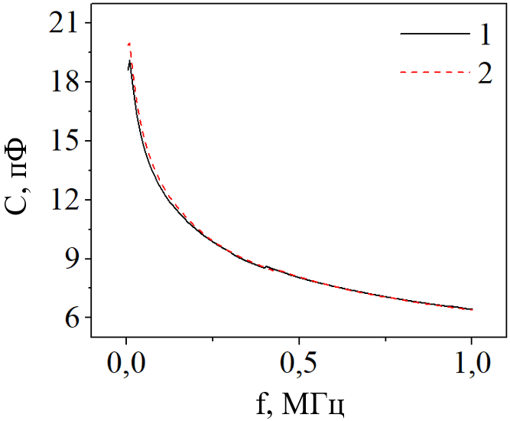
Б
В
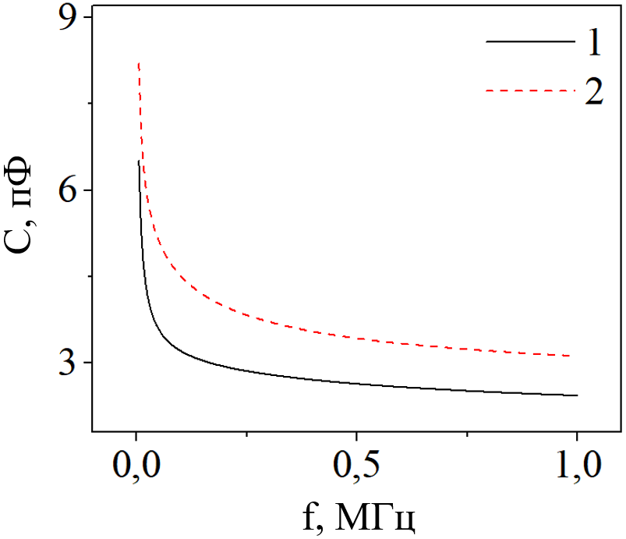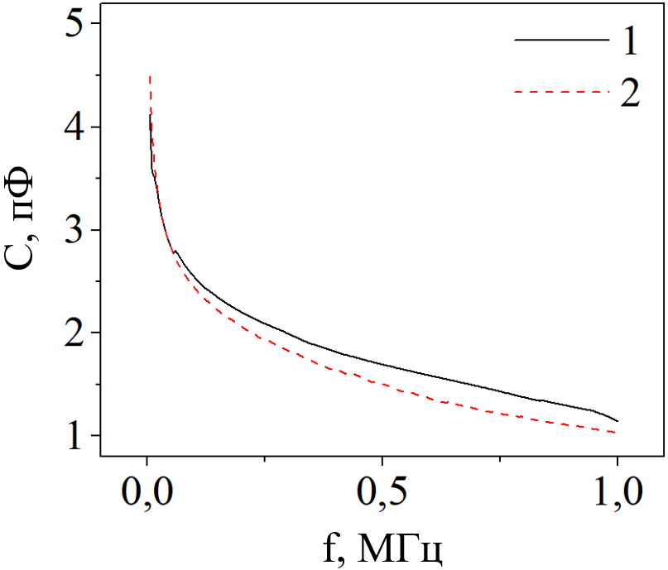

А – КК; Ә – CuO/КК; Б – WO₃/КК; В – Ni/КК; 1 – жарықсыз; 2 – жарықпен.

Сурет 3.34 – Шалаөткізгіш наноқұрылымдардың сыйымдылықтарының
жиіліктен тәуелділігі

Жиілік артқан сайын барлық үлгінің сыйымдылық мәндері кемиді. Жарық түскен кезде КК-дің сыйымдылығының төмен жиіліктерде айтарлықтай жоғарылағандығын байқаймыз. Сонымен қатар, бөлме жағдайындағы сыйымдылық мәнімен салыстырғанда, жарық түсірген кездегі сыйымдылықтық қанығу жиілігі жоғары. CuO/КК және WO₃/КК гетероқұрылымдары мен Ni/КК үлгісінің сыйымдылықтары бөлме жағдайында да, жарық түсірген кезде де ұқсас сипатқа ие: жарық әсерінен сыйымдылық артқан.
Барлық үлгі үшін сыйымдылықтың осындай сипатын Госвами мен Госвамикан ұсынған модель арқылы түсіндіруге болады [120]. Бұл модельге сәйкес әрбір наноқұрылымдық сыйымдылықтық жүйе жиілік пен температураға тәуелсіз сыйымдылықтық элементтен С, материал кедергісінен R және контактті сипаттайтын r кедергі элементтен құралады. Берілген эквиваленттік схемаға сәйкес С сыйымдылық мәнін (3.19) формуламен сипаттауға болады [120]:

(3.19)

Формуладан көрініп тұрғандай, жиілік мәні артқан сайын, сыйымдылық мәні кемиді.
КК мен гетероқұрылымдардың сыйымдылық мәні пФ болса, Ni/КК үлгісінің сыйымдылық мәні олардан 1000 есе артық нФ-та берілген. Бұл олардың сыйымдылықтарын өлшеуде қолданылған металл контактілердің конфигурациясына, сәйкесінше, олардың арақашықтығына, заряд тасушылар қозғалатын ортаға байланысты болады.
Сурет 3.35-те КК және CuO/КК үлгілерінің 1 МГц жиілікте бөлме жағдайында және жарық түсірген кезде өлшенген вольт-фарадтық сипаттамалары (ВФС) берілген.
Ә
А
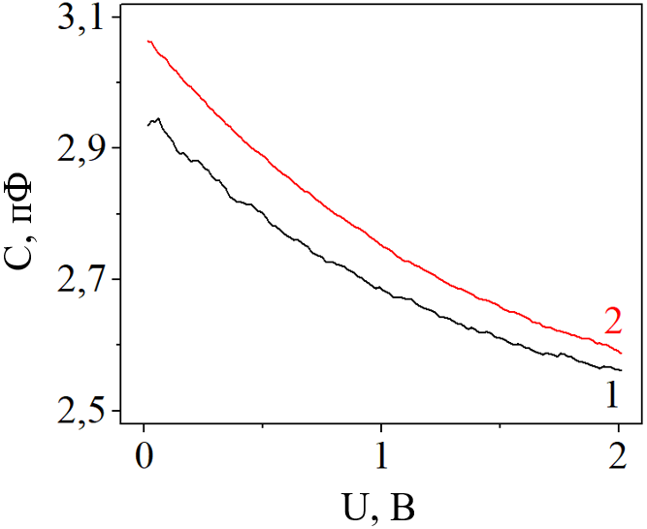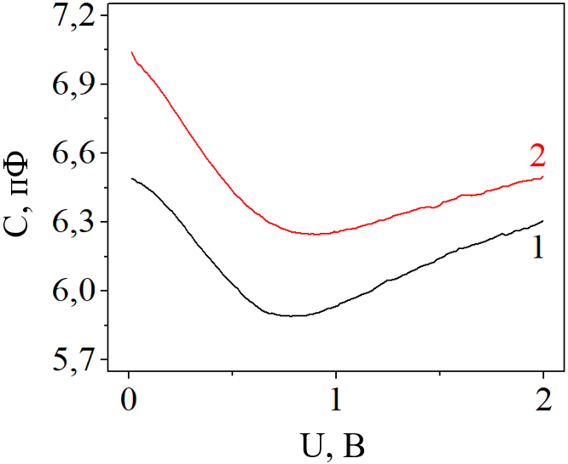

А – КК; Ә – CuO/КК; 1 – жарықсыз; 2 – жарықпен.

Сурет 3.35 – КК және CuO/КК үлгілерінің 1 МГц жиіліктегі ВФС-лары

КК үлгісінің ВФС-сынан жарық түскен кезде де, бөлме жағдайында да (қараңғы) сыйымдылықтың кернеу артқан сайын төмендейтіндігі көрінеді. CuO/КК үлгісінің сыйымдылығы екі жағдай да ~0.75 В мәнінде минимумға ие.
Сурет 3.36-да WO₃/КК және Ni/КК үлгілерінің 1 МГц жиілікте бөлме жағдайында және жарық түсірген кезде өлшенген ВФС-лары берілген. WO₃/КК гетероқұрылымдық материалының сыйымдылығы қараңғы кезде кернеу артқан сайын төмендейді, ал жарық түсірген кезде, 0.4 В-қа дейін төмендеп, ары қарай жоғарылайды. Ni/КК үлгісінің ВФС-сында 0.2 В кернеу мәнінде минимум, 1.3 В кернеуде максимум байқалатынын көреміз.
Ә
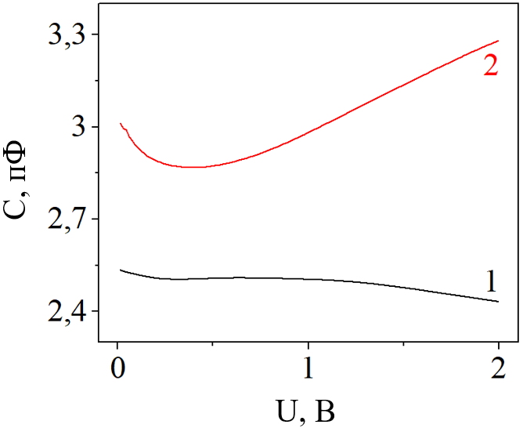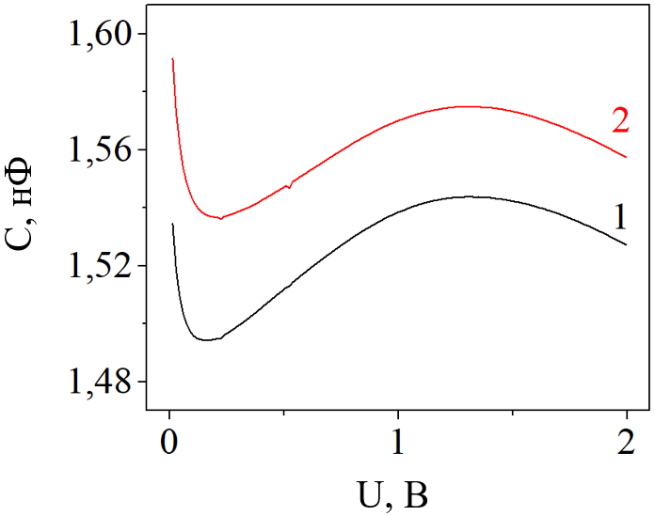
А

А – WO₃/КК; Ә – Ni/КК; 1 – жарықсыз; 2 – жарықпен.

Сурет 3.36 – WO₃/КК және Ni/КК үлгілерінің 1 МГц жиіліктегі ВФС-лары

КК қабатына ие кремнийдің металл/КК/кремний/металл бағытындағы сыйымдылығын төмендегі (3.20) формуламен есептеуге болады [121]:

(3.20)

мұндағы А – металл контактілер ауданы, d – екі контакт арасындағы қашықтығы, ε₀ – вакуумдағы диэлектрлік өтімділік, ε_{КК} – КК-дің диэлектрлік тұрақтысы.

3.4 КК-ге негізделген электрондық газ сенсорын жобалау
КК-ге негізделген сезімтал элемент сандық электрондық газ сенсорын дайындау үшін қолданылды және оның нақты уақытта 0.1 ppm аммиак молекулаларын сезу қабілеті зерттелді. КК-ге негізделген сандық электрондық газ сенсорының жалпы құрылымы сурет 3.37-де көрсетілген. Бұл жерде сандық жүйенің негізгі бөлігі – газ сенсорынан келетін ақпаратты өңдеп, экранға шығаратын микроконтроллер.
Берілген жұмыста микроконтроллер ретінде өндірістік дайын Arduino Uno R3 модулі қолданылды. Бұл микроконтроллердің бір ерекшелігі – құрылғыда әрбір кіріске 1024 мәнге дейін шығара алатын он биттік ажыратымдылыққа ие он алты арналық аналогтық-сандық түрлендіргіштің (АСТ) болуы. Модульде аналогтық кірістер А0 – А5 деп белгіленеді.
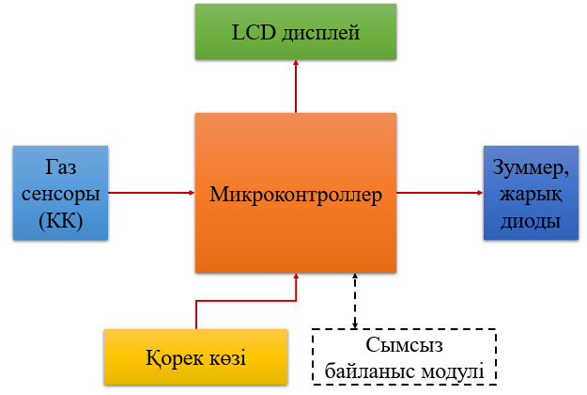

Сурет 3.37 – КК-ге негізделген сандық электрондық газ сенсорының жалпы құрылымы

КК-ден шығатын екі электродты осы кірістердің біріне жалғанады. Микроконтроллер КК-ден келген сигналды өңдеп, СК-дисплейге (сұйық кристалдық дисплей) шығарады немесе зуммер арқылы дыбыс шығару арқылы және жарық диодтары арқылы газ молекулалары жайында хабарлама береді. Сонымен қатар ол 5 – 12 В кернеумен қоректене алады. Суретте үзік контурмен сымсыз байланыс модулі берілген. Сымсыз байланыс модулін сандық газ сенсорын алыстан бақылау және басқару үшін қолдануға болады. Оны жүзеге асыру үшін Bluetooth модулі немесе Wi-Fi модульдер қажет. Бұл жұмыста ақпаратты тек дисплейге шығарумен ғана шектелдік. Микроконтроллер мен СК-дисплей I₂C интерфейсі арқылы жалғанады.
КК-дің кедергісін үздіксіз өлшеу үшін резистордың көмегімен жүзеге асырылатын қарапайым кернеу бөлгіш схемасы қолданылды (сурет 3.38) [122].

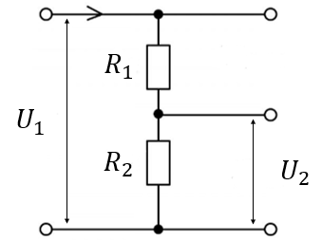

Сурет 3.38 – Кернеу бөлгіш схемасы [122]

Берілген кернеу бөлгіш схемасында R₂ кедергісі – анықталу керек кедергі, яғни КК газ сенсорының кедергісі болып табылады. Ал R₁ резисторының кедергісі белгілі, біздің жағдайда – 10 кОм. Шығыс кернеу U₂ мен КК кедергісі R₂ (3.21) және (3.22) формулалармен анықталады [122]:
(3.21)

(3.22)

Газ сенсорына белгілі бір газ молекулалары әсер еткенде, КК-дің кедергісі өзгереді. КК-дің ауадағы кедергісі мен газ әсер еткеннен кейінгі кедергілерінің қатынасынан газ сенсорының сезімталдығы анықталып, СК-дисплейде сезімталдық мәні S, КК кедергісі R₂ және шығыс кернеу U₂ мәні көрінеді.
Сурет 3.39-да КК-ге негізделген сандық электрондық газ сенсорының Proteus бағдарламасында салынған принциптік схемаcы берілген.

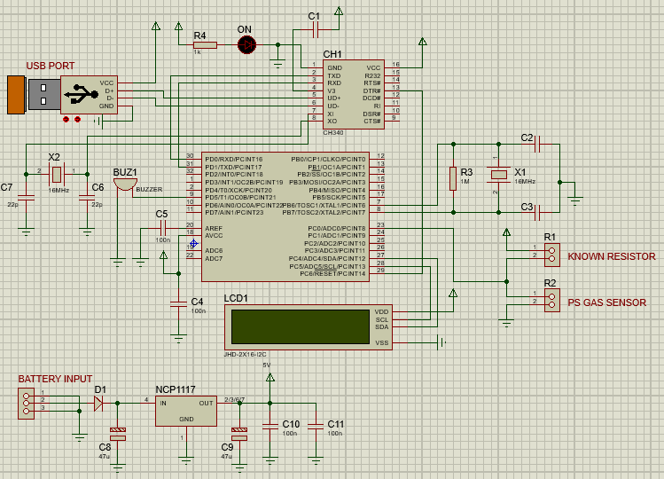

Сурет 3.39 – КК-ге негізделген сандық электрондық газ сенсорының принциптік схемасы

Сандық жүйенің жүрегі – AVR RISC архитектурасына ие, тактілік жиілігі 16 МГц, 8 биттік Atmega328P микроконтроллері болып табылады. Компьютердің USB-порты арқылы микроконтроллерге бағдарламалық жабдық жазу үшін CH340 USB-UART түрлендіргіші қолданылады. КК-дің бір электроды А0 кірісіне, екінші электроды «жерге» жалғанады. Мәні белгілі резистор тізбектей КК мен 5 В-тық қорек кірісіне жалғанады. Газ молекулаларының әсерінен КК-дің кедергісін микроконтроллер тіркегеннен кейін, PD5 кірісіне жалғанған зуммер арқылы дыбыс шығарады және SDA, SCL сымдарымен I₂C интерфейсі арқылы СК-дисплейге ақпарат жібереді. Микроконтроллер 5 В кернеуде жұмыс жасайтындықтан, батареялар қамтамасыз ететін 7-12 В кернеуді төмендету үшін NCP1117 сызықтық түрлендіргіші қолданылады.
Микроконтроллерге бағдарламалық код Arduino IDE ортасында жазылды. Газ сенсоры үшін жазылған бағдарламалық кодты Қосымша А-дан табуға болады.
Сурет 3.40-та сандық электрондық газ сенсорының тәжірибелік жұмыстар жүргізілген сынақ нұсқасы берілген.

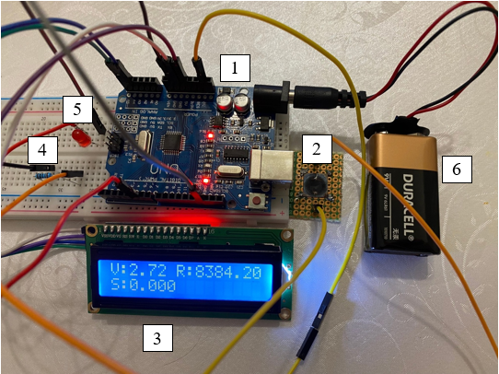

1 – микроконтроллер; 2 – КК газ сенсоры; 3 – LCD дисплей;
4 – резистор 10 кОм; 5 – жарық диоды; 6 – батарея 9 В.

Сурет 3.40 – Сандық электрондық газ сенсорының сынақ нұсқасы

Берілген сандық электрондық газ сенсорының өндірістік MQ сериялы газ сенсорларына негізделген құрылғылардан артықшылықтарының бірі – КК газ сенсорын қосымша қыздыруға артық қуат кетпейді, ал, мәселен, MQ135 газ сенсоры осы мақсатта кемінде 130-150 мА ток және ~ 800 мВт қуат жұмсайды. Сонымен қатар, MQ135 газ сенсорын қолданбас бұрын алдын ала 1 мин уақыт қыздыру қажет [123].

3.5 Бөлім бойынша қорытынды
Бұл бөлімде берілген диссертациялық жұмыстың тұжырымдамалары түсіндірілетін негізгі ғылыми нәтижелері берілген.
Ең алдымен, үш түрлі КК үлгілерін салыстыра отырып, аммиак буының 0.1 ppm-ге дейін концентрациясында КК-ді р-типті кремнийден электрохимиялық жолмен алудың j = 5 мА/см², U = 30 В, t = 40 мин параметрлерінде және КК-дің кеуектілігі 72.7% болғанда газ сенсоры ең тиімді сезімталдыққа ие болатындығы анықталды. КК үлгілерінің морфологиялық сипаттамалары, әртүрлі газ әсеріндегі ВАС-лары, тұрақтылығы, газ молекулаларын сезу уақыты мен қалпына келу уақыты, ВФС-лары, сонымен қатар оптикалық сипаттамалары баяндалды.
КК-дің түрлі газ бөлшектеріне сезімталдығы мен селективтілігін арттыру үшін алынған CuO/КК, WO₃/КК және Ni/КК үлгілерінің сенсорлық қасиеттері зерттеліп, олардың негізінде КК газ сенсорымен анықтау қиын полярлы емес газдарға жақсы сезімталдыққа ие болатындығы айқындалды. Алынған газ сенсорларының газ молекулаларын реакция уақыты, қалпына келу уақыты ток күшінің уақыттық диаграммасынан алынып, сипаттамалары салыстырылды. CuO/КК гетероқұрылымына негізделген газ сенсорының толуол және хлороформ газ молекулаларына сезімталдықтары КК-мен салыстырғанда < 1%-дан 33.9 %-ға және 27.6 %-ға артты. Үлгілерге морфологиялық және оптикалық талдау жүргізілді. КК мен КК бетіне орнату арқалы алынған гетероөткелді материалдардың да беті кеуекті формада қалатындығы анықталды. Үлгілерге Рамандық және рентгендік дифракциялық талдаулар КК бетіне CuO, WO₃ және Ni материалдарының сәтті отырғанын көрсетті. Сонымен қатар, ФЛ спектрінен жаңа материалдардың КК-мен салыстырғанда интенсивтілік максимум болатын жолақтың қызыл сары аймақтан жасыл түсті аймаққа ауысқаны белгілі болды.
Үлгілердің қараңғы және жарық түскен кездегі ВАС-лары мен ВФС-лары өлшеніп, олардың электрлік сипаттамаларына жарық фотондарының әсері зерттелді. Барлық үлгілердің ВАС-лары жарық фотондарының әсерінен фототоктың пайда болуына байланысты өзгереді. КК арасында j = 10 мА/см², U = 30 В, t = 15 мин параметрлерде электрохимиялық жемірілген үлгі ең жоғары фотосезімталдыққа ие болды. КК, CuO/КК және WO₃/КК үлгілерінің ВАС-лары гистерезистік сипатты көрсетті. Тәжірибелік жұмыстар интенсивтілігі 0.1 Вт/см² ксенон лампасының жарығын түсірген кездегі КК мен CuO/КК, WO₃/КК гетероқұрылымдарының ВАС-ларындағы гистерезис аудандары бөлме жағдайымен салыстырғанда, сәйкесінше, 10.6, 2.1 және 3.7 есе артқандығын көрсетті. Үлгілердің ВФС-лары 1 МГц жиілікте жүргізілді. Сондай-ақ, тұрақты 2 В кернеуде сыйымдылықтың жиілікке тәуелділіктері өлшенді.
КК-ге негізделген сандық электрондық газ сенсоры 8 биттік микроконтроллер көмегімен кернеу бөлгіш схемасын қолдану арқылы жүзеге асырылды.

ҚОРЫТЫНДЫ

Диссертациялық жұмыс барысында жүргізілген ғылыми-зерттеу жұмыстары келесі нәтижелерді көрсетті:
- Кеуектілігі 59-83 % аралығында жататын бірнеше кеуекті кремний үлгілері алынып, вольт-амперлік және вольт-фарадтық сипаттамалары, морфологиялық және оптикалық қасиеттері зерттелді. Нәтижесінде электрохимиялық жолмен j = 5 мА/см², U = 30 В, t = 40 мин (72 % кеуектілік) параметрлерінде алынған р-типті КК-дің зерттелген кеуектілік диапазон аралығындағы 0.1 ppm NH₃ концентрациясында ең тиімді газ сенсоры болып табылатындығы анықталды. КК-ге негізделген сандық электрондық газ сенсорының прототипі микроконтроллер және кернеу бөлгіш схемасының көмегімен жасалды.
- КК-дің сезгіштік қасиеттерін оның бетіне МОШ және металл қабатын орнату арқылы жақсартуға болады. Берілген жұмыста КК бетіне магнетрондық тозаңдату әдісімен CuO, WO₃ қабаттары орнатылды. Сонымен қатар, химиялық әдіспен Ni қабаты отырғызылды. МОШ пен Ni-дің КК бетіне сәтті отырғанын морфологиялық және оптикалық талдаулар көрсетті. КК бетіне WO₃ орнату арқылы аммиак буына селективтілігін арттыруға болады. Ал, КК бетіне CuO мен Ni қабаттарын отырғызу арқылы алынған газ сенсорларының толуол мен хлороформға сезімталдығы, сәйкесінше, <1 %-дан 33.9 % бен 27.6 % және 39 % бен 32.68 %-ды көрсетті. Сонымен қатар, аталған материалдардан сынақ үшін алынған барлық газ молекулаларына реакция уақыты бойынша ең жақсы нәтижелер алынды. Дегенмен, қалпына келу уақыты бойынша аммиак газ сенсорларының арасында КК үлгісі CuO/КК мен Ni/КК-мен салыстырғанда, сәйкесінше, 3 және 1.3 есе жылдам екендігі анықталды. Барлық газ сенсорларының газ сезу механизмдері материал бетіндегі химиялық реакциялардың әсерінен құрылымның кедергісінің өзгеруі негізінде түсіндірілді.
- КК және CuO/КК, WO₃/КК бөлме жағдайында және интенсивтілігі 0.1 Вт/см² жарық түскен кездегі ВАС-ларының гистерезистік сипатқа ие болатындығы анықталды. CuO/КК үшін тура бағыттағы гистерезис ауданы қараңғы және жарық түскен жағдай үшін, сәйкесінше, 5.09 мкА·В және 10.7 мкА·В-ге тең болды. Ал, WO₃/КК үшін 0.34 мкА·В және 1.25 мкА·В-ті құрады. Сонда, жарық әсерінен CuO/КК және WO₃/КК ВАС-ларының гистерезисінің аудандары, сәйкесінше, 2.1 және 3.7 есе артқан. КК үшін жарық түскен кездегі гистерезис ауданы мен қараңғы кездегі гистерезис ауданының қатынасы 10.6-ға тең болады. Гистерезисті үлгілердің фракталдық кеуекті құрылымға ие болғандықтан, кернеу бағытына байланысты, ток мәнінің өзгеруімен және материалдар құрылымындағы электрондарды ұстап қалатын терең электрондық деңгейлердің болуымен түсіндіруге болады.
Практикалық қолданыс үшін диссертациялық жұмыс нәтижелерін өндірістік сезімталдығы жоғары, селективті сандық электрондық газ сенсорларын дайындау үшін қолдануға болады деп қорытындылауға болады.

ПАЙДАЛАНЫЛҒАН ӘДЕБИЕТТЕР ТІЗІМІ

- Зимин С.П. Пористый кремний – материал с новыми свойствами //
Соросовский образовательный журнал. – 2004. – Т. 8, №1. – C. 101 – 107.
- Ибраимов М.К. Электрофизические и колебательные свойства пористого и нитеобразного наноразмерного кремния: дис. // Алматы. – 2016. – С.101.
- Mitin V. V., Kochelap V. A., Stroscio M. A. Introduction to nanoelectronics: science, nanotechnology, engineering, and applications // Cambridge University Press. - 2008. – P.347.
- Кашкаров П.К., Тимошенко В.Ю. Оптика твердого тела и систем пониженной размерности // Физический факультет МГУ. – 2008. – С.189.
- Жанабаев З.Ж., Гревцева Т.Ю. Фрактальные стуктуры и оптические явления в наноструктурированных полупроводниках // Алматы: Қазақ университеті. – 2014. – С.165.
- Goryachev D. N., Belyakov L. V., Sreseli O. M. On the mechanism of porous silicon formation //Semiconductors. – 2000. – V. 34. – No. 9. – P. 1090-1093.
- Canham L. T. Silicon quantum wire array fabrication by electrochemical and chemical dissolution of wafers //Applied physics letters. – 1990. – V. 57. – No. 10. – P. 1046-1048.
- Секербаев К.С. Оптоэлектронные свойства полупроводниковых структур на основе кремния и органометаллических перовскитов: дис. // Алматы. – 2019. – С.115.
- Ищенко А.А., Фетисов Г.В., Асланов Л.А. Нанокремний: свойства, получение, применение, методы исследования и контроля. – 2-е изд., испр. // ФИЗМАТЛИТ. – 2012. С.648.
- Bulutay C, Ossicini S. Electronic and optical properties of silicon nanocrystals // Silicon nanocrystals: fundamentals, synthesis and applications. – 2010. P.5-41.
- Furukawa S., Miyasato T. Quantum size effects on the optical band gap of microcrystalline Si: H // Physical Review B. – 1988. – V. 38. – No. 8. – P. 5726.
- Garoufalis C. S., Zdetsis A. D., Grimme S. High level ab initio calculations of the optical gap of small silicon quantum dots //Physical review letters. – 2001. – V. 87. – No. 27. – P. 276402.
- Öğüt S., Chelikowsky J. R., Louie S. G. Quantum confinement and optical gaps in Si nanocrystals //Physical Review Letters. – 1997. – V. 79. – No. 9. – P. 1770.
- Vasiliev I., Öğüt S., Chelikowsky J. R. Ab initio absorption spectra and optical gaps in nanocrystalline silicon // Physical Review Letters. – 2001. – V. 86. – No. 9. – P. 1813.
- Fujii M. Optical Properties of Intrinsic and Shallow Impurity‐Doped Silicon Nanocrystals //Silicon Nanocrystals: Fundamentals, Synthesis and Applications. – 2010. – P. 43-68.
- Hill N. A., Whaley K. B. A theoretical study of light emission from nanoscale silicon //Journal of electronic materials. – 1996. – V. 25. – No. 2. – P. 269-285.
- Takeoka S., Fujii M., Hayashi S. Size-dependent photoluminescence from surface-oxidized Si nanocrystals in a weak confinement regime // Physical Review B. – 2000. – V. 62. – No. 24. – P. 16820.
- Кашкаров П.К. Необычные свойства пористого кремния // Соровский образовательный журнал. – 2001. – Т. 7. – № 1. – С.102-107.
- Aroutiounian V. M., Ghoolinian M. Z., Tributsch H. Fractal model of a porous semiconductor //Applied surface science. – 2000. – V. 162. – P. 122-132.
- Zhanabayev Z. Z., Grevtseva T. Y. Fractality of nanostructured semiconductor films //e-Journal of Surface Science and Nanotechnology. – 2007. – V. 5. – P. 132-135.
- Zhanabaev Z. Z., Grevtseva T. Y. Optical processes in nanostructured semiconductors //Journal of Computational and Theoretical Nanoscience. – 2013. – V. 10. – No. 3. – P. 673-678.
- Zhanabaev Z. Z., Grevtseva T. Y. Physical fractal phenomena in nanostructured semiconductors //Reviews in Theoretical Science. – 2014. – V. 2. – No. 3. – P. 211-259.
- Nychyporuk T., Lysenko V., Barbier D. Fractal nature of porous silicon nanocrystallites //Physical Review B. – 2005. – V. 71. – No. 11. – P. 115402.
- Сагидолда Е. Морфология, оптические и электрические свойства наноструктурированных полупроводников и приборных структур, содержащих наночастицы: дис // Алматы. – 2016. – С.106.
- Ptashchenko F. Electrochemical etching of porous silicon–DFT modeling //Computational Materials Science. – 2021. – V. 198. – P. 110695.
- Li X., Bohn P.W. Metal-assisted chemical etching in HF/H₂O₂ produces porous silicon // Appl. Phys. Lett. – 2000. – V. 77. No. 16. – P. 2572 – 2574.
- Lai M., Parish G., Liu Y., Keating A.J. Reactive ion etching of porous silicon for MEMS applications //2010 Conference on Optoelectronic and Microelectronic Materials and Devices. – IEEE, 2010. – P. 169-170.
- Borini S., Rossi A.M., Boarino L., Amato G. Patterning of porous silicon by electron-beam lithography //Journal of the Electrochemical Society. – 2003. – V. 150. – No. 5. – P. G311.
- Wagner R. S., Ellis W. C. Vapor‐liquid‐solid mechanism of single crystal growth //Applied physics letters. – 1964. – V. 4. – No. 5. – P. 89-90.
- Schmidt V., Wittemann J.V., Senz S., and Gosele U. Silicon Nanowires: A Review on Aspects of their Growth and their Electrical Properties // Adv. Mater. – 2009. – V. 21. – P. 2681–2702
- Yang Y.H., Wu S.J., Chiu H.S., Lin P.I., Chen Y.T. Catalytic Growth of
Silicon Nanowires Assisted by Laser Ablation // J. Phys. Chem. B. – 2004. . – V.
108, No. 3. – P. 846-852.
- Müller G., Friedberger A., Knese K. Porous silicon–based MEMS //Handbook of Silicon Based MEMS Materials and Technologies. – Elsevier, 2010. – С. 481-502.
- Praveenkumar S., Lingaraja D., Mathi P.M., Ram G.D. An experimental study of optoelectronic properties of porous silicon for solar cell application // Optik. – 2019. – V. 178. – P. 216-223.
- Головань Л. А. Влияние структурных характеристик пористых полупроводников и диэлектриков на их оптические свойства: дис. // Москва. – 2008. – С. 251.
- Jana S., Mondal S., Bhattacharyya S. R. Wetting and surface energy of vertically aligned silicon nanowires //Journal of Nanoscience and Nanotechnology. – 2013. – V. 13. – No. 6. – P. 3983-3989.
- Huang Z., Geyer N., Werner P., De Boor J., Gosele U. Metal‐assisted chemical etching of silicon: a review: in memory of Prof. Ulrich Gösele //Advanced materials. – 2011. – V. 23. – No. 2. – P. 285-308.
- Harraz F. A. Porous silicon chemical sensors and biosensors: A review //Sensors and Actuators B: Chemical. – 2014. – V. 202. – P. 897-912.
- Beghoul M. R., Boutaoui N., Bouridah H., Remmouche R. Experimental study of n-type porous silicon obtained under illumination //Optik. – 2018. – V. 161. – P. 161-165.
- Pratama B., Syahidi I., Prayogo E., Triyana K., Susanto H., Suryana R. Formation of porous silicon on N-type Si (100) and Si (111) substrates by electrochemical anodization method //Materials Today: Proceedings. – 2021. – V. 44. – P. 3426-3429.
- Martínez L., Ocampo O., Kumar Y., Agarwal V. ZnO-porous silicon nanocomposite for possible memristive device fabrication //Nanoscale Research Letters. – 2014. – V. 9. – No. 1. – P. 1-6.
- Cicek K., Karacali T., Efeoglu H., Cakmak B. Deposition of ZnO thin films by RF&DC magnetron sputtering on silicon and porous-silicon substrates for pyroelectric applications //Sensors and Actuators A: Physical. – 2017. – V. 260. – P. 24-28.
- Liu X., Hu M., Wang Y., Liu J., Qin Y. High sensitivity NO₂ sensor based on CuO/p-porous silicon heterojunction at room temperature //Journal of Alloys and Compounds. – 2016. – V. 685. – P. 364-369.
- Yan W., Hu M., Zeng P., Ma S., Yan W. Room temperature NO₂-sensing properties of WO₃ nanoparticles/porous silicon //Applied Surface Science. – 2014. – V. 292. – P. 551-555.
- Li M., Hu M., Jia D., Ma S., Yan W. NO₂-sensing properties based on the nanocomposite of n-WO_{3−x}/n-porous silicon at room temperature // Sensors and Actuators B: Chemical. – 2013. – V. 186. – P. 140-147.
- Deng Y. Semiconducting metal oxides for gas sensing // Springer. – 2019. P. 253.
- Gas sensor market size, Share and trends analysis report by product, by type, by technology, by end use, by region, and segment forecasts, 2022-2030: [Electronic resource]. URL: https://www.grandviewresearch.com/industry-analysis/gas-sensors-market
- White R. M. A sensor classification scheme //IEEE Transactions on ultrasonics, ferroelectrics, and frequency control. – 1987. – V. 34. – No. 2. – P. 124-126.
- Bassey E. E. Development and characterisation of metal oxide gas sensors: дис. // Auckland University of Technology. – 2014. – P.299.
- Liu X., Cheng S., Liu H., Hu S., Zhang D., Ning H. A survey on gas sensing technology //Sensors. – 2012. – V. 12. – No. 7. – P. 9635-9665.
- White R. The pellistor is dead? Long live the pellistor: [Electronic resource]. URL: https://www.sgxsensortech.com/2014/09/sgx-article-pellistor-dead-long-live-pellistor/
- Принципы работы датчиков в газоанализаторе: [Электронный ресурс]. URL: https://www.rikenkeiki.ru/for-clients/useful/printsip-raboty-datchikov-v-gazoanalizatore/
- Rahman M., Asiri A. M. Electrochemical Sensors Technology // IntechOpen. - 2017. – P.270.
- Cheeke J. D. N., Wang Z. Acoustic wave gas sensors //Sensors and Actuators B: Chemical. – 1999. – V. 59. – No. 2-3. – P. 146-153.
- Liu X., Wang W., Zhang Y., Pan Y., Liang Y., Li J. Enhanced sensitivity of a hydrogen sulfide sensor based on surface acoustic waves at room temperature //Sensors. – 2018. – V. 18. – No. 11. – P. 3796.
- Luo W., Fu Q., Zhou D., Deng J., Liu H., Yan G. A surface acoustic wave H₂S gas sensor employing nanocrystalline SnO₂ thin film //Sensors and Actuators B: Chemical. – 2013. – V. 176. – P. 746-752.
- Korotcenkov G. Handbook of gas sensor materials //Conventional approaches. – 2013. – P. 453.
- Neri G. First fifty years of chemoresistive gas sensors //Chemosensors. – 2015. – V. 3. – No. 1. – P. 1-20.
- Taguchi N. Gas detecting device: Patent No. 3695848 USA. – 1972. – P. 5.
- Eranna G., Joshi B. C., Runthala D. P., Gupta R. P. Oxide materials for development of integrated gas sensors—a comprehensive review //Critical Reviews in Solid State and Materials Sciences. – 2004. – V. 29. – No. 3-4. – P. 111-188.
- Barsan N., Weimar U. Understanding the fundamental principles of metal oxide based gas sensors; the example of CO sensing with SnO₂ sensors in the presence of humidity //Journal of Physics: Condensed Matter. – 2003. – V. 15. – No. 20. – P. R813.
- Kim H. J., Lee J. H. Highly sensitive and selective gas sensors using p-type oxide semiconductors: Overview //Sensors and Actuators B: Chemical. – 2014. – V. 192. – P. 607-627
- Nikolic M. V., Milovanovic V., Vasiljevic Z. Z., Stamenkovic Z. Semiconductor gas sensors: Materials, technology, design, and application //Sensors. – 2020. – V. 20. – No. 22. – P. 6694.
- Moumen A., Kumarage G. C. W., Comini E. P-Type Metal Oxide Semiconductor Thin Films: Synthesis and Chemical Sensor Applications //Sensors. – 2022. – V. 22. – No. 4. – P. 1359.
- Rzaij J. M., Nawaf S. O., Ibrahim A. K. A review on tin dioxide gas sensor: The role of the metal oxide doping, nanoparticles, and operating temperatures // World Journal of Advanced Research and Reviews. – 2022. – V.14. No.1. P.51-62.
- Steinhauer S. Gas sensors based on copper oxide nanomaterials: A review //Chemosensors. – 2021. – V. 9. – No. 3. – P. 51.
- Park J. Nanostructured semiconducting metal oxides for use in gas sensors: dis. // Institute for Superconducting and Electronic Materials, University of Wollongong. – 2010. – P. 243.
- Nisha R., Madhusoodanan K. N. Development of semiconductor metal oxide gas sensors for the detection of NO₂ and H₂S gases: dis. // Cochin University of Science And Technology. – 2013. – P.291.
- Khaniyev B. A., Sagidolda Y., Dikhanbayev K. K., Tileu A. O., Ibraimov M. K. High sensitive NH₃ sensor based on electrochemically etched porous silicon //Cogent Engineering. – 2020. – V. 7. – No. 1. – P. 1810880.
- Park C. O., Akbar S. A. Ceramics for chemical sensing //Journal of materials science. – 2003. – V. 38. – No. 23. – P. 4611-4637.
- Bochenkov V. E., Sergeev G. B. Sensitivity, selectivity, and stability of gas-sensitive metal-oxide nanostructures //Metal oxide nanostructures and their applications. – 2010. – V. 3. – P. 31-52.
- Barsan N., Weimar U. Conduction model of metal oxide gas sensors //Journal of electroceramics. – 2001. – V. 7. – No. 3. – P. 143-167.
- Zhou X., Cheng X., Zhu Y., Elzatahry A. A., Alghamdi A., Deng Y., Zhao D. Ordered porous metal oxide semiconductors for gas sensing //Chinese Chemical Letters. – 2018. – V. 29. – No. 3. – P. 405-416.
- Choi M. S., Na H. G., Mirzaei A., Bang J. H., Oum W., Han S., Kim H. W. Room-temperature NO₂ sensor based on electrochemically etched porous silicon //Journal of Alloys and Compounds. – 2019. – V. 811. – P. 151975.
- Mirzaei A., Janghorban K., Hashemi B., Bonyani M., Leonardi S. G., Neri G. A novel gas sensor based on Ag/Fe₂O₃ core-shell nanocomposites //Ceramics International. – 2016. – V. 42. – No. 16. – P. 18974-18982.
- Yan D., Li S., Hu M., Liu S., Zhu Y., Cao M. Electrochemical synthesis and the gas-sensing properties of the Cu₂O nanofilms/porous silicon hybrid structure //Sensors and Actuators B: Chemical. – 2016. – V. 223. – P. 626-633.
- Датчики газов MQ серии: [Электронный ресурс]. URL https://electronov.net/mq-sensors-news/
- How does MQ-2 flammable gas and smoke sensor work with Arduino: [Electronic resouse]. URL: https://circuitdigest.com/microcontroller-projects/interfacing-mq2-gas-sensor-with-arduino
- Детектор дыма на Arduino и датчике газа MQ2: [Электронный ресурс]. URL: https://microkontroller.ru/arduino-projects/detektor-dyma-na-arduino-i-datchike-gaza-mq2/
- TGS822 сенсор (датчик) паров органических растворителей полупроводниковый: [Электронный ресурс]. URL: https://www.sensorgas.ru/tgs822-sensor-parov-organicheskih-rastvoritelej.html
- Braun M. Magnetron sputtering technique //Handbook of Manufacturing Engineering and Technology. – Springer, London, 2015. – P. 2929-2957.
- X-ray diffraction, Bragg’s law and Laue equation: [Electronic resource]. URL: http://electrons.wikidot.com/x-ray-diffraction-and-bragg-s-law
- Hargreaves J. S. J. Some considerations related to the use of the Scherrer equation in powder X-ray diffraction as applied to heterogeneous catalysts //Catalysis, Structure & Reactivity. – 2016. – V. 2. – No. 1-4. – P. 33-37.
- Ханиев Б.А., Ибраимов М.К., Дәрменқұлова М.Б., Кембаева Ж.Д., Алимова М. Кеуекті кремний негізіндегі аммиак және этанол буларының сенсорын жасау // Вестник КазНИТУ. – 2019. - №4. – С.151-156.
- Азамат Р.М., Жуматова Ш.А., Ханиев Б.А., Дәрменқұлова М.Б., Сагидолда Е. Кеуекті кремний негізінде газ сенсорларын дайындау // Вестник КазНИТУ. – 2020. – №5. – С.149-155.
- Naderi H., Hajati S., Ghaedi M., Dashtian K., Sabzehmeidani M. M. Sensitive, selective and rapid ammonia-sensing by gold nanoparticle-sensitized V2O5/CuWO4 heterojunctions for exhaled breath analysis //Applied Surface Science. – 2020. – V. 501. – P. 144270.
- Chang C. S., Lue J. T. Photoluminescence and Raman studies of porous silicon under various temperatures and light illuminations //Thin Solid Films. – 1995. – V. 259. – No. 2. – P. 275-280.
- Mohammad J. F. Morphology and Electrical Properties Study of Nanocrystalline Silicon Surface Prepared By Electrochemical Etching //Iraqi Journal of Science. – 2016. – V. 57. – No. 3A. – P. 1707-1714.
- Korsunskaya N. E., Korsunskaya N. E., Torchinskay T. V., Dzhumaev B. R., Khomenkova L. Y., Bulakh B. M. Two sources of excitation of photoluminescence of porous silicon //Semiconductors. – 1997. – V. 31. – No. 8. – P. 773-776.
- Yang B., Wang C., Xiao R., Yu H., Wang J., Liu H., Xiao J. High sensitivity and fast response sensor based on sputtering Au tuned ZnFe₂O₄-SE for low concentration NH₃ detection //Materials Chemistry and Physics. – 2020. – Т. 239. – С. 122302.
- Liu I. P., Chang C.H., Chou T.C., Lin K.W. Ammonia sensing performance of a platinum nanoparticle-decorated tungsten trioxide gas sensor // Sensors and Actuators B: Chemical. – 2019. – V. 291. – P. 148-154.
- Wang Y., Jia W., Strout T., Schempf A., Zhang H., Li B., Lei Y. Ammonia gas sensor using polypyrrole‐coated TiO₂/ZnO nanofibers //Electroanalysis: An International Journal Devoted to Fundamental and Practical Aspects of Electroanalysis. – 2009. – V. 21. – No. 12. – P. 1432-1438.
- Lee S. K., Chang D., Kim S. W. Gas sensors based on carbon nanoflake/tin oxide composites for ammonia detection //Journal of hazardous materials. – 2014. – V. 268. – P. 110-114.
- Wang T., Liu G., Zhang D., Wang D., Chen F., Guo J. Fabrication and properties of room temperature ammonia gas sensor based on SnO₂ modified WSe₂ nanosheets heterojunctions //Applied Surface Science. – 2022. – V. 597. – P. 153564.
- Zhanabaev Z. Zh., Dikhanbayev K.K., Grevtseva T.Yu. Optimal geometrical parameters of porous layer in silicon solar cells // Physical Sciences and Technology. – 2018. – V.4. – No.2. – P.74-79.
- Khaniyev B.A., Ibraimov M.K., Sagidolda Y., Tezekbay Y., Duisebayev T., Tileu A.O., Khaniyeva A.K. The Improved Non-Polar Gas Sensing Performance of Surface-Modified Porous Silicon-Based Gas Sensors //Coatings. – 2023. – V. 13. – No. 1. – С. 190.
- Kadlečíková M., Breza J., Vančo Ľ., Mikolášek M., Hubeňák M., Racko J., Greguš J. Raman spectroscopy of porous silicon substrates // Optik. – 2018. No.174, p. 347–353.
- Harraz F. A., Ismail A. A., Faisal M., Al-Sayari S. A., Al-Hajry A., Al-Assiri M. S. Organic analytes sensitivity in meso-porous silicon electrical sensor with front side and backside contacts //Arabian Journal of Chemistry. – 2020. – V. 13. – No. 1. – P. 444-452.
- Tran T. H., Nguyen V. T. Copper oxide nanomaterials prepared by solution methods, some properties, and potential applications: a brief review //International scholarly research notices. – 2014. – V. 2014. – P.15.
- Harraz F. A., Ismail A. A., Al-Sayari S. A., Al-Hajry A., Al-Assiri M. S. A highly sensitive and durable electrical sensor for liquid ethanol using thermally-oxidized mesoporous silicon //Superlattices and Microstructures. – 2016. – V. 100. – P. 1064-1072.
- David S.S., Veeralakshmi S., Sandhya J., Nehru S., Kalaiselvam S. Room temperature operatable high sensitive toluene gas sensor using chemiresistive Ag/Bi₂O₃ nanocomposite // Sensors and Actuators B: Chemical. – 2020. – V. 320. – P. 128410.
- Niu J.Y., Wang L., Xu J.C., Jin H.X., Hong B., Jin D.F., Peng H.L., Wang X.Q. Mesoporous Co₃O₄ nanowires decorated with g-C₃N₄ nanosheets for high performance toluene gas sensors based on pn heterojunction // Mater. Chem. Phys. – 2023. – V.293. – P.126980.
- Liu X., Duan X., Zhang C., Hou P., Xu X. Improvement toluene detection of gas sensors based on flower-like porous indium oxide nanosheets // Journal of Alloys and Compounds. – 2022. – V.897. – P.163222.
- Yan D., Xia S., Li S., Wang S., Tan M., Liu S. Electrophoretic deposition of multiwalled carbon nanotubes onto porous silicon with enhanced NO₂-sensing characteristics // Materials Research Bulletin. – 2021. – V. 134. – P. 111109.
- Mashock M., Yu K., Cui S., Mao S., Lu G., Chen J. Modulating gas sensing properties of CuO nanowires through creation of discrete nanosized p–n junctions on their surfaces // ACS applied materials & interfaces. – 2012. – V. 4. – No. 8. – P. 4192-4199.
- Jaiswal J., Singh P., Chandra R. Low-temperature highly selective and sensitive NO₂ gas sensors using CdTe-functionalized ZnO filled porous Si hybrid hierarchical nanostructured thin films // Sensors and Actuators B: Chemical. – 2021. – Т. 327. – С. 128862.
- Qiang X., Hu M., Zhao B., Qin Y., Zhang T., Zhou L., Liang J. Preparation of porous silicon/Pd-loaded WO₃ nanowires for enhancement of ammonia sensing properties at room temperature // Materials Science in Semiconductor Processing. – 2018. – V. 79. – P. 113-118.
- Aleksanyan M., Sayunts A., Shahkhatuni G., Simonyan Z., Shahnazaryan G., Aroutiounian V. Gas Sensor Based on ZnO Nanostructured Film for the Detection of Ethanol Vapor // Chemosensors. – 2022. – V.10. – P.245.
- Perillo P.M., Rodriguez D.F. A room temperature chloroform sensor using TiO₂ nanotubes // Sensors and Actuators B: Chemical. – 2014. – V.193. – P. 263–266.
- Valeev R. G., Stashkova V. V., Chukavin A. I., Volkov V. A., Alalykin A. S., Syugaev A. V., Mezentsev N. A. Ni nanostructures in porous anodic alumina matrices: structure and cathodic properties in hydrogen release reactions //Physics Procedia. – 2016. – V. 84. – P. 407-414.
- Petruleviciene M., Juodkazyte J., Parvin M., Tereshchenko A., Ramanavicius S., Karpicz R., Ramanavicius A. Tuning the photo-luminescence properties of WO₃ layers by the adjustment of layer formation conditions //Materials. – 2020. – V. 13. – No. 12. – P. 2814.
- Granitzer P., Rumpf K., Poelt P., Reissner M. Magnetic characteristics of Ni-filled luminescent porous silicon //Frontiers in Chemistry. – 2019. – V. 7. – P. 41.
- Евтух А. А., Каганович Э. Б., Манойлов Э. Г., Семененко Н. А. Механизм токопрохождения в электролюминесцентных структурах пористый кремний/монокристаллический кремний //Физика и техника полупроводников. – 2006. – Т. 40. – №. 2. – С. 180-184.
- Abbas O. Structural, Morphological and Electrical Properties of Porous Silicon Prepared Under Laser Illumination: дис. // Applied Science Department Laser & Electrooptics Branch University of Technology, Iraq. - 2007. – P.112.
- Roy Chaudhuri C. A review on porous silicon based electrochemical biosensors: Beyond surface area enhancement factor //Sensors and Actuators B: Chemical. – 2015. – V. 210. – P. 310-323.
- Ate A., Zhu H., Quan X., Cai H., Wang X., Tang Z. Ultrahigh responsivity UV/IR photodetectors based on pure CuO nanowires //AIP Conference Proceedings. – American Institute of Physics, 2014. – V. 1586. – No. 1. – P. 92-96.
- Yan D., Li S., Liu S., Tan M., Cao M. Electrodeposited tungsten oxide films onto porous silicon for NO₂ detection at room temperature //Journal of Alloys and Compounds. – 2018. – V. 735. – P. 718-727.
- Лаптев А. Н., Проказников А. В., Рудь Н. А. Гистерезис вольт-амперных характеристик светоизлучающих структур на пористом кремнии //Письма в ЖТФ. – 1997. – Т. 23. – №. 11. – С. 59.
- Zhanabaev Z.Zh., Turlykozhayeva D.A., Ikramova S.B., Tileu A.O., Maksutova A.A., Khaniyev B.A., Khaniyeva A.K. Current and capacitance hysteresis in porous semiconductor nanofilms // Physical Sciences and Technology. – 2020. – V.7. – No.3-4. – P.36-42.
- Polygon area algorithm: [Electronic resource]. URL: https://www.originlab.com/doc/origin-help/math-polygonarea
- Dermani E. K. The effect of TiO₂ thin film on AC electrical properties of Nano porous silicon substrate //Iranian Journal of Science and Technology. – 2014. – V. 38. – No. A1. – P. 19.
- Adamyan A., Adamian Z., Aroutiounian V. Capacitance method for determination of basic parameters of porous silicon //Physica Status Solidi c. – 2007. – V. 4. – No. 6. – P. 1976-1980.
- Делитель напряжения на резисторах: [Электронный ресурс]. URL: https://diodov.net/delitel-napryazheniya-na-rezistorah/
- MQ135 датчик углекислого газа: [Электронный ресурс]. URL: https://portal-pk.ru/news/285-mq135-datchik-uglekislogo-gaza-biblioteka-mq135-arduino-library.html

ҚОСЫМША А

Сандық электрондық газ сенсорының бағдарламалық коды

#include <Wire.h>
#include <LiquidCrystal_I2C.h>
LiquidCrystal_I2C lcd(0x27,16,2);

int analogPin = 0;
int raw = 0;
int Vin = 5.0;
int R0 = 8900;
int led = 5;
float Vout = 0;
float R1 = 10000.0;
float R_sens = 0;
float buffer = 0;
float S = 0;

void setup(){
pinMode(led,OUTPUT);
Serial.begin(9600);
lcd.init();
lcd.backlight();
}

void loop(){
raw = analogRead(analogPin);
for(int test_cycle = 1 ; test_cycle <= 500 ; test_cycle++)
{
buffer = buffer + analogRead(A0);
}

buffer = buffer/500.0;
buffer = (raw/1024.0)*Vin;
R_sens = ((Vin*R1)/buffer)-R1;
S = ((R_sens-R0)*100.0)/R0;

if(S<0){

digitalWrite(led, LOW);

Serial.print("Vout: ");
Serial.println(buffer);
lcd.setCursor(0, 0);
lcd.print("V:");
lcd.print(buffer);

Serial.print("S: ");
Serial.println(S);
lcd.setCursor(0, 1);
lcd.print("S:0.00");
lcd.print(S);

Serial.print("R_sens: ");
Serial.println(R_sens);
lcd.setCursor(7, 0);
lcd.print("R:");
lcd.print(R_sens);

delay(1000);

}else if(S>=0){

digitalWrite(led, HIGH);

Serial.print("Vout: ");
Serial.println(buffer);
lcd.setCursor(0, 0);
lcd.print("V:");
lcd.print(buffer);

Serial.print("R_sens: ");
Serial.println(R_sens);
lcd.setCursor(7, 0);
lcd.print("R:");
lcd.print(R_sens);

Serial.print("S: ");
Serial.println(S);
lcd.setCursor(0, 1);
lcd.print("S:");
lcd.print(S);

delay(1000);

}}

